SW *Technical Document*

Pengembangan *Website* Pariwisata di Sekitar Danau Toba

Dibuat Oleh :

|  |  |
| --- | --- |
| 11322008 | Maria Pangaribuan |
| 11322039 | Kenan Tomfie Bukit |
| 11322045 | Nania Pangaribuan |
| 11322050 | Elisabeth Tambunan |

Untuk :

Institut Teknologi Del

Desa Sitoluama, Laguboti, Sumatera Utara

2022/2023

|  |  |  |  |  |  |
| --- | --- | --- | --- | --- | --- |
|  | **Proyek Akhir 1 2023**  **Institut Teknologi Del** | | | |  |
| *No. Dokumen: SW-PA1-YY-AxxG* | | | *Versi: xx.xx* | *Tanggal : 15-06-23* | *Jumlah Halaman : 171* | |

**DAFTAR ISI**

Contents

1 Introduction 8

1.1 Purpose of Document 8

1.2 Scope 8

1.3 Definition,Acronim and Abbreviation 9

1.4 Identification and Numbering 10

1.5 Reference Documents 12

1.6 Document Summary 12

2 System Overview 13

2.1 Current System Overview 13

2.1.1 Business Process Mendapatkan Informasi 14

2.2 Target System 14

3 Software General Description 37

3.1 Product Main Function 37

3.2 User Characteristics 40

3.2.1 Pengguna 1 42

3.2.2 Pengguna 2 42

3.2.3 Pengguna 3 42

3.3 Constrains 43

3.4 SW Environment 43

3.4.1 Development 43

3.4.2 Operational 44

4 Requirement Definition 48

4.1 External Interface 48

4.1.1 User Interface 48

4.1.2 Software Interface 49

4.1.3 Communication Description 49

4.1.4 Data Interface Description 49

4.2 Functional Description 49

4.2.1 Use Case Scenario 50

4.2.1.3 Use Case Scenario Menambah Kabupaten 53

4.3 Data Requirement 88

4.3.1 E-R Diagram 88

*4.4* *Functional Requirement* 89

4.5 Non-Functional Requirement 95

4.6 Design Constraints 96

5 Design 97

5.1 Data Description 97

*5.1.1* Domain/ *Type Definition* 97

5.1.2 Conceptual Data Model 99

5.1.3 Physical Data Model 99

*5.1.4* *Tables* 100

*6* *Detail Design Description* 101

*6.1* *Table Structure* 101

6.1.1 Tabel Kontributor 101

6.1.2 Tabel Admin 102

6.1.3 Tabel Kontributor 103

6.2 Class Diagram 105

6.3 Sequence Diagram 105

6.3.1  *Sequence* Diagram Registrasi 106

6.3.2 Sequence Diagram Login 106

6.3.3 Sequence Diagram Menambahkan Kabupaten 107

6.3.4 Sequence Diagram Mengedit Kabupaten 107

6.3.5 Sequence Diagram Menghapus Kabupaten 108

6.3.6 Sequence Diagram Menambah Akomodasi 108

6.3.7 Sequence Diagram Mengedit Akomodasi 109

6.3.8 Sequence Diagram Menghapus Akomodasi 109

6.3.9 Sequence Diagram Menambah Destinasi 110

6.3.10 Sequence Diagram Mengedit Destinasi 110

6.4 Physical File 123

6.5 Tracebility 129

7 Testing 130

7.1 Test Preparation 130

7.1.1 Procedural Preparation 130

7.1.2 HW & Network Preparation 130

7.1.3 SW Preparation 131

*7.2* *Test Plan and Identification* 131

7.3 Test Script & Result 139

7.3.1 Test Script Butir-Uji-1 139

7.3.2 Test Script Butir-Uji-2 140

7.3.3 Test Script Butir-Uji-3 141

7.3.4 Test Script Butir-Uji-4 142

7.3.5 Test Script Butir-Uji-5 143

7.3.6 Test Script Butir-Uji-6 144

7.3.7 Test Script Butir-Uji-7 145

7.3.8 Test Script Butir-Uji-8 146

7.3.9 Test Script Butir-Uji-9 147

7.3.10 Test Script Butir-Uji-10 148

7.3.11 Test Script Butir-Uji-11 149

7.3.12 Test Script Butir-Uji-12 150

7.3.13 Test Script Butir-Uji-13 151

7.3.14 Test Script Butir-Uji-14 152

7.3.15 Test Script Butir-Uji-15 153

7.3.16 Test Script Butir-Uji-16 154

7.3.17 Test Script Butir-Uji-17 155

7.3.18 Test Script Butir-Uji-18 156

7.3.19 Test Script Butir-Uji-19 157

7.3.20 Test Script Butir-Uji-20 158

7.3.21 Test Script Butir-Uji-21 159

7.3.22 Test Script Butir-Uji-22 160

7.3.23 Test Script Butir-Uji-23 161

7.3.24 Test Script Butir-Uji-24 162

7.3.25 Test Script Butir-Uji-25 163

7.3.26 Test Script Butir-Uji-26 164

7.3.27 Test Script Butir-Uji-27 165

7.3.28 Test Script Butir-Uji-28 166

7.3.29 Test Script Butir-Uji-29 167

7.3.30 Test Script Butir-Uji-30 168

7.3.31 Test Script Butir-Uji-31 169

7.3.32 Test Script Butir-Uji-32 170

7.3.33 Test Script Butir-Uji-33 171

7.3.34 Test Script Butir-Uji-34 172

7.3.35 Test Script Butir-Uji-35 173

7.3.36 Test Script Butir-Uji-36 174

7.4 Test Summary Result & History 175

7.4.1 Scenario-1 175

7.4.2 Scenario-2 175

LAMPIRAN 176

Sejarah Versi 177

Sejarah Perubahan 178

**Daftar Tabel**

Table 1.Definisi dan Deskripsi 9

Table 2. Akronim dan Singkatan 10

Table 3. Aturan Penulisan Dokumen 10

Table 4, *User Charactertistics* 40

Table 5. *Development* 42

Table 6. *Hardware Requirement* 43

Table 7. *Tool* yang digunakan 43

Table 8. Hardware Requirement Operational 45

Table 9. S/W Requirement 45

Table 10. *Use Case* Scenario Registrasi 50

Table 11. *Use Case Scenario* Login 50

Table 12. *Use Case Scenario* Menambah Kabupaten 52

Table 13. *Use Case Scenario* Mengedit Kabupaten 53

Table 14. *Use Case Scenario* Menghapus Kabupaten 55

Table 15. Use Case Scenario Menambah Akomodasi 56

Table 16.  *Use Case Scenario* Mengedit Akomodasi 57

Table 17. Use Case Scenario Menghapus Akomodasi 58

Table 18. *Use Case Scenario* Menambah Destinasi 60

Table 19. Use Case Scenario Mengedit Destinasi 61

Table 20. Use Case Scenario Menghapus Destinasi 62

Table 21. *Use Case Scenario* Menambah Info Wisata 63

Table 22. *Use Case Scenario* Mengedit Info Wisata 64

Table 23. *Use Case Scenario* Menghapus Info Wisata 65

Table 24. *Use Case Scenario Menambah* Tempat Makan 66

Table 25. *Use Case Scenario Mengedit* Tempat Makan 68

Table 26. *Use Case Scenario* Menghapus Tempat Makan 69

Table 27. *Use Case Scenario* Menampilkan Testimoni 70

Table 28. *Use Case Scenario* Melihat Halaman Kabupaten 71

Table 29. *Use Case Scenario* Melihat Halaman Destinasi 72

Table 30. *Use Case Scenario* Melihat Halaman Akomodasi 72

Table 31. *Use Case Scenario* Melihat testimoni 74

Table 32. *Use Case Scenario* Melihat Halaman Info Wisata 75

Table 33. *Use Case Scenario* Melihat Halaman Galeri 75

Table 34. *Use Case Scenario* Menambahkan Testimoni 76

Table 35. *Use Case Scenario* Logout 77

Table 36. *Use Case Scenario* Melihat Halaman Profil 78

Table 37. *Use Case Scenario* Mengelola profil 79

Table 38. *Use Case Scenario* Menambah Kategori Destinasi 80

Table 39. *Use Case Scenario* Mengedit Kategori Destinasi 81

Table 40. *Use Case Scenario* Menghapus Kategori Destinasi 82

Table 41. *Use Case Scenario* Menambah Kategori Info Wisata 83

Table 42. *Use Case Scenario* Mengedit Kategori Info Wisata 84

Table 43. *Use Case Scenario* Menghapus Kategori Info Wisata 85

Table 44. *Functional Requirement* 87

Table 45. *Non-Functional Requirement* 94

Table 46*. Conceptual Data Model* 97

Table 47*. Physical Data Model* 98

Table 48. Tabel pada *Website* Wisata Sekitar Danau Toba 98

Table 49. *Data Dictionary* Tabel Kontributor 100

Table 50. *Data Dictionary* Tabel Admin 101

Table 51*. Data Dictionary* Tabel Kontributor 102

Table 52*. Physicial File* 121

Table 53. *Tracebility* terhadap *Entity Class* 125

Table 54*. Test Plan and Identification* 127

Table 55. *Test Script* Butir-Uji-1 134

Table 56. *Test Script* Butir-Uji-2 135

Table 57. *Test Script* Butir-Uji-3 136

Table 58. *Test Scrip*t Butir-Uji-4 137

Table 59. *Test Script* Butir-Uji-5 137

Table 60. *Test Script* Butir-Uji-6 138

Table 61. *Test Script* Butir-Uji-7 139

Table 62. Test Script Butir-Uji-8 140

Table 63. *Test Script* Butir-Uji-9 141

Table 64. *Test Script* Butir-Uji-10 142

Table 65. *Test Script* Butir-Uji-11 143

Table 66. *Test* *Script* Butir-Uji-12 144

Table 67. *Test Script* Butir-Uji-13 145

Table 68. *Test* *Script* Butir-Uji-14 146

Table 69. *Test Script* Butir-Uji-15 147

Table 70. *Test Script* Butir-Uji-16 148

Table 71. *Test Script* Butir-Uji-17 149

Table 72. *Test Script* Butir-Uji-18 150

Table 73. *Test Script* Butir-Uji-19 151

Table 74. *Test Script* Butir-Uji-20 152

Table 75. *Test Script* Butir-Uji-21 153

Table 76. *Test Script* Butir-Uji-22 154

Table 77. *Test Script* Butir-Uji-23 155

Table 78. *Test Script* Butir-Uji-24 156

Table 79. *Test Script* Butir-Uji-25 157

Table 80. *Test Script* Butir-Uji-26 158

Table 81. *Test Script* Butir-Uji-27 159

Table 82. *Test Script* Butir-Uji-28 159

Table 83. *Test Script* Butir-Uji-29 160

Table 84. *Test Script* Butir-Uji-30 161

Table 85. *Test Script* Butir-Uji-31 162

Table 86. *Test Script* Butir-Uji-32 163

Table 87. *Test Script* Butir-Uji-33 164

Table 88. *Test Script* Butir-Uji-34 165

Table 89. *Test Script* Butir-Uji-35 166

Table 90. *Test Script* Butir-Uji-36 167

**Daftar Gambar**

Gambar 1. BPMN Mendapatkan Informasi 14

Gambar 2.BPMN Login. 15

Gambar 3. BPMN Login oleh Kontibutor 15

Gambar 4. BPMN Registrasi 16

Gambar 5. BPMN Melihat Kabupaten 16

Gambar 6. BPMN Menambahkan Kabupaten 17

Gambar 7. BPMN Mengedit Kabupaten 18

Gambar 8. BPMN Menghapus Kabupaten 18

Gambar 9. BPMN Melihat AkomodasI 19

Gambar 10. BPMN Menambah Akomodasi 20

Gambar 11. BPMN Mengedit Akomodasi 20

Gambar 12. BPMN Menghapus Akomodasi 21

Gambar 13. BPMN Melihat Destinasi 22

Gambar 14. BPMN Menambah Destinasi 22

Gambar 15. BPMN Mengedit Destinasi 23

Gambar 16. BPMN Menghapus Destinasi 24

Gambar 17. BPMN Melihat Info Wisata 24

Gambar 18. BPMN Menambah Info Wisata 25

Gambar 19. BPMN Mengedit Info Wisata 26

Gambar 20. BPMN Menghapus Info Wisata 26

Gambar 21. BPMN Melihat Iempat Makan 27

Gambar 22. BPMN Menambah Tempat Makan 27

Gambar 23. BPMN Mengedit Tempat Makan 28

Gambar 24. BPMN Menghapus Tempat Makan 29

Gambar 25. BPMN Melihat Galeri 29

Gambar 26. BPMN Melihat Tentang Kami 30

Gambar 27. BPMN Logout 30

Gambar 28. BPMN Melihat Profil 31

Gambar 29. BPMN Mengedit Profil 31

Gambar 30. BPMN Melihat Iestimoni 32

Gambar 31. BPMN Menambah Testimoni 32

Gambar 32. BPMN Menghapus Testimoni 33

Gambar 33. BPMN Menambah Kategori Destinasi 33

Gambar 34. BPMN Mengedit Kategori Destinasi 34

Gambar 35. BPMN Menghapus Kategori Destinasi 35

Gambar 36. BPMN Menambah kategori Info Wisata 35

Gambar 37. PMN Mengedit Kategori Info Wisata 36

Gambar 38. BPMN Menghapus Kategori Tempat Wisata 36

Gambar 39. *Use Case* Diagram 49

Gambar 40. E-R Diagram 87

Gambar 41. *Class Diagram* 104

Gambar 42. *Sequence* Diagram Registrasi 105

Gambar 43. *Sequence* Diagram Login 105

Gambar 44. *Sequence Diagram* Menambahkan Kabupaten 106

Gambar 45. *Sequence* Diagram Mengedit Kabupaten 106

Gambar 46. *Sequence* Diagram Menghapus Kabupaten 107

Gambar 47. *Sequence* Diagram Menambah Akomodasi 107

Gambar 48. *Sequence* Diagram Mengedit Akomodasi 108

Gambar 49. *Sequence* Diagram Menghapus Akomodasi 108

Gambar 50. *Sequence* Diagram Menambah Destinasi 109

Gambar 51. *Sequence* Diagram Mengedit Destinasi 109

Gambar 52. *Sequence* Diagram Menghapus Destinasi 110

Gambar 53. *Sequence* Diagram *Logout* 110

Gambar 54. *Sequence* Diagram Menambah Info Wisata 111

Gambar 55. *Sequence* Diagram Mengedit Info Wisata 111

Gambar 56. *Sequence* Diagram Menghapus Info Wisata 112

Gambar 57. *Sequence* Diagram Menambah Tempat Makan 112

Gambar 58. *Sequence* Diagram Mengedit Tempat Makan 113

Gambar 59. *Sequence* Diagram Menghapus Tempat Makan 113

Gambar 60. *Sequence* Diagram Mengelola Testimoni 114

Gambar 61. *Sequence* Diagram Melihat Halaman Kabupaten 114

Gambar 62. *Sequence* Diagram Melihat Halaman Destinasi 114

Gambar 63. *Sequence* Diagram Melihat Halaman Akomodasi 115

Gambar 64. *Sequence* Diagram Melihat Testimoni 115

Gambar 65. *Sequence* Diagram Melihat Halaman Info Wisata 115

Gambar 66. *Sequence* Diagram Melihat Halaman Galeri 116

Gambar 67. *Sequence* Diagram Menambahkan Testimoni 116

Gambar 68. *Sequence* Diagram Melihat Profil 116

Gambar 69. *Sequence* Diagram Mengelola Profil 117

Gambar 70. *Sequence* Diagram Menambah Kategori Destinasi 117

Gambar 71. *Sequence* Diagram Mengedit Kategori Destinasi 118

Gambar 72. *Sequence* Diagram Menghapus Kategori Destinasi 118

Gambar 73. *Sequence* Diagram Menambah Kategori Info Wisata 119

Gambar 74. *Sequence* Diagram Mengedit Kategori Info Wisata 119

Gambar 75. *Sequence* Diagram Menghapus Kategori Info Wisata 120

Gambar 76. *Sequence* Diagram Melihat Halaman Tentang Kami 120

# Introduction

Bab ini berisi pendahuluan yang terdiri dari tujuan penulisan dokumen (*purpose of document*), ruang lingkup (*scope*), definisi, akronim dan singkatan yang digunakan (*definition, acronim, and abbreviation*), aturan penomoran (*identification and numbering*), dokumen rujukan (*reference document*) dan ringkasan dokumen (*document summary*).

## Purpose of Document

Dokumen ini ditulis sebagai ringkasan dari rancangan pembangunan Pengembangan *website* Pariwisata di Sekitar Danau Toba. Adapun tujuan penulisan dokumen adalah sebagai berikut.

1. Menjelaskan fungsi yang terdapat pada Pengembangan *website* Pariwisata di Sekitar Danau Toba.
2. Menjelaskan aliran proses setiap fungsi pada *Website* Pengembangan Pariwisata di Sekitar Danau Toba yang dilampirkan dengan *Business Process Modeling Notation* (BPMN) dan *sequence diagram.*
3. Menjelaskan lingkungan perkembangan dan pengoperasian dari *Website* Pengembangan Pariwisata di Sekitar Danau Toba.
4. Menjelaskan tabel yang digunakan pada *Website* Pengembangan Pariwisata di Sekitar Danau Toba yang dilampirkan dengan *Entity relationship diagram, class diagram, conceptual data model, physical data model* serta tabel *structure.*
5. Menjelaskan *testing (*pengujian) yang dilakukan terhadap *Website* Pengembangan Pariwisata di Sekitar Danau Toba, sehingga didapatkan kesimpulan apakah *website* telah dapat digunakan atau tidak.

## Scope

Ruang lingkup dokumen teknis ini mencakup fungsi, aliran proses setiap fungsi yang dijelaskan dengan BPMN dan *sequence diagram,* lingkungan pengembangan dan pengoperasian, tabel yang dijelaskan dengan *Entity Relationship Diagram, Class Diagram, Conceptual Data Model, Physical Data Model* dan *Tabel Structure* serta pengujian (*testing*) terhadap *Website* Pengembangan Pariwisata di Sekitar Danau Toba.

## Definition,Acronim and Abbreviation

Definisi dan deskripsi penjelasannya terdapat dalam tabel 1.

Table 1.Definisi dan Deskripsi

|  |  |  |
| --- | --- | --- |
| No | Definisi | Deskripsi |
| 1. | *Current system* | Sistem yang digunakan oleh *user* saat ini |
| 2. | *Developer* | Orang yang bertugas merancang dan membangun struktur dan tampilan sistem |
| 3. | *User* | Orang yang dapat mengakses dan menggunakan sistem yang akan dibangun |
| 4. | *Software* | 1. Instruksi-instruksi (program komputer) yang bila dieksekusi memberikan fitur yang diinginkan, fungsi, dan kinerja.  2. Struktur data yang memungkinkan program untuk secara seimbang memanipulasi informasi.  3. Informasi deskriptif, baik dalam bentuk *hard copy* maupun bentuk virtual yang menjelaskan pengoperasian dan penggunaan program. |
| **5.** | *Client* | Orang yang meminta dan menggunakan layanan sistem |

Akronim dan singkatan serta deskripsi penjelasannya terdapat dalam tabel 2.

Table 2. Akronim dan Singkatan

|  |  |  |
| --- | --- | --- |
| No | Akronim dan singkatan | Kepanjangan |
| 1. | SWT | *Software Technical* |
| 2. | SRS | *Software Requirement Specification* |
| 3. | SDD | *Software Design Description* |
| 4. | BPMN | *Business Process Modeling Notation* |
| 5. | Storings | *School Monitoring System* |

## Identification and Numbering

Aturan penomoran yang digunakan dalam penulisan dokumen Pengembangan *website* Pariwisata di Sekitar Danau Toba terlampir dalam tabel 3.

Table 3. Aturan Penulisan Dokumen

|  |  |
| --- | --- |
| **No** | **Deskripsi Aturan yang Digunakan** |
| 1. | Aturan penamaan dokumen dengan nama SWT-XX  Contoh : SWT-03  XX : Nomor Kelompok |
| 2. | Aturan penomoran dan penamaan bab dan sub-bab  1. Untuk penulisan penomoran bab : 1, 2, 3  Contoh : **1 Pendahuluan**  2. Untuk penulisan penomoran sub-bab : 1.1 , 1.2 , 1.3  Contoh : **1.1 Tujuan Penulisan Dokumen**  3. Untuk penulisan penomoran sub sub-bab : 1.1.1 , 1.1.2 , 1.1.3  Contoh : **2.1.1 Current System** |
| 3. | Aturan penomoran dan penamaan tabel dan gambar  1. Untuk tabel : **Tabel 1 Definisi** **dan Deskripsi** (*Caption* diletakkan di atas tabel)  2. Untuk gambar : **Gambar 1 Current System Penyampaian Informasi** (*Caption* diletakkan di bawah gambar)  3. Jenis font : Times New Roman  4. Jenis font Judul : Arial  5. Ukuran font : 12  6. Ukuran judul : 12  7. Ukuran font *caption* : 12 |

## Reference Documents

Dokumen yang menjadi rujukan dokumen teknis ini adalah sebagai berikut.

1. SRS-12  
   Dokumen ini berisi tentang spesifikasi kebutuhan, baik kebutuhan fungsional dan nonfungsional perangkat lunak atau Pengembangan *Website* Pariwisata di Sekitar Danau Toba.
2. SDD-12  
   Dokumen ini berisi tentang pemodelan Pengembangan *Website* Pariwisata di Sekitar Danau Toba yang direpresentasikan dengan beberapa diagram.

## Document Summary

Dokumen ini terdiri dari 7 bab. Bab pertama, yaitu bab pendahuluan (*introduction*). Bab kedua berisi tentang gambaran umum sistem (*system overview*). Bab ketiga, yaitu bab deskripsi umum perangkat lunak (*software general description*). Bab keempat adalah bab definisi persyaratan (*requirement definition*). Bab kelima, yaitu penjelasan mengenai desain (*design*) dan terdapat penjelasan lebih detail pada bab keenam, yaitu deskripsi detail desain (*detail design description*). Pada bab ketujuh terdapat pengujian (*testing*) terhadap perangkat lunak atau sistem.

# *System Overview*

Bab ini berisi deskripsi sistem yang akan dibangun, yang meliputi *current system* dan *target system.*

## *Current System Overview*

Saat ini penyampaian informasi mengenai pariwisata di sekitar Danau Toba masih dipublikasikan dengan informasi yang belum lengkap, *user* harus mencari informasi melalui berbagai sumber seperti koran, buku majalah yang membahas mengenai wisata dan *website* yang mencakup informasi mengenai wisata sekitar danau toba. Hal tersebut dapat membuat *user* yang ingin mengetahui informasi seputar wisata sekitar danau toba, harus mengeksplorasi lebih banyak *website* dansumber-sumberinformasiuntuk mendapatkan informasi yang lebih detail mengenai wisata sekitar danau toba. *User* yang ingin mencari informasi tersebut, akan memakan banyak waktu dalam proses pencarian informasi mengenai wisata sekitar danau toba. Permasalahan lain pada penyampaian informasi adalah ketika *user* ingin mencari informasi wisata sekitar danau toba di setiap *website* yang berbeda terkadang setiap *website* yang berbeda akan menampilkan informasi yang tidak sama, sehingga *user* tidak dapat menemukan informasi yang akurat mengenai pariwisata di sekitar Danau Toba. Untuk mendapatkan informasi yang akurat mengenai pariwisata di sekitar Danau Toba, *user* dapat bertanya secara langsung kepada penduduk di sekitar Danau Toba.

### 2.1.1 Business Process Mendapatkan Informasi

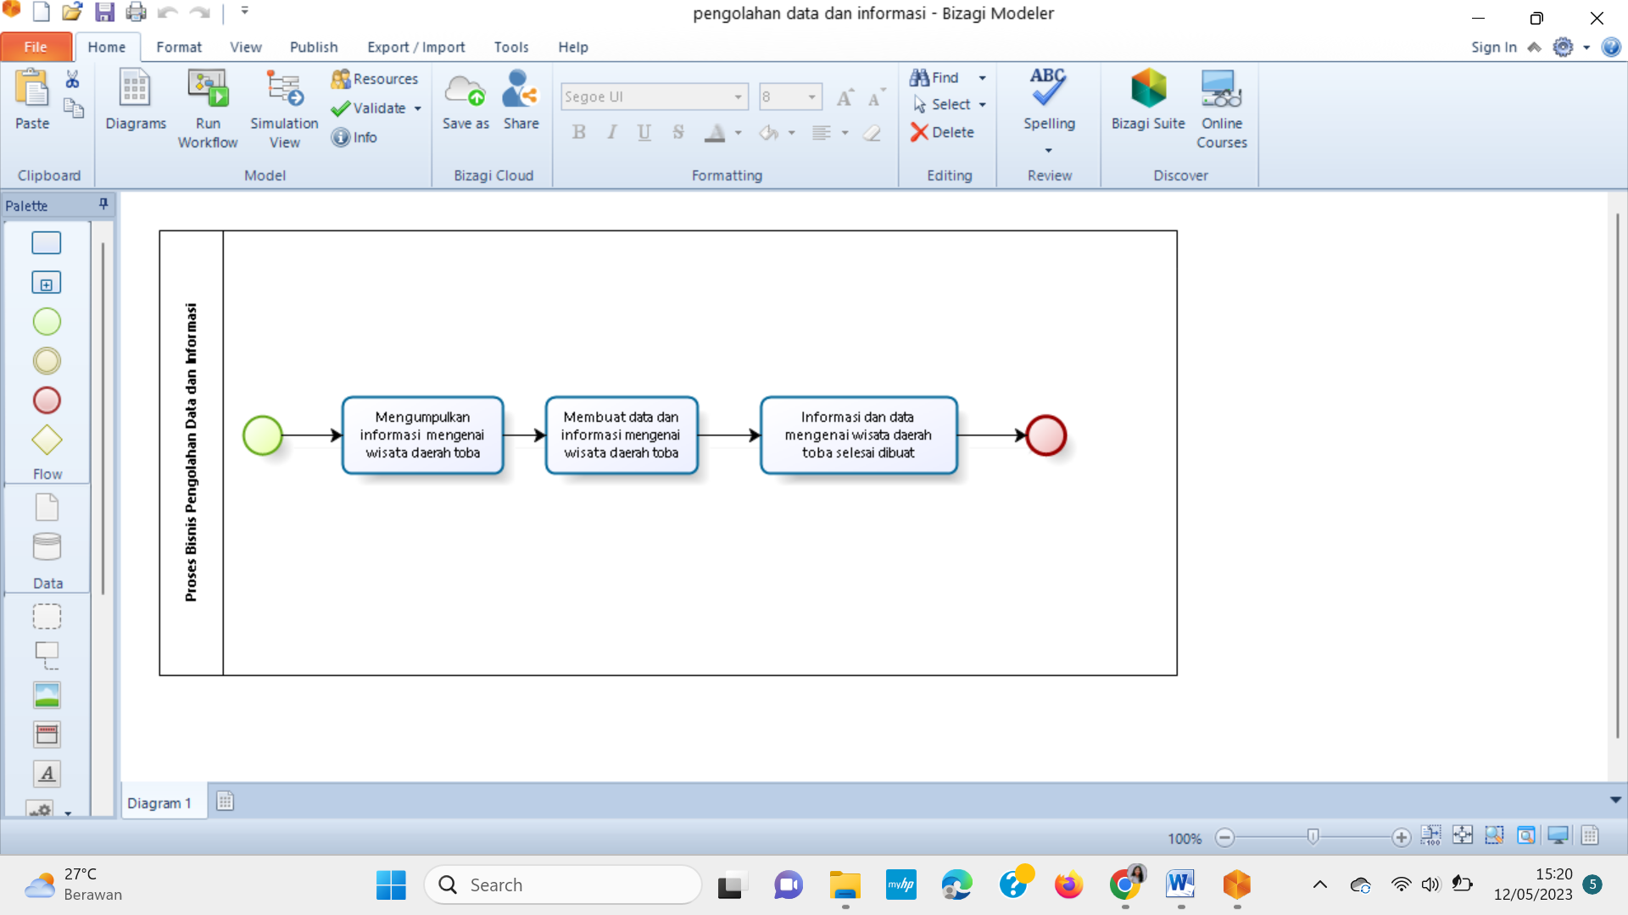

Gambar 1. BPMN Mendapatkan Informasi

## *Target System*

Bagian ini menjelaskan tentang gambaran dari target sistem yang akan dikembangkan, meliputi ruang lingkup, bisnis proses, dan prosedur yang diperlukan dalam setiap proses. Untuk penjelasan secara rinci, akan dideskripsikan oleh subbab berikut.

Pengembangan *Website* Pariwisata di Sekitar Danau Toba dibuat untuk mempermudah *user* sepertiwisatawan dan masyarakat untuk memperoleh informasi mengenai pariwisata yang ada di sekitar Danau Toba. Sistem ini diharapkan dapat membantu dalam melakukan pencarian informasi. Yang dimana nantinya sistem ini akan menyediakan informasi yang jelas dan detail mengenai Pengembangan *Website* Pariwisata di Sekitar Danau Toba. Pada sistem ini juga akan menampilkan gambar dan penjelasan dari setiapPengembangan *Website* Pariwisata di Sekitar Danau Toba. Sistem ini juga dapat memberikan interaksi kepada pengguna untuk menjadi contributor dan dapat menambahkan informasi pada sistem. Sehingga informasi yang didapatkan mengenai Pengembangan *Website* Pariwisata di Sekitar Danau Toba lebih meluas lagi dari berbagai sumber. Pengguna dapat memberikan informasi pada sistem jika pengguna mendaftar menjadi contributor. Pengguna lain juga dapat melihat dan mengetahui informasi baru mengenai pariwisata di sekitar Danau Toba yang ada pada sistem.

**2.2.1. *Business Process* *Login* Oleh *Admin***

*Admin* dapat *login* ke dalam sistem dengan menggunakan *email* dan *password* yang telah didaftarkan. Setelah *login*, *Admin* dapat mengakses semua menu yang ada di dalam sistem. Proses bisnis *login* ditunjukkan pada Gambar 2.

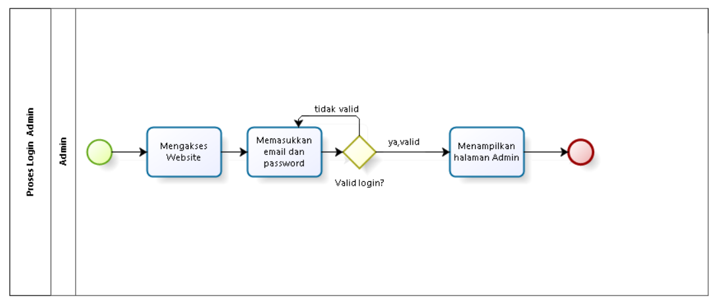

Gambar 2.BPMN Login.

**2.2.2 *Business Process* Login oleh Contributor**

*Contributor* dapat *login* ke dalam sistem dengan menggunakan *email* dan *password* yang telah didaftarkan sebelumnya. Setelah *login*, *contibutor* dapat mengelola menu yang ada pada halaman *contributor*. Gambar bisnis proses *login* oleh *contributor* dapat dilihat pada gambar 3.  
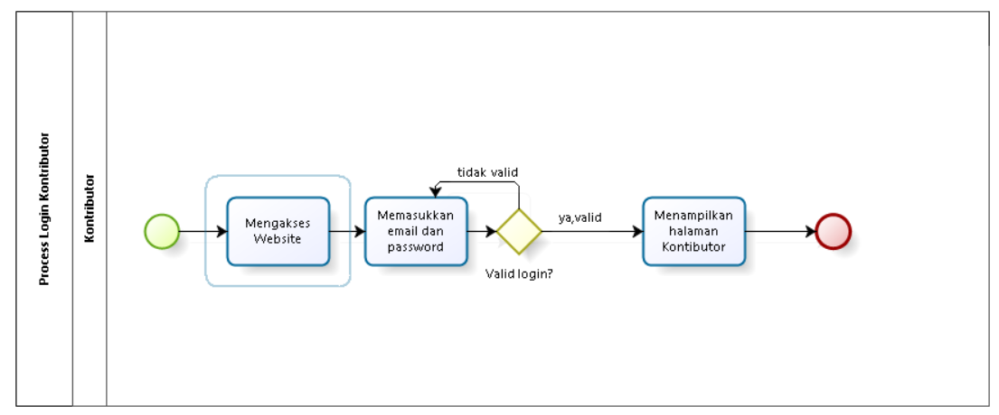

Gambar 3. BPMN Login oleh Kontibutor

**2.2.3. *Business Process* *Registrasi***

Dalam sistem, saat *guest* ingin melakukan registrasi akun maka *guest* harus memilih menu registrasi untuk menuju ke halaman registrasi akun, di halaman registrasi *guest* harus memasukan data seperti nama pengguna, *email*, *username*, tanggal lahir dan*password*.Gambar bisnis proses registrasi dapat dilihat pada gambar 4.

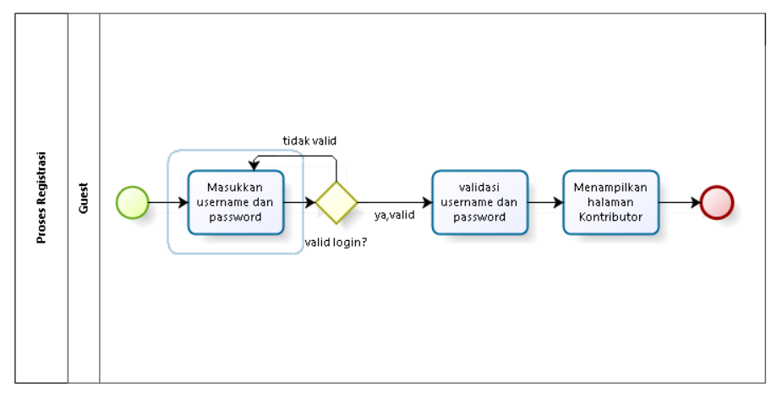

Gambar 4. BPMN Registrasi

**2.2.4 *Business Process* Melihat Kabupaten**Dalam sistem, saat *User* ingin melihat halaman kabupaten user dapat mengakses website terlebih dahulu lalu memilih menu ”Mau Kemana?”. Lalu memilih kabupaten yang ingin dilihat, lalu *user* bisa melihat halaman kabupaten tersebut. Gambar bisnis proses registrasi dapat dilihat pada gambar 5.

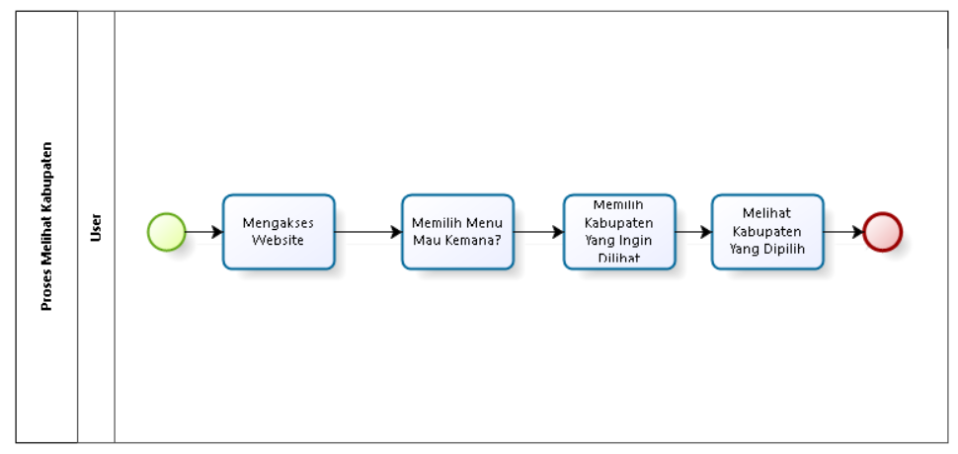

Gambar 5. BPMN Melihat Kabupaten

**2.2.5 *Business Process* Menambahkkan Kabupaten**

Dalam proses menambahkan kabupaten yaitu berupa informasi kabupaten yang terdapat di sekitar Danau Toba, *admin* harus melakukan *login* terlebih dahulu. Kemudian, *admin* dapat memilih menu kabupaten. Setelah itu, *admin* memilih menu tambah kabupaten kemudian mengisi form tambah kabupaten, kemudian memilih tombol simpan kemudian data yang baru ditambahkan akan tersimpan. Gambar bisnis proses menambahkan kabupaten dapat dilihat pada gambar 6.

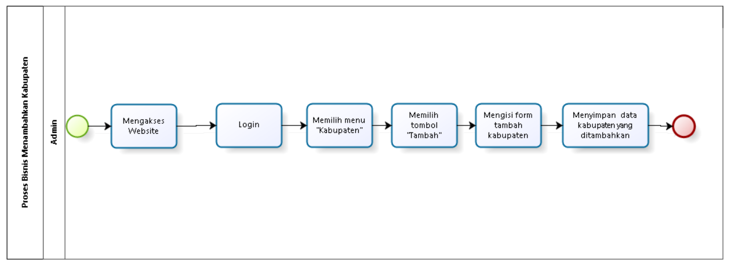

Gambar 6. BPMN Menambahkan Kabupaten

**2.2.6 *Business Process* Mengedit Kabupaten**

Selain menambahkan kabupaten, pada Pengembangan *Website* Pariwisata di Sekitar Danau Toba*, admin* juga dapat melakukan edit informasi kabupaten yang sudah ditambahkan di sistem. Sebelum dapat melakukan pengeditan pada halaman kabupaten, *admin* terlebih dahulu melakukan *login*. Setelah itu, *admin* dapat menekan tombol edit, *admin* dapat melakukan pengeditan, terhadap informasi kabupaten yang ditambahkan. Gambar bisnis proses mengedit kabupaten dapat dilihat pada Gambar 7.

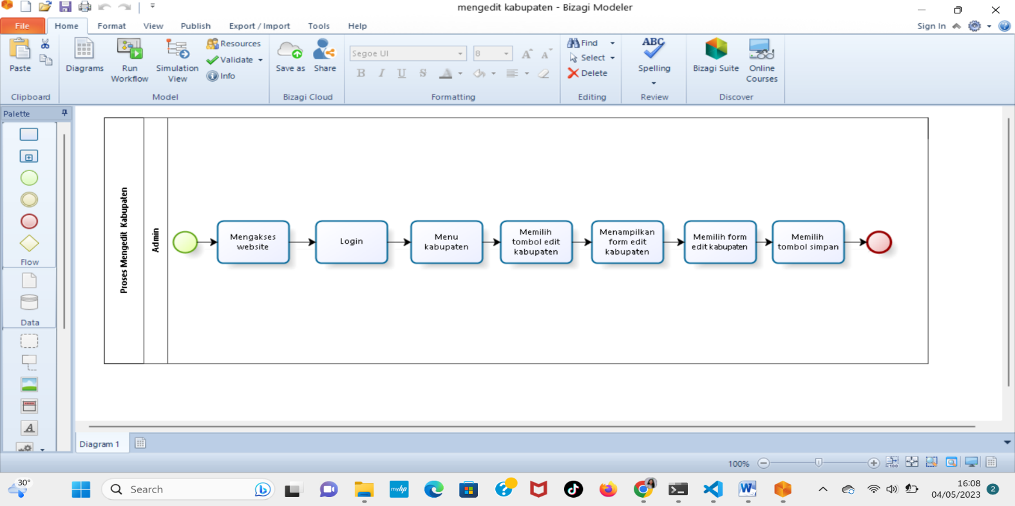

Gambar 7. BPMN Mengedit Kabupaten

**2.2.7 *Business Process* Menghapus Kabupaten**

Fungsi menghapus kabupaten dapat dilakukan oleh *admin*. Pada Pengembangan *Website* Pariwisata di Sekitar Danau Toba, *admin* juga dapat melakukan hapus informasi kabupaten yang sudah ditambahkan di sistem. Setelah itu, *admin* dapat menekan tombol hapus. Setelah menekan tombol hapus, *admin* dapat melakukan hapus informasi kabupaten, terhadap informasi kabupaten yang ditambahkan. Secara otomatis sistem akan menghapus. Gambar bisnis proses menghapus kabupaten dapat dilihat pada Gambar 8.

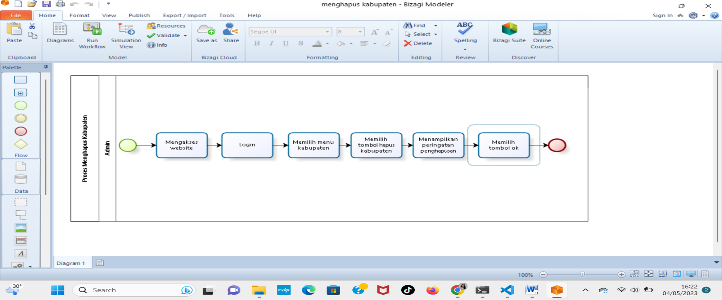

Gambar 8. BPMN Menghapus Kabupaten

**2.2.8 *Business Process* Melihat Akomodasi**

Dalam sistem, saat *user* ingin melihat halaman akomodasi *user* dapat mengakses website terlebih dahulu lalu memilih menu “Cari Apa?”. Lalu memilih menu destinasi wisata kemudian memilih menu akomodasi, lalu *user* bisa melihat halaman akomodasi tersebut tersebut. Gambar bisnis proses melihat halaman akomodasi dapat dilihat pada gambar 9.

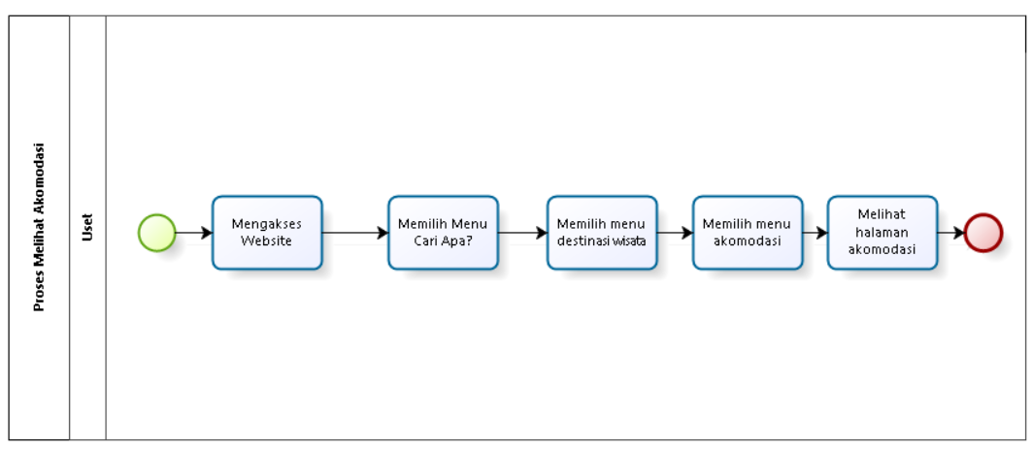

Gambar 9. BPMN Melihat AkomodasI

**2.2.9 *Business Process* Menambah Akomodasi**

Fungsi menambah akomodasi dapat dilakukan oleh *admin* dan kontributor. Pada fungsi ini *admin* atau kontributor dapat menambah akomodasi yang ada pada menu. Admin atau kontributor dapat melakukan penambahan dengan memilih tombol “tambah”. Secara otomatis sistem akan menampilkan form isian untuk menambahkan data akomodasi. Setelah itu *admin* atau kontributor akan memilih tombol simpan maka sistem akan menyimpan dan menampilkan tambahan akomodasi pada halaman. Gambar bisnis proses menambahkan akomodasi dapat dilihat pada Gambar 10.

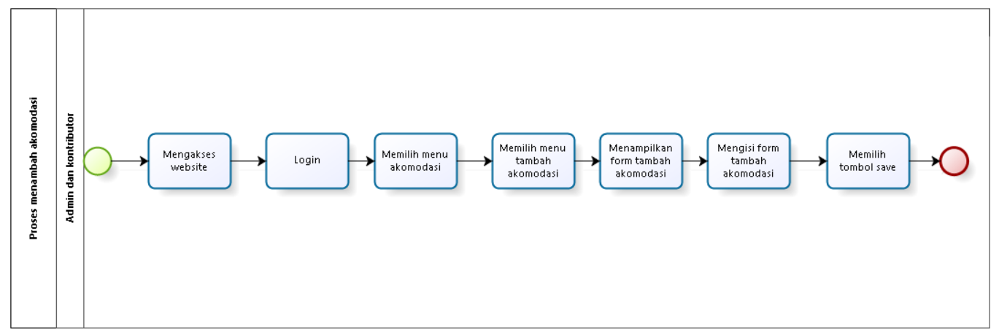

Gambar 10. BPMN Menambah Akomodasi

**2.2.10 *Business Process* Mengedit Akomodasi**

Selain dapat menambahkan *admin* dan kontributor juga dapat mengedit akomodasi. Pada fungsi ini *admin* atau kontributor dapat mengelola informasi dengan mengedit informasi akomodasi yang ada pada menu. Sebelum dapat melakukan pengeditan, *admin* terlebih dahulu harus *login*. Admin atau contributor dapat melakukan pengeditan dengan memilih tombol “edit”. Secara otomatis sistem akan menampilkan *form* isian untuk mengedit informasi akomodasi yang telah dipilih. Setelah itu admin akan memilih tombol simpan maka sistem akan menyimpan dan menampilkan perubahan informasi akomodasi yang sudah di edit pada halaman akomodasi. Gambar bisnis proses mengedit akomodasi dapat dilihat pada Gambar 11.

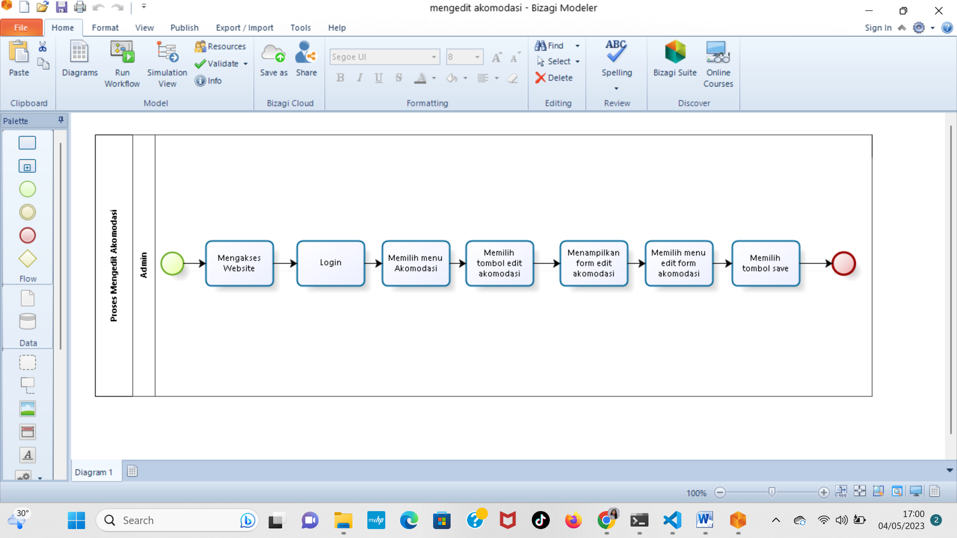

Gambar 11. BPMN Mengedit Akomodasi

**2.2.11 *Business Process* Menghapus Akomodasi**

*Admin* dan kontributor yang ingin menghapus informasi data akomodasi akan memilih menu data akomodasi. Kemudian admin atau kontributor akan memilih salah satu infomasi dan memilih tombol hapus. Dengan secara otomatis sistem akan menghapus informasi yang sudah dipilih untuk dihapus. Gambar bisnis proses menghapus akomodasi dapat dilihat pada gambar 12.

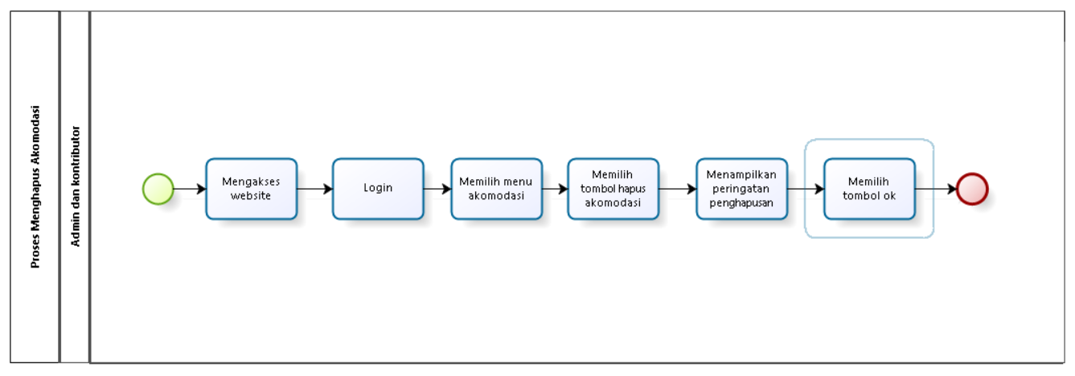

Gambar 12. BPMN Menghapus Akomodasi

**2.2.12 *Business Process* Melihat Destinasi**

Dalam sistem, saat *user* ingin melihat halaman destinasi user dapat mengakses website terlebih dahulu lalu memilih menu “Cari Apa?”. Lalu memilih menu destinasi wisata kemudian memilih menu destinasi yang ingin dilihat, lalu *user* bisa melihat halaman destinasi tersebut. Gambar bisnis proses melihat halaman destinasi dapat dilihat pada gambar 13.

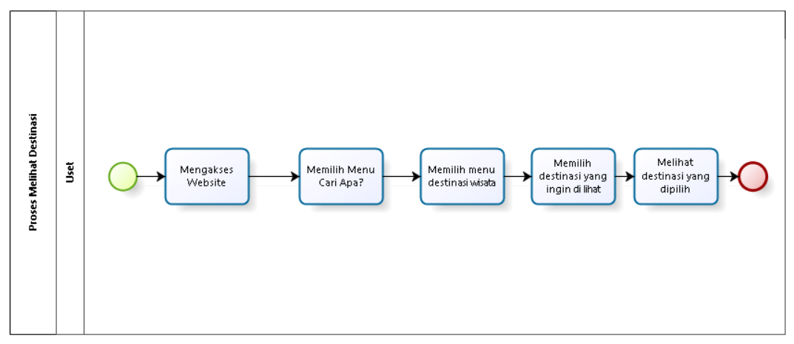

Gambar 13. BPMN Melihat Destinasi

**2.2.13 *Business Process* Menambah Destinasi**

Fungsi menambahkan destinasi dapat dilakukan oleh *admin* dan kontributor. Pada fungsi ini admin atau konntributor dapat menambahkan informasi yang ada pada menu destinasi. *Admin* atau *contributor* dapat melakukan penambahan dengan memilih tombol “tambah”. Secara otomatis sistem akan menampilkan *form* isian untuk menambahkan data destinasi. Setelah itu *admin* atau *contributor* akan memilih tombol simpan maka sistem akan menyimpan dan menampilkan tambahan destinasi pada halaman data *website*. Gambar bisnis proses menambahkan destinasi dapat dilihat pada Gambar 14.

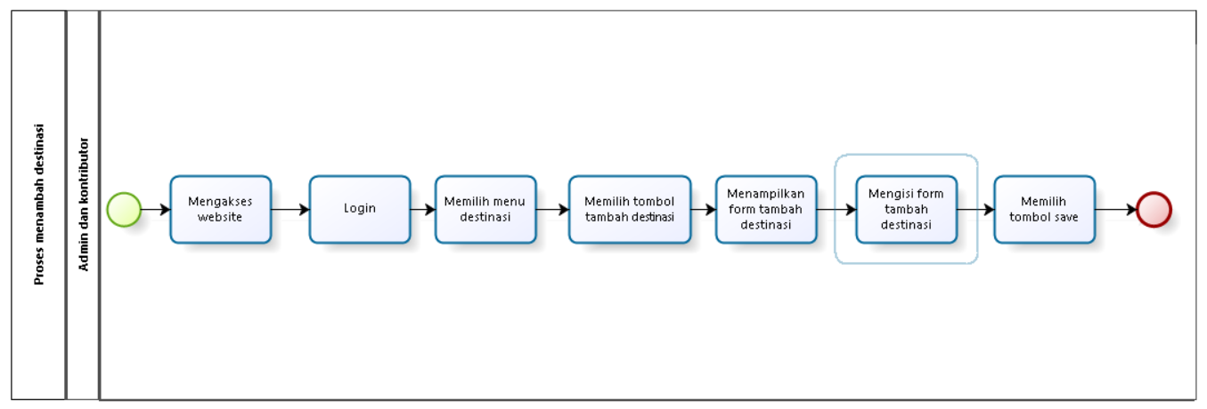

Gambar 14. BPMN Menambah Destinasi

**2.2.14 Business Process Mengedit Destinasi**

Pada fungsi ini *admin* dan kontributor juga dapat mengedit informasi pada halaman destinasi. Sebelum dapat mengedit informasi *admin* atau *contributor* sudah harus melakukan *login* terlebih dahulu. Kemudian *admin* atau *contributor* akan memilih menu destinasi. Pada halaman tersebut *admin* atau *contributor* akan memilih tombol edit. Secara otomatis sistem akan menampilkan *form* pengeditan. Setelah selesai mengedit informasi *admin* atau *contributor* akan memilih tombol “*submit*”*.* Maka sistem akan menyimpan informasi yang telah diedit pada sistem. Gambar bisnis proses mengedit destinasi dapat dilihat pada gambar 15.

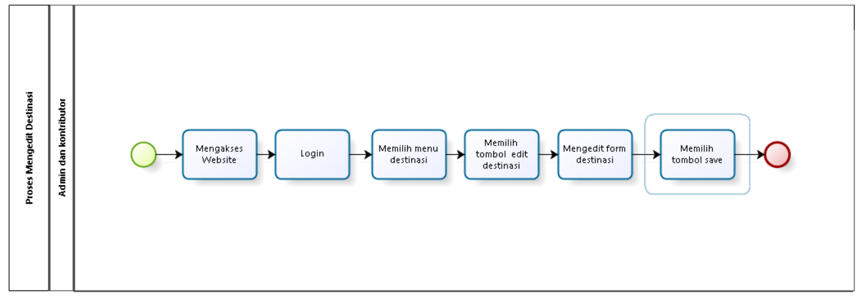

Gambar 15. BPMN Mengedit Destinasi

**2.2.15 *Business Process* Menghapus Destinasi**

*Admin* atau kontributor yang ingin menghapus informasi destinasi akan memilih menu destinasi. Kemudian *admin* atau *contributor* akan memilih salah satu informasi dan memilih tombol hapus. Dengan secara otomatis sistem akan menghapus informasi yang sudah dipilih untuk dihapus. Gambar bisnis proses menghapus destinasi dapat dilihat pada gambar 16.

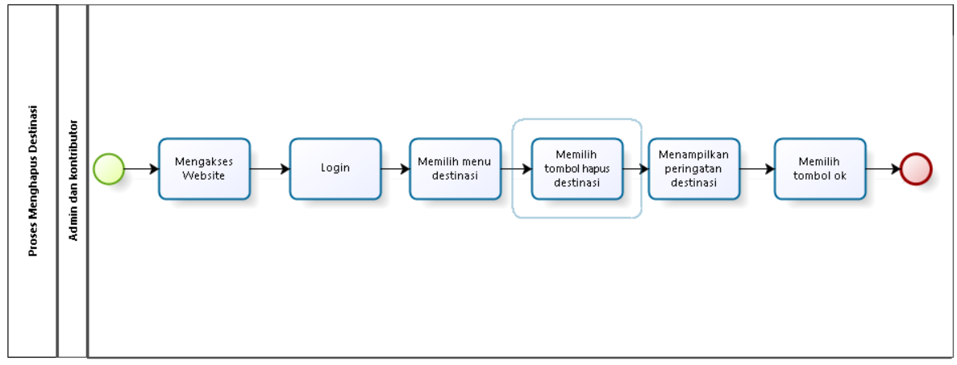

Gambar 16. BPMN Menghapus Destinasi

**2.2.16 *Business Process* Melihat Info Wisata**Dalam sistem, saat *user* ingin melihat halaman info wisata *user* dapat mengakses *website* terlebih dahulu lalu memilih menu “Cari Apa?” Lalu memilih menu info wisata kemudian memilih menu info wisata yang ingin dilihat, lalu user bisa melihat halaman info wisata tersebut. Gambar bisnis proses melihat halaman info wisata dapat dilihat pada gambar 17.

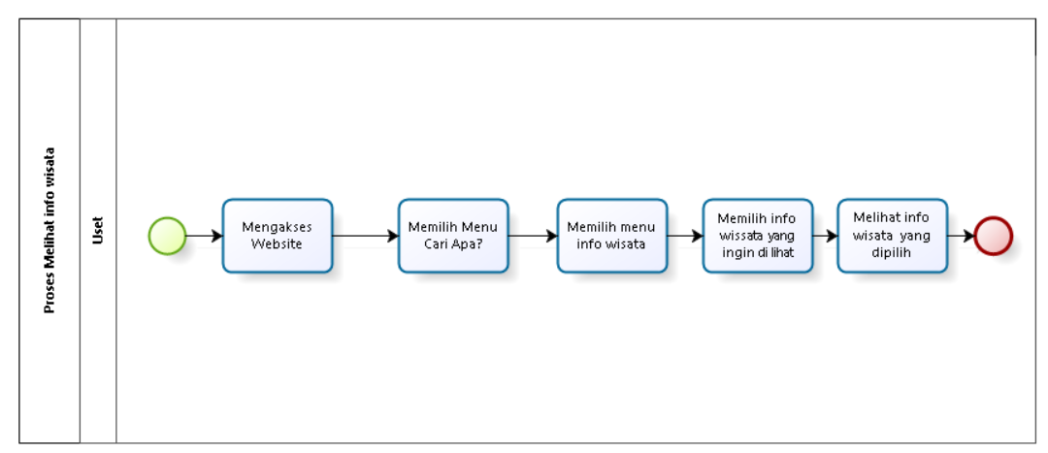

Gambar 17. BPMN Melihat Info Wisata

**2.2.17 *Business Process* Menambah Info Wisata**

Pada fungsi menambah info wisata digunakan oleh *admin* dan kontributor. Pada fungsi ini *admin* atau *contributor* dapat menambahkan informasi yang ada pada halaman info wisata. Untuk dapat menambahkan informasi pada info wisata *admin* atau kontributor harus melakukan *login* terlebih dahulu. Kemudian admin atau contributor akan memilih tombol “tambah” Secara otomatis sistem akan menampilkan *form* menambahkan info wisata. Kemdian sistem akan menyimpan ketika *admin* atau *contributor* telah memilih tombol “*submit*”. Gambar bisnis proses menambah info wisata dapat dilihat pada gambar 18.

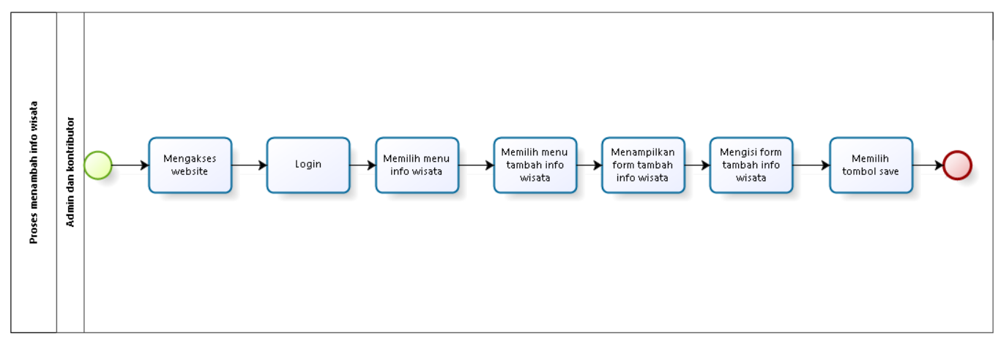

Gambar 18. BPMN Menambah Info Wisata

**2.2.18 *Business Process* Mengedit Info Wisata**

Pada fungsi ini *admin* dan *contributor* juga dapat mengedit info wisata. Sebelum dapat mengedit informasi halaman info wisata ini *admin* atau contributor harus melakukan *login* terlebih dahulu. Kemudian *admin* atau *contributor* akan memilih menu info wisata. Pada halaman tersebut *admin* atau *contributor* akan memilih tombol edit. Secara otomatis sistem akan menampilkan *form* pengeditan. Setelah selesai mengedit informasi admin atau kontributor akan memilih tombol *submit.* Maka sistem akan menyimpan informasi yang telah diedit pada sistem. Gambar bisnis proses mengedit info wisata dapat dilihat pada gambar 19.

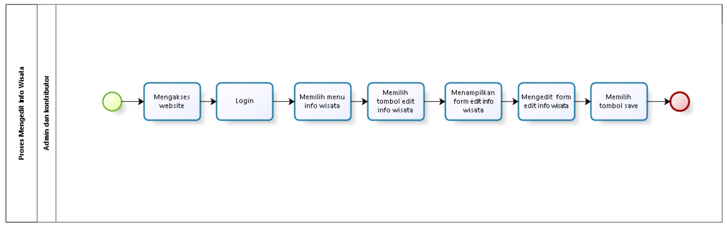

Gambar 19. BPMN Mengedit Info Wisata

**2.2.19 *Business Process* Menghapus Info Wisata**

*Admin* atau *contributor* yang ingin menghapus informasi pada info wisata akan memilih menu info wisata. Kemudian *admin* atau kontributor akan memilih salah satu infomasi dan memilih tombol hapus. Dengan secara otomatis sistem akan menghapus informasi yang sudah dipilih untuk dihapus. Gambar bisnis proses menghapus info wisata dapat dilihat pada gambar 20.

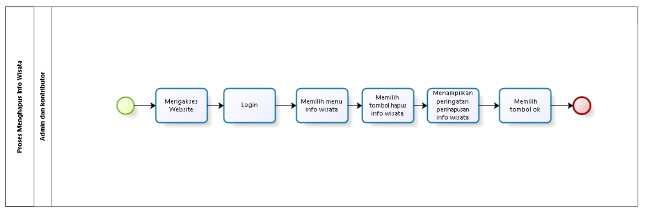

Gambar 20. BPMN Menghapus Info Wisata

**2.2.21 Business Process Melihat Tempat Makan**Dalam sistem, saat *user* ingin melihat halaman tempat makan user dapat mengakses website terlebih dahulu lalu memilih menu “Cari Apa?”. Lalu memilih menu tempat makan lalu user bisa melihat halaman info wisata tersebut. Gambar bisnis proses melihat halaman tempat makan dapat dilihat pada gambar 21.

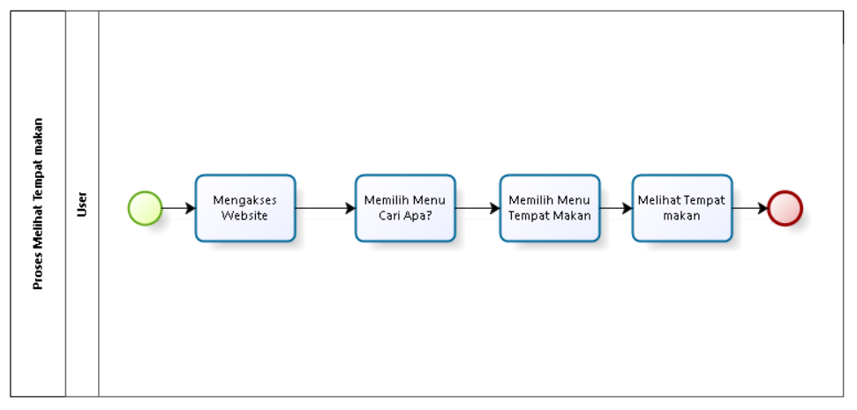

Gambar 21. BPMN Melihat Iempat Makan

**2.2.22 *Business Process* Menambah Tempat Makan**

Pada fungsi menambah tempat makan digunakan oleh *admin* dan kontributor. Pada fungsi ini *admin* atau *contributor* dapat menambahkan informasi yang ada pada halaman tempat makan. Untuk dapat menambahkan informasi pada halaman tempat makan admin atau kontributor harus melakukan *login* terlebih dahulu. Kemudian *admin* atau *contributor* akan memilih tombol “tambah” Secara otomatis sistem akan menampilkan *form* menambahkan tempat makan. Kemdian sistem akan menyimpan ketika *admin* atau *contributor* telah memilih tombol “*submit*”. Gambar bisnis proses menambah tempat makan dapat dilihat pada gambar 22.

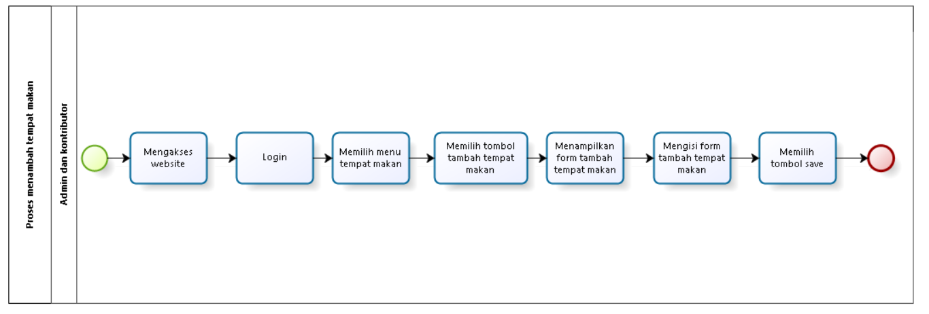

Gambar 22. BPMN Menambah Tempat Makan

**2.2.23 *Business Process* Mengedit Tempat Makan**

Pada fungsi ini *admin* dan *contributor* juga dapat mengedit info wisata. Sebelum dapat mengedit informasi halaman info wisata ini admin atau contributor harus melakukan *login* terlebih dahulu. Kemudian *admin* atau contributor akan memilih menu info wisata. Pada halaman tersebut *admin* atau *contributor* akan memilih tombol edit. Secara otomatis sistem akan menampilkan *form* pengeditan. Setelah selesai mengedit informasi admin atau kontributor akan memilih tombol *submit.* Maka sistem akan menyimpan informasi yang telah diedit pada sistem. Gambar bisnis proses mengedit info wisata dapat dilihat pada gambar 23.

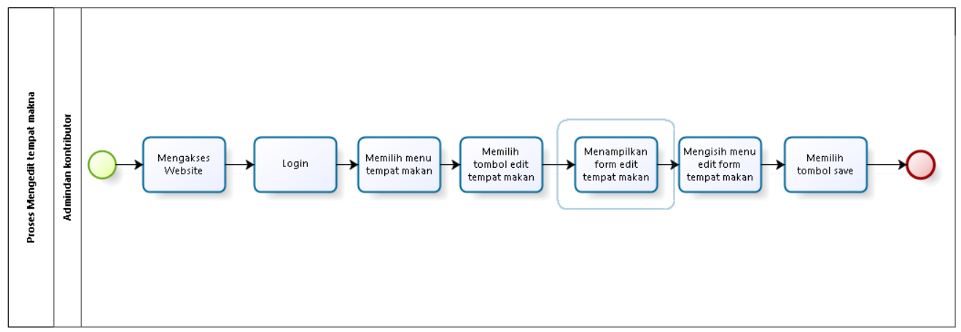

Gambar 23. BPMN Mengedit Tempat Makan

**2.2.24 *Business Process* Menghapus Tempat Makan**

*Admin* atau *contributor* yang ingin menghapus informasi pada tempat makan akan memilih menu tempat makan. Kemudian *admin* atau kontributor akan memilih salah satu infomasi dan memilih tombol hapus. Dengan secara otomatis sistem akan menghapus informasi yang sudah dipilih untuk dihapus. Gambar bisnis proses menghapus tempat makan dapat dilihat pada gambar 24.

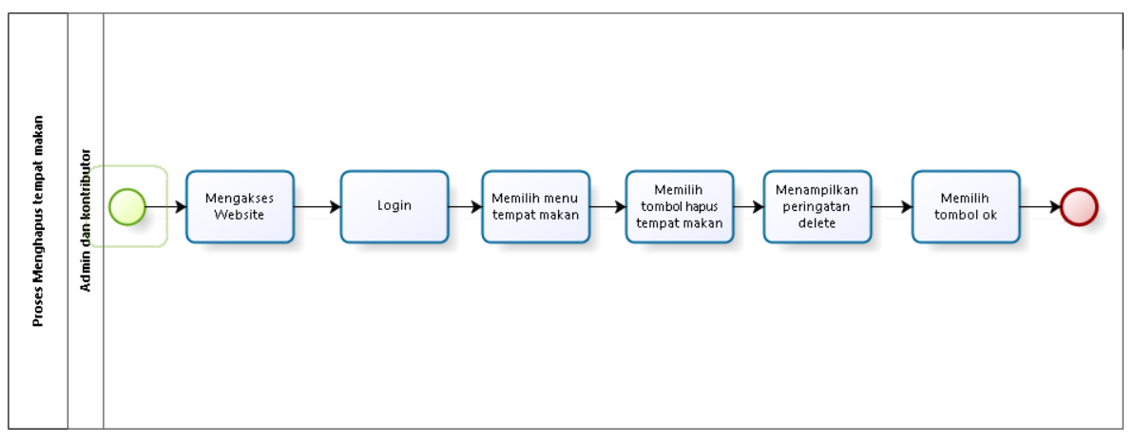

Gambar 24. BPMN Menghapus Tempat Makan

**2.2.25 *Business Process* Melihat Galeri**Dalam sistem, saat u*ser* ingin melihat halaman tempat makan user dapat mengakses *website* terlebih dahulu lalu memilih menu galeri. Lalu *user* dapat meluhat halaman galeri. Gambar bisnis proses melihat halaman galeri dapat dilihat pada gambar 25.

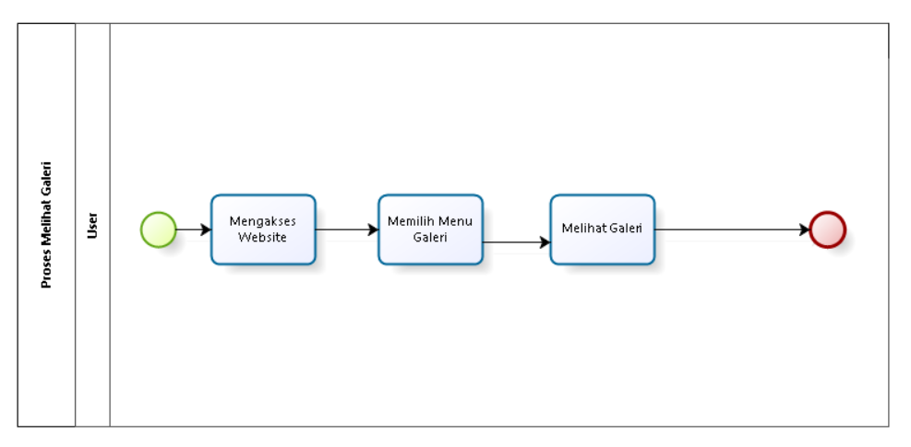

Gambar 25. BPMN Melihat Galeri

**2.2.26 *Business Process* Melihat Tentang Kami**Dalam sistem, saat *user* ingin melihat halaman tentang kami *user* dapat mengakses *website* terlebih dahulu lalu memilih menu tentang kami. Lalu *user* dapat meluhat halaman tentang kami. Gambar bisnis proses melihat halaman tentang kami dapat dilihat pada gambar 26.

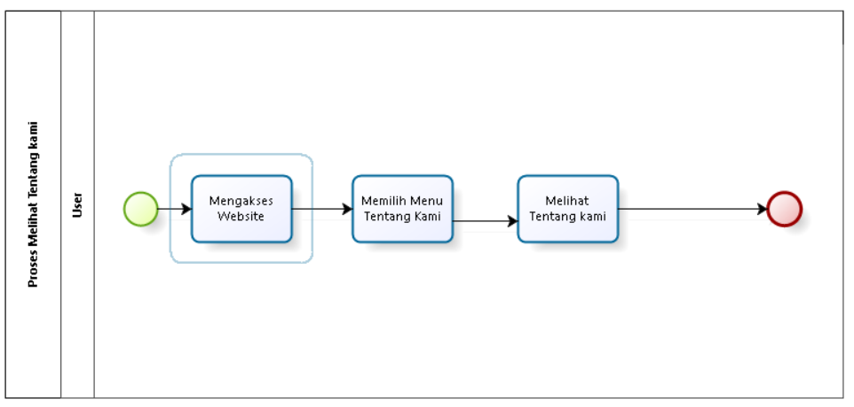

Gambar 26. BPMN Melihat Tentang Kami

**2.2.27 *Business Process* Logout**

*Contributor* dan *admin* dapat melakukan *logout* dari sistem dengan menekan tombol *logout* yang tersedia pada bar navigasi, setelah menekan tombol *logout*, *contibutor dan admin* akan diarahkan kembali ke halaman beranda. Bisnis proses *logout* dapat dilihat pada gambar 27.

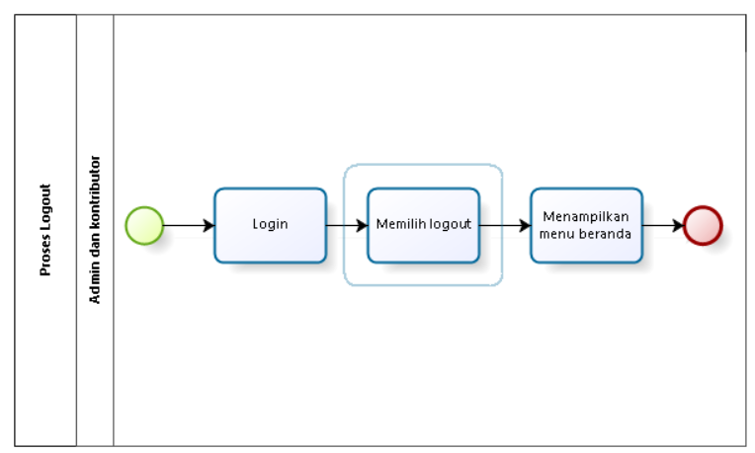

Gambar 27. BPMN Logout

**2.2.28 *Business Process* Melihat Profil**

Dalam sistem, saat *user* ingin melihat halaman tempat makan *user* dapat mengakses *website* terlebih dahulu lalu memilih profil lalu user bisa melihat halaman profil tersebut. Gambar bisnis proses melihat profil dapat dilihat pada gambar 22.

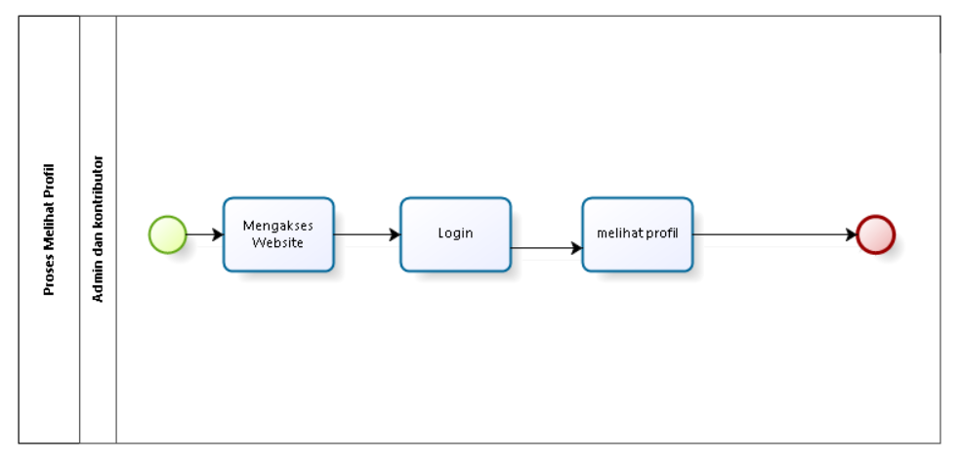Gambar 28. BPMN Melihat Profil

**2.2.29 *Business Process* Mengedit Profil**

Pada fungsi ini *admin* dan *contributor* juga dapat mengedit profil. *Admin* dan *contributor* harus login terlebih dahulu lalu mamilih menu profil lalu *admin* dan *contributor* dapat mengedit profil. Gambar bisnis proses mengedit profil dapat dilihat pada gambar 29.

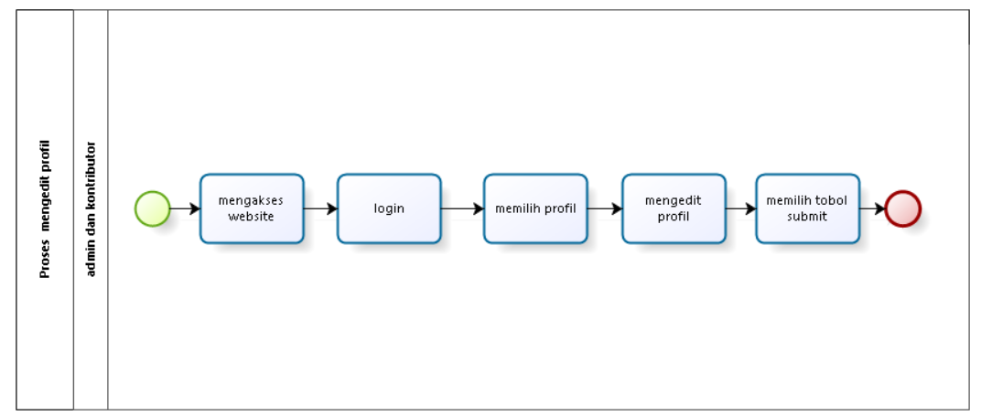

Gambar 29. BPMN Mengedit Profil

**2.2.30 *Business Process* Melihat Testimoni**Dalam sistem, saat *user* ingin melihat testimoni *user* dapat mengakses *website* terlebih dahulu lalu memilih menu yang ingin dilihat. Lalu melihat testimoni. Gambar bisnis proses melihat testimoni dapat dilihat pada gambar 30 .

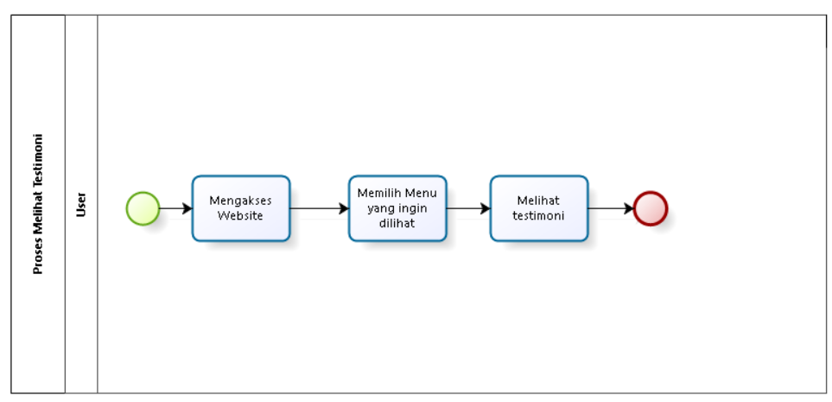

Gambar 30. BPMN Melihat Iestimoni

**2.2.31 *Business Process* Menambah Testimoni**

Pada fungsi menambah testimoni yang dapat di lakukan oleh *contributor*, *contributor* harus melakukan login terlebih dahulu lalu *contributor* dapat menambahkan testimoni. Gambar bisnis proses menambah testimoni dapat dilihat pada gambar 31.

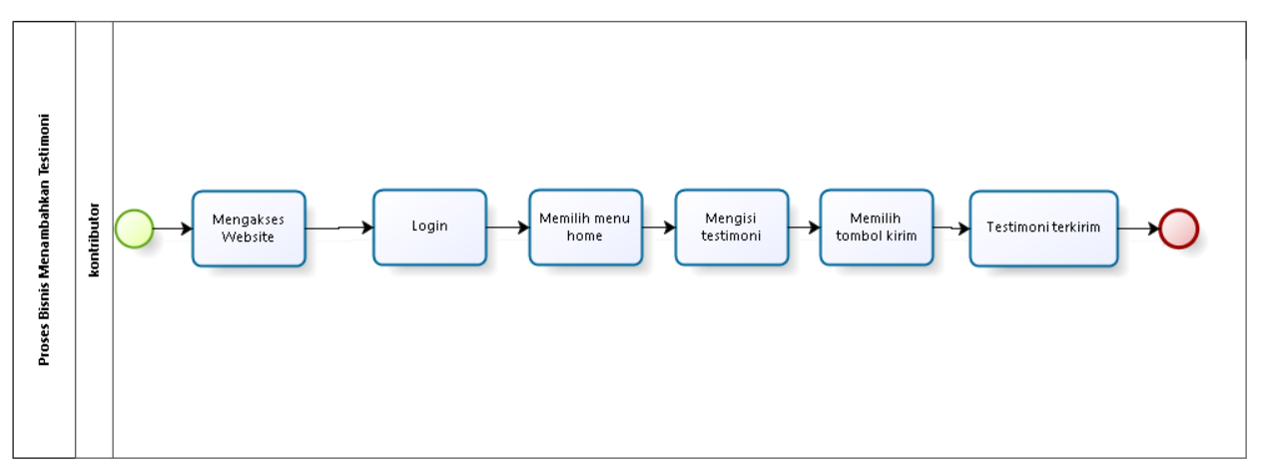

Gambar 31. BPMN Menambah Testimoni

**2.2.32 *Business Process* Menampilkan Testimoni**

Fungsi menampilkan testimoni hanya dapat dilakukan oleh *admin*. *Admin* harus login terlebih dahulu lalu memilih menu testimoni, setelah itu *admin* dapat memilih untuk menampulkan testimonia tau tidak. Gambar bisnis proses menampilkan testimoni dapat dilihat pada gambar 32.

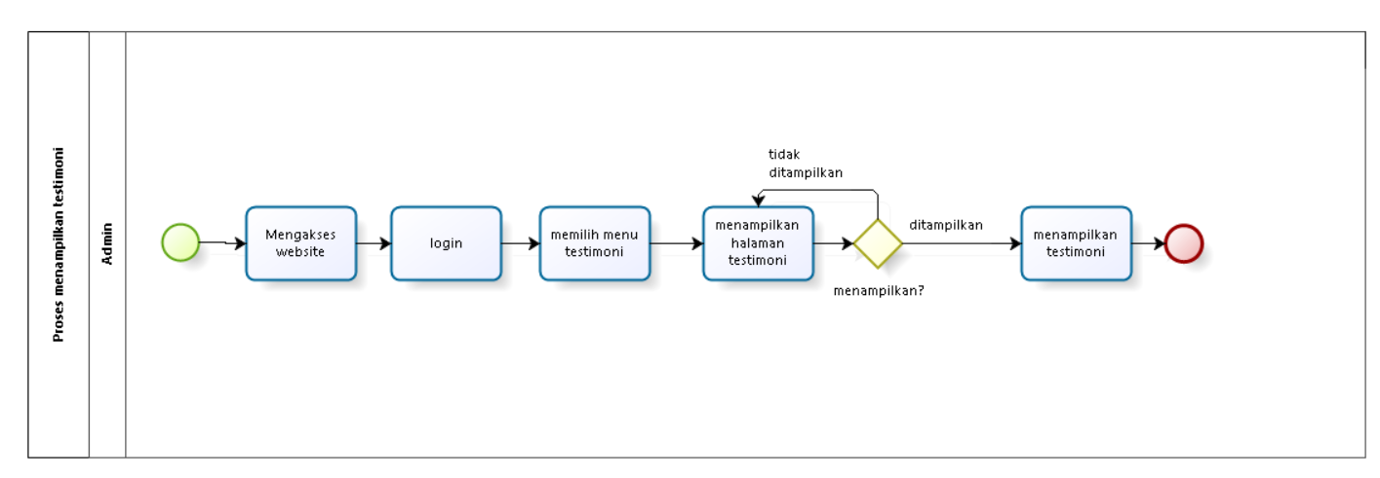

Gambar 32. BPMN Menghapus Testimoni

**2.2.33 *Business Process* Menambah Kategori Destinasi**

Pada fungsi menambah kategori destinasi digunakan oleh *admin*. Pada fungsi ini admin dapat menambahkan kategori destinasi. Untuk dapat menambahkan kategori destinasi admin harus melakukan *login* terlebih dahulu. Kemudian admin akan memilih tombol “tambah” Secara otomatis sistem akan menampilkan *form* menambahkan kategori destinasi. Kemdian sistem akan menyimpan ketika admin telah memilih tombol “*submit*”. Gambar bisnis proses menambah kategori destinasi dapat dilihat pada gambar 33.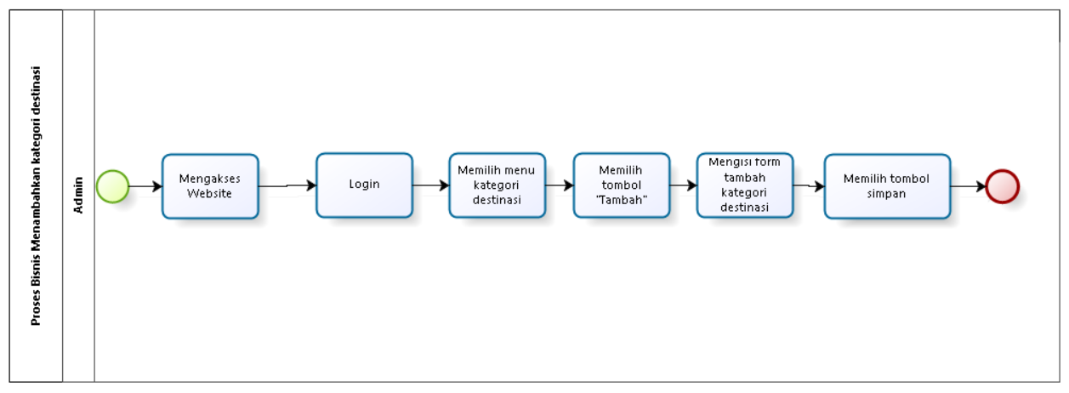

Gambar 33. BPMN Menambah Kategori Destinasi

**2.2.34 *Business Process* Mengedit Kategori Destinasi**

Pada fungsi ini *admin* dapat mengedit kategori destinasi. *Admin* harus melakukan *login* terlebih dahulu. Kemudian *admin* memilih menu kategori destinasi. Pada halaman tersebut admin memilih tombol edit. Secara otomatis sistem akan menampilkan *form* pengeditan. Setelah selesai mengedit informasi admin memilih tombol *submit.* Maka sistem akan menyimpan informasi yang telah diedit pada sistem. Gambar bisnis proses mengedit kategori destinasi dapat dilihat pada gambar 34.

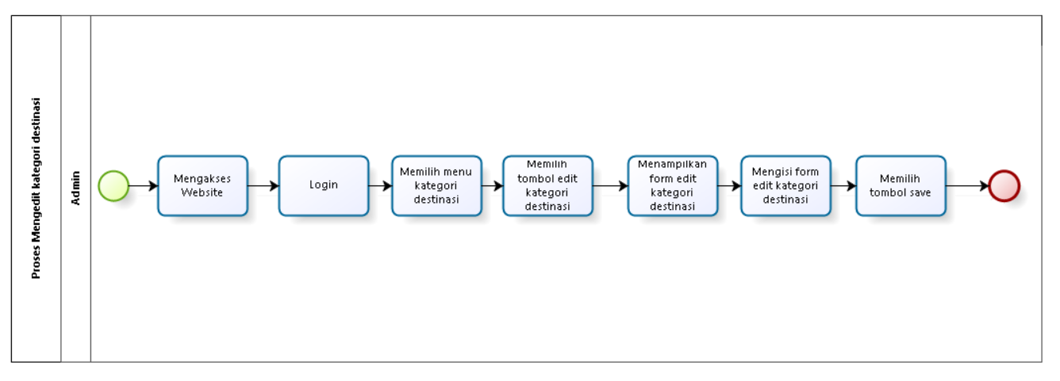

Gambar 34. BPMN Mengedit Kategori Destinasi

**2.2.34 *Business Process* Menghapus Kategori Destinasi**

*Admin* ingin menghapus kategori destinasi akan memilih menu kategori destinasi. Kemudian admin akan memilih salah satu kategori destinasi yang ingin di hapus dan memilih tombol hapus. Dengan secara otomatis sistem akan menghapus informasi yang sudah dipilih untuk dihapus. Gambar bisnis proses menghapus kategori destinasi dapat dilihat pada gambar 35.

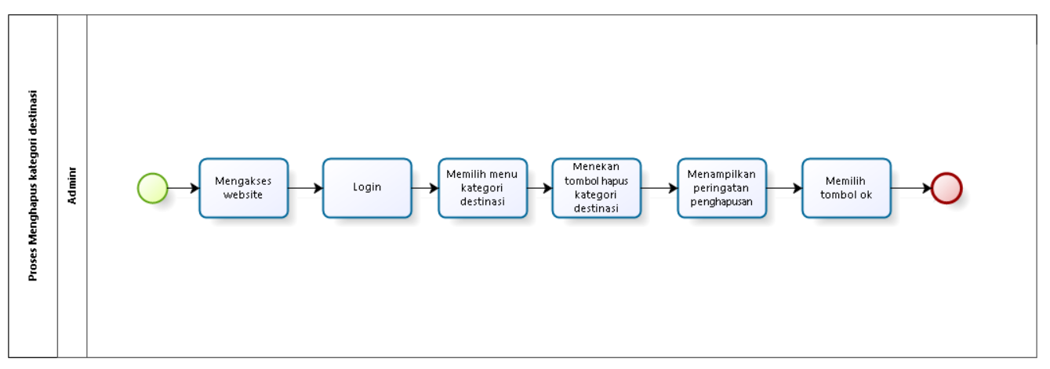

Gambar 35. BPMN Menghapus Kategori Destinasi

**2.2.35 *Business Process* Menambahkan Kategori Info Wisata**

Pada fungsi menambah kategori info wisata oleh *admin* pada fungsi ini *admin* dapat menambahkan informasi yang ada pada kategori info wisata. Untuk dapat menambahkan kategori info wisata *admin* harus *login* terlebih dahulu. Kemudian *admin* akan memilih tombol “tambah” Secara otomatis sistem akan menampilkan *form* menambahkan kategori info wisata. Kemdian sistem akan menyimpan ketika admin telah memilih tombol “*submit*”. Gambar bisnis proses menambah kategori info wisata dapat dilihat pada gambar 36.

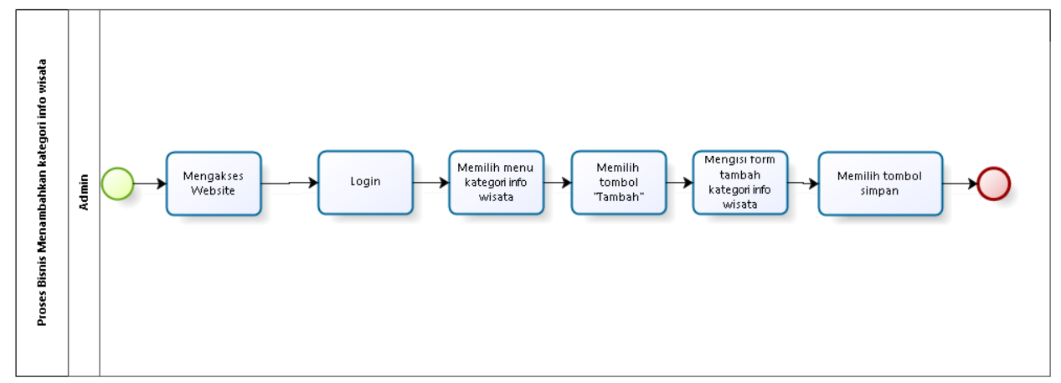

Gambar 36. BPMN Menambah kategori Info Wisata

**2.2.36 *Business Process* Mengedit Kategori Info Wisata**

Pada fungsi ini *admin* juga dapat mengedit kategori info wisata. Sebelum dapat mengedit kategori info wisata ini *admin* harus melakukan *login* terlebih dahulu. Kemudian *admin* memilih kategori info wisata. Pada halaman tersebut *admin* memilih tombol edit. Secara otomatis sistem akan menampilkan *form* pengeditan. Setelah selesai mengedit informasi admin memilih tombol *submit.* Maka sistem akan menyimpan informasi yang telah diedit pada sistem. Gambar bisnis proses mengedit kategori info wisata dapat dilihat pada gambar 37.

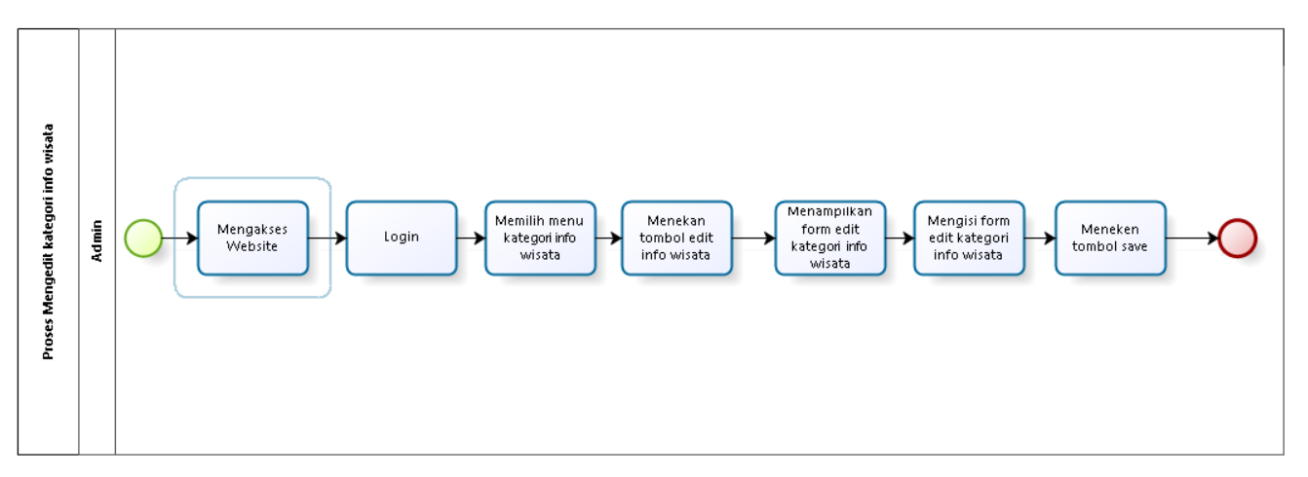

Gambar 37. PMN Mengedit Kategori Info Wisata

**2.2.37 *Business Process* Menghapus Kategori Info Wisata**

*Admin* yang ingin menghapus kategori info wisata akan memilih kategori info wisata. Kemudian admin memilih salah satu kategori yang ingin di hapus dan memilih tombol hapus. Dengan secara otomatis sistem akan menghapus informasi yang sudah dipilih. Gambar bisnis proses menghapus kategori info wisata dapat dilihat pada gambar 38.

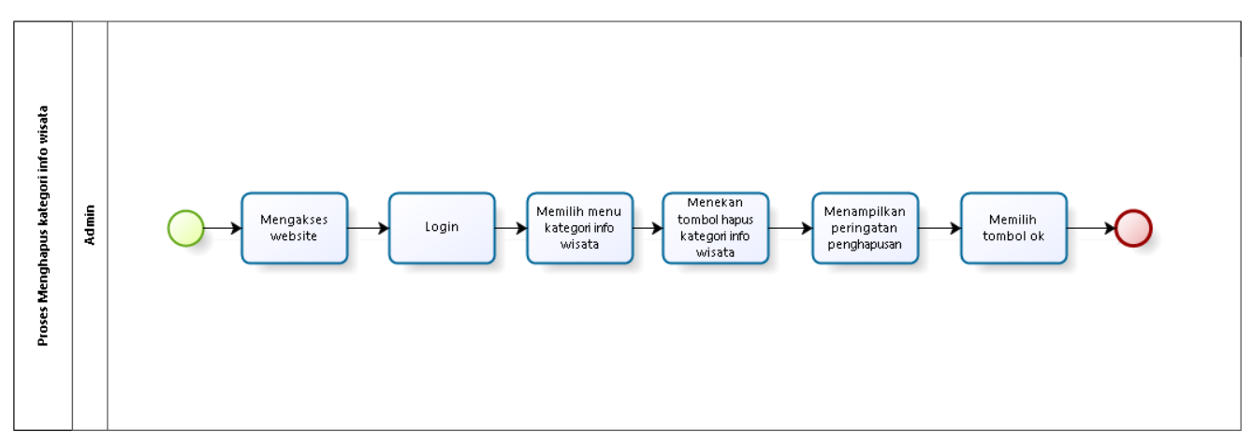Gambar 38. BPMN Menghapus Kategori Tempat Wisata

# *Software General Description*

Bab ini berisi penjelasan secara keseluruhan mengenai sistem atau perangkat lunak secara umum, yang mencakup fungsi utama sistem (*product main function*), karakteristik *user* (*user characteristic)*, batasan (*constrains),* dan lingkungan pangembangan sistem (*SW environment).*

## *Product Main Function*

Adapun fungsi-fungsi yang terdapat dalam *Website* Pengembangan Pariwisata di Sekitar Danau Toba adalah sebagai berikut.

1. Fungsi login digunakan oleh *admin* dan kontributor untuk dapat masuk ke dalam *website* dan mengolah data *website*.
2. Fungsi logout digunakan oleh *admin* dan kontibutor untuk keluar dari halaman *website*.
3. Fungsi Registrasi digunakan oleh *guest* yang ingin bergabung menjdai *contributor*.
4. Fungsi Melihat Akomodasi

Fungsi ini digunakan oleh *user* untuk melihat halaman akomodasi.

1. Fungsi Menambah Informasi Akomodasi

Fungsi ini digunakan oleh *admin* dan kontributor untuk menambahkan informasi akomodasi pada *website.*

1. Fungsi Mengedit Informasi Akomodasi

Fungsi ini digunakan oleh *admin* dan *contributor* untuk mengedit informasi akomodasi pada *website*.

1. Fungsi Menghapus Informasi Akomodasi

Fungsi ini digunakan oleh *admin* dan kontributor untuk menghapus informasi akomodasi pada *website*.

1. Fungsi Melihat Tempat Makan

Fungsi ini digunakan oleh *user* untuk melihat halaman tempat makan.

1. Fungsi Menambah Informasi Tempat Makan

Fungsi ini digunakan oleh *admin* dan *contributor* untuk menambah informasi tempat makan pada website.

1. Fungsi Mengedit Informasi Tempat Makan

Fungsi ini digunakan oleh *admin* dan *contributor* untuk mengedit informasi tempat makan pada *website*.

1. Fungsi Menghapus Informasi Tempat Makan

Fungsi ini digunakan oleh *admin* dan *contributor* untuk menghapus informasi tempat makan pada *website*.

1. Fungsi Melihat Info Wisata

Fungsi ini digunakan oleh *user* untuk melihat halaman info wisata.

1. Fungsi Menambah Info Wisata

Fungsi ini digunakan oleh *admin* dan kontributor untuk menambah informasi info wisata pada *website*.

1. Fungsi Mengedit Info Wisata

Fungsi ini digunakan oleh *admin* dan *contributor* untuk mengedit informasi info wisata pada *website*.

1. Fungsi Menghapus Info Wisata

Fungsi ini digunakan oleh *admin* dan *contributor* untuk menghapus informasi info wisata pada *website*.

1. Fungsi Melihat Destinasi

Fungsi ini digunakan oleh *user* untuk melihat halaman destinasi.

1. Fungsi Menambah Destinasi

Fungsi ini digunakan oleh *admin* dan *kontributor* untuk menambah informasi destinasi pada *website*.

1. Fungsi Mengedit Destinasi

Fungsi ini digunakan oleh *admin* dan *contributor* untuk mengedit informasi destinasi pada *website*.

1. Fungsi Menghapus Destinasi

Fungsi ini digunakan oleh *admin* dan *contributor* untuk menghapus informasi destinasi pada *website*.

1. Fungsi Melihat Kabupaten

Fungsi ini digunakan oleh *user* untuk melihat halaman kabupaten.

1. Fungsi Menambah Kabupaten

Fungsi ini digunakan oleh *admin* untuk menambah informasi kabupaten pada *website*.

1. Fungsi Mengedit Kabupaten

Fungsi ini digunakan oleh *admin* untuk mengedit informasi kabupaten pada *website*.

1. Fungsi Menghapus Kabupaten

Fungsi ini digunakan oleh *admin* untuk menghapus informasi kabupaten pada *website*.

1. Fungsi Melihat Galeri

Fungsi ini digunakan oleh *user* untuk melihat halaman galeri.

1. Fungsi Melihat Tentang Kami

Fungsi ini digunakan oleh *user* untuk melihat halaman tentang kami.

1. Fungsi Melihat Testimoni

Fungsi ini digunakan oleh *user* untuk melihat testimoni.

1. Fungsi Menambah Testimoni

Fungsi ini digunakan oleh kontributor untuk menambah testimoni pada *website*.

1. Fungsi Menampilkan Testimoni

Fungsi ini digunakan oleh *admin* untuk menampilkan testimoni pada *website*.

1. Fungsi Melihat Profil

Fungsi ini digunakan oleh *admin* dan *contributor* untuk melihat profil.

1. Fungsi Mengedit Profil

Fungsi ini digunakan oleh *admin* dan kontributor untuk mengedit informasi profil pada *website*.

1. Fungsi Menambahkan Kategori Destinasi

Fungsi ini digunakan oleh *admin* untuk menambahkan kategori destinasi.

1. Fungsi Mengedit Kategori Destinasi

Fungsi ini digunakan oleh *admin* untuk mengedit kategori destinasi.

1. Fungsi Menghapus Kategori Destinasi

Fungsi ini digunakan oleh *admin* untuk menghapus kategori destinasi.

1. Fungsi Menambahkan Kategori Info Wisata

Fungsi ini digunakan oleh *admin* untuk menambahkan kategori info wisata.

1. Fungsi Mengedit Kategori Info Wisata

Fungsi ini digunakan oleh *admin* untuk mengedit kategori info wisata.

1. Fungsi Menghapus Kategori Info Wisata

Fungsi ini digunakan oleh *admin* untuk menghapus kategori info wisata.

## *User Characteristics*

Pada sub-bab ini akan menjelaskan karakteristik dari pengguna yang terdapat dalam *website* untuk menampilkan *Website* Pengembangan Pariwisata di Sekitar Danau Toba. Tiga jenis pengguna untuk untuk menampilkan *Website* Pengembangan Pariwisata di Sekitar Danau Toba yaitu

1. Admin
2. Contributor
3. *Guest*

Dan akan dilampirkan pada tabel 4.

Table 4, *User Charactertistics*

| **Kategori Pengguna** | **Fasilitas** | **Hak Akses ke Website** |
| --- | --- | --- |
| Admin | 1. Mengelola Kabupaten  2. Mengelola Akomodasi  3. Mengelola Tempat Makan  4. Mengelola Destinasi  5. Mengelola Destinasi Kategori  6. Mengelola Blog  7. Mengelola Blog Kategori  8. Mengelola Contributor  9. Mengelola Testimoni  10.Login ke dalam sistem | 1. Akses ke menu CRUD (*Create, Read, Update, Delete)* pada semua halaman  2.Akses ke seluruh menu yang ada pada sistem  3.Menonaktifkan contributor apabila terjadi spam |
| Contributor  Guest | 1. Login ke dalam sistem  2. Melakukan CRUD (*Create, Read, Update, Delete)* pada halaman destinasi  3. Melakukan CRUD (*Create, Read, Update, Delete)* pada halaman blog  4. Melakukan CRUD (*Create, Read, Update, Delete)* pada halaman restaurant  5. Memberikan testimoni pada setiap halaman wisata yang ada  1. Melihat informasi dalam halaman  2. Dapat melakukan registrasi untuk mendaftar sebagai contributor. | - Akses ke menu *login*  - Akses ke menu *dashboard*  - Akses ke menu destinasi  - Akses ke menu testimoni  - Akses ke menu blog  - Akses ke menu restoran  - Akses ke menu registrasi  - Akses ke menu home  - Akses ke halaman destinasi  - Akses ke menu akomodasi |

### 

### 3.2.1 Pengguna 1

*Description of User* : *Admin* (pihak *maintenance)*

*Role : Admin*

*Prerequisit : Admin* memiliki akun khusus harus *login* terlebih dahulu dengan *email* dan *password*

*Task Descripstion : Admin* dapat mengelola informasi dalam sistem, seperti menambahkan, mengedit, menghapus serta mengirimkan data dan pesan informasi.

### 3.2.2 Pengguna 2

*Description of User* : Contributor

*Role :* Contributor

*Prerequisit :* Contributor masuk ke halaman *website* wisata sekitar Toba.

*Task Descripstion :* Contributor dapat melihat informasi dan membuat testimoni pada halaman destinasi yang ada pada *website.*

### 3.2.3 Pengguna 3

*Description of User* : *Guest*

*Role : Guest*

*Prerequisite : Guest* harus memiliki jaringan internet yang stabil agar dapat

masuk dan mengakses sistem

*Task Description : Guest* dapat melihat informasi dalam sistem

## *Constrains*

Sistem dapat diakses dengan baik melalui *browser* yang mendukung penggunaan HTML 5 dan PHP, seperti *mozilla firefox* dan *google chrome.* Sistem dapat diakses apabila *user* telah memiliki akun yang sebelumnya telah didaftarkan. Sistem dapat diakses oleh *user* dengan bantuan aplikasi penyedia server, seperti XAMPP. Sistem ini juga nantinya sangat bergantung kepada jaringan. Apabila tidak terdapat jaringan dan aplikasi bantuan penyedia server, maka *website* ini tidak akan dapat dijalankan dan diakses oleh *user.*

## *SW Environment*

Subbab lingkungan perangkat lunak berisi penjelasan mengenai lingkungan perangkat lunak dan perangkat keras yang digunakan oleh tim pengembang dalam pembangunan dan pengoperasian *website* untuk menampilkan *Website* Pengembangan Pariwisata di Sekitar Danau Toba yang mencakup lingkungan pengembangan dan lingkungan operasional.

### Development

Spesifikasi minimal perangkat lunak yang digunakan dalam pengembangan *Website* Pengembangan Pariwisata di Sekitar Danau Toba ditunjukkan dalam tabel 5.

Table 5. *Development*

|  |  |  |
| --- | --- | --- |
| Server | : | *Apache* |
| Database Engine | : | *MySQL* |
| Installed Software | : | *Apache, Mozilla Firefox, Google Chrome* |
| Operating Sistem | : | *Windows 11* |
| Minimum Storage | : | *16.00 GB* |

#### Infrastructure

Pada bagian ini dijelaskan spesifikasi lingkungan hardware yang digunakan oleh tim pengembang dalam membangun sistem dan lingkungan di mana pengguna dapat mengoperasikan sistem yang mencangkup lingkungan pengembang

#### Hardware requirement

Berisi daftar *hardware* yang digunakan untuk fase development pada subbab ini dijelaskan mengenai spesifikasi perangkat yang digunakan untuk fase operasional dapat dilihat pada tabel 7.

Table 6. *Hardware Requirement*

|  |  |  |
| --- | --- | --- |
| *Laptop* | : | DESKTOP-IA22V8D |
| Processor | : | Intel(R)Core (TM) i3-10110U CPU @ 2.10GHz (4 CPUs), ~2.6GHz |
| RAM | : | 8GB |
| Operating System | : | *Windows 10* |
| Minimum Storage | : | 1. *B* |

#### *S/W development Tools*

Pada subbab ini dijelaskan mengenai *tool* yang digunakan dalam pengembangan sistem dapat dilihat pada tabel 8.

Table 7. *Tool* yang digunakan

| **Groups** | **Tools** | **Spesification** |
| --- | --- | --- |
| HomePage dev Tools | Frontpage | HTML,CSS,JavaScript,dan PHP |
| Image editor | Photoshop | XAMPP,MySQL |
| Client | Browser | XAMPP,MySQL |
| Dokumentasi | Paket Office | MS Office |

### Operational

Spesifikasi minimal perangkat lunak yang digunakan dalam pengoperasian website Wisata Sekitar Danau Toba terlampir sebagai berikut.

#### *Infrastructure*

Pada bagian ini di jelaskan spesifikasi lingkungan *hardware* yang digunakan oleh tim pengoperasi dalam membangun sistem serta lingkungan pengguna yang dapat mengoperasikan sistem dalam cakupan lingkungan pengembang.

1. Server

a) *Processor* : Intel(R) Core (TM) i7-1065G7 CPU @1.30GHz (8 CPUs), ~1.5GHz

b) RAM : 8192MB

c) *Flashdisk* : 32GB

2. *Client*

a) *Processor* : Intel(R) Core (TM) i7-1065G7 CPU @1.30GHz (8 CPUs), ~1.5GHz

b) RAM : 8192MB

c) *Flashdisk* : 32GB

#### *Hardware requirement*

Tabel 7 merupakan spesifikasi minimal perangkat keras yang digunakan oleh tim pengoperasi dalam pengembangan *Website* Pengembangan Pariwisata di Sekitar Danau Toba.

Table 8. Hardware Requirement Operational

|  |  |
| --- | --- |
| Merk | Asus TUF F15 |
| Processor | Intel(R) Core(TM) i7-1065G7 CPU @ 1.30GHz (8 CPUs), ~1.5GHz |
| RAM | 8192MB |
| Layar | 13.3 inch Full HD |
| Ruang Penyimpanan | SSD 512GB |
| Konektivitas | WiFi 6 802.11 ax (2×2), Bluetooth 5.0 |

#### S/W Requirement

Tabel 9 merupakan spesifikasi persyaratan perangkat lunak yang digunakan dalam pengoperasian agar sistem dapat berjalan dengan baik.

Table 9. S/W Requirement

|  |  |  |
| --- | --- | --- |
| **Groups** | **Components** | **Spesification** |
| *Monitoring tools* | *Web* Server | XAMPP 3.2.1 |
| *Client* | *Operating System* |  |
| Editor | *Visual Studio Code* | *Visual Studio Code* |
| *Browser* | *Microsoft Internet*  *Explorer* | *Chrome, Mozilla Firefox, Google* |
| Bahasa Pemrograman | PHP | PHP |

# Requirement Definition

Pada bab ini dijelaskan keseluruhan kebutuhan dari sistem secara spesifik mencakup *external interface, functional description, data requirement, functional requirement, non-functional requirement* dan *design constraints* dari sistem yang akan dibangun.

## External Interface

SubBab ini menjelaskan tentang *external interface* (kebutuhan antarmuka) yang terdapat dalam sistem. Kebutuhan antarmuka dalam sistem terdiri dari *user interface* (antarmuka pengguna), *hardware interface* (antarmuka perangkat keras), *software interface* (antarmuka sistem atau perangkat lunak), *communication description* (antarmuka komunikasi) dan *data interface description* (deskripsi antarmuka). Secara detail, kebutuhan antarmuka akan dijelaskan dalam sub-sub bab berikut.

### User Interface

Antarmuka pengguna yang diperlukan dalam pengoperasian website Wisata Sekitar Danau Toba adalah GUI (*Graphical User Interface*). Perangkat lunak yang akan dikembangkan membutuhkan interaksi dengan pengguna. Interaksi antar pengguna dengan sistem membutuhkan suatu alat untuk mentransformasikan masukan (*input*) dan keluaran (*output*) dari dan untuk pengguna. Perangkat tersebut adalah sebagai berikut.

1. Monitor

Monitor digunakan sebagai wadah untuk melihat tampilan *output* proses yang dilakukan.

1. *Keyboard*

*Keyboard* digunakan sebagai media untuk memasukkan data yang diperlukan ke dalam *website*.

1. *Mouse*

*Mouse* digunakan untuk membantu dalam proses memasukkan data.

1. Hardware Interface

### *Software Interface*

*Hardware interface* (antarmuka perangkat keras) memiliki fungsi untuk menjalankan sekumpulan perintah atau instruksi yang diberikan lalu menghasilkan keluaran dalam bentuk informasi. Jadi, fungsi utama dari *hardware interface* adalah menjalankan sistem atau perangkat lunak (*software*). Adapun perangkat keras yang dibutuhkan untuk dapat berinteraksi dengan sistem adalah *keyboard,* laptop/PC, dan *mouse.*

### Communication Description

*Software interface* (antarmuka perangkat lunak) yang dibutuhkan untuk mendukung pengembangan sistem adalah sebagai berikut.

1. XAMPP

XAMPP digunakan sebagai server yang dapat menjalankan sistem informasi berbasis *web* yang dibangun.

1. *Visual Studio Code*

*Visual Studio Code* digunakan untuk membuat *code* dalam pembangunan *website.*

1. MySQL

MySQL digunakan untuk melakukan pengolahan data yang menghubungkan antara *database* dan *code website.*

### Data Interface Description

Antarmuka komunikasi yang dibutuhkan dalam interaksi *website* adalah jaringan seperti *wifi*, LAN dan modem.

## Functional Description

Pada bab ini dijelaskan deskripsi fungsional berdasarkan masing-masing aktor pada *Website* Pengembangan Pariwisata di Sekitar Danau Toba. Pada bagian ini juga digambarkan *use case* diagram *Website* Pengembangan Pariwisata di Sekitar Danau Toba. *Use Case* diagram menggambarkan hal apa saja yang dapat dilakukan oleh aktor terhadap sistem, dapat dilihat pada gambar 39.

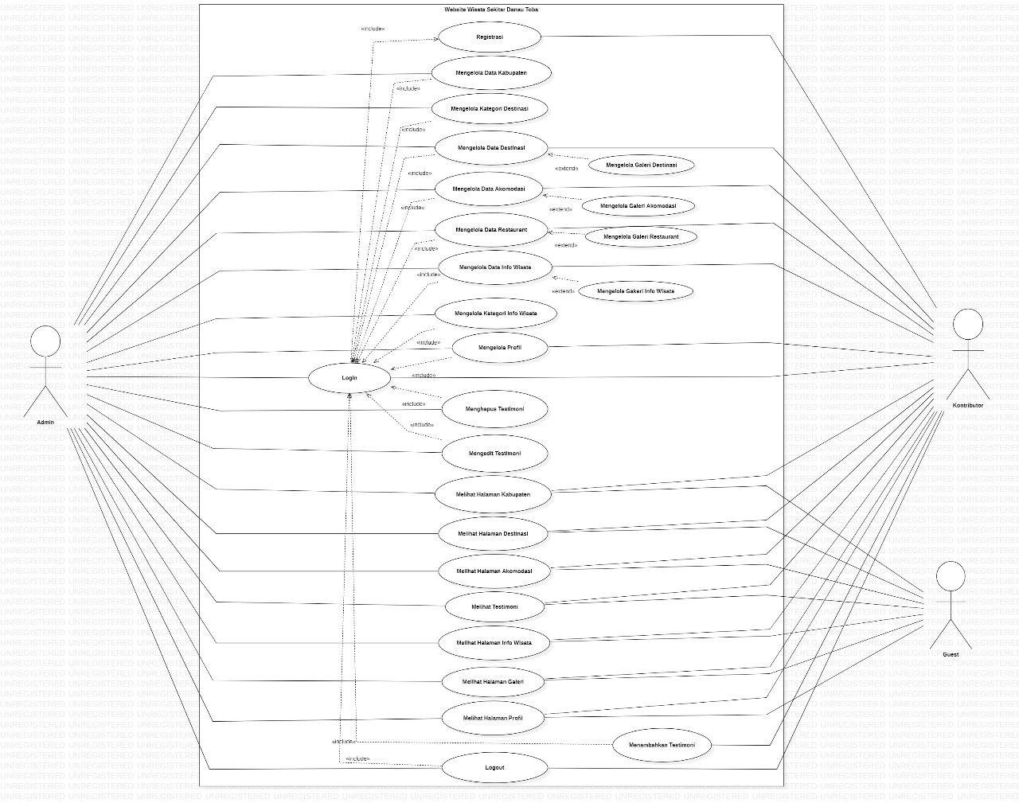

Gambar 39. *Use Case* Diagram

### *Use Case Scenario*

Sub bab ini akan menjelaskan *use case scenario* dari setiap fungsi yang terdapat dalam *Website* Pengembangan Pariwisata di Sekitar Danau Toba.

#### *Use Case Scenario Registrasi*

Fungsi registrasi digunakan oleh guest untuk dapat mendaftar menjadi kontributor, untuk dapat berkontribusi dan mengelola *website*. Tabel 10 merupakan *Use Case Scenario* Registrasi.

Table 10. *Use Case* Scenario Registrasi

|  |  |  |
| --- | --- | --- |
| *Use Case ID Number* | UC-01 | |
| *Use Case Name* | Proses Registrasi | |
| *Brief Description* | *Use case* ini menggambarkan user melakukan registrasi pada website. | |
| *Primary Actor* | Guest | |
| *Pre-condition* | Guest telah berhasil melihat tampilan registrasi website yang akan dibangun | |
| *Post Condition* | Guest berhasil melakukan registrasi | |
| *Basic Flow of Event* | *Actor’s Action* |  |
|  | 1. Guest memasukkan nama, email dan password. |  |
|  | 1. Sistem memvalidasi data registrasi guest |
|  | 1. Sistem menyimpan data registrasi guest dan menampilkan halaman kontributor |
| *Alternative flow of events* | 1a. Jika guest salah memasukkan password ulang maka sistem akan menampilkan peringatan salah password. | |
| *Extension points* | - | |

#### *Use Case Scenario* Login

Fungsi *login* digunakan oleh *admin* dan kontributor untuk dapat mengelola *website*. Tabel 11 merupakan *use case scenario* login.

Table 11. *Use Case Scenario* Login

|  |  |  |
| --- | --- | --- |
| *Use Case ID Number* | UC-02 | |
| *Use Case Name* | Proses Login | |
| *Brief Description* | *Use case* ini menggambarkan user melakukan login pada website. | |
| *Primary Actor* | Admin dan Kontributor | |
| *Pre-condition* | Admin dan kontributor telah memiliki username dan password untuk masuk ke sistem. | |
| *Post Condition* | Admin dan kontributor berhasil melakukan login | |
| *Basic Flow of Event* | *Actor’s Action* |  |
|  | 1. Admin dan kontributor memasukkan username dan password |  |
|  | 1. Sistem memvalidasi data login admin dan kontributor |
|  | 1. Sistem menemukan dataa admin dan kontributor lalu menampilkan halaman kelola admin dan kontributor. |
| *Alternative flow of events* | 1a. Jika admin dan kontributor salah memasukkan username dan password maka sistem akan menampilkan username dan password salah. | |
| *Extension points* |  | |

#### *Use Case* *Scenario* Menambah Kabupaten

Fungsi menambahkan kabupaten ini digunakan oleh admin untuk dapat melakukan penambahan data berupa informasi dan gambar pada sistem yang berada pada halaman kabupaten. Tabel 12 merupakan *use case* *scenario* menambahkan kabupaten.

Table 12. *Use Case Scenario* Menambah Kabupaten

|  |  |  |
| --- | --- | --- |
| *Use Case ID Number* | UC-03 | |
| *Use Case Name* | Menambah Kabupaten | |
| *Brief Description* | *Use case* ini menggambarkan admindapat menambahkan informasi berupa gambar pada sistem. | |
| *Primary Actor* | *Admin* | |
| *Pre-condition* | *Admin* telah melakukan login | |
| *Post Condition* | Informasi kabupaten wisata telah berhasil ditambahkan | |
| *Basic Flow of Event* | *Actor’s Action* | *System’s Response* |
|  | 1. *Admin* memilih menu kabupaten |  |
|  | 2.Sistem menampilkan halaman menu kabupaten |
| 3. *Admin* memilih tombol tambah |  |
|  | 4.Sistem menampilkan *form* menambah kabupaten |
| 5. *Admin* mengisi *form* penambahan |  |
| 6.Admin menyimpan *form* penambahan gambar |  |
|  | 7. System menampilkan form penambahan kabupaten |
| *Alternative flow of events* | Jika admin tidak mengisi *form* penambahan informasi gambar dan langsung menekan simpan. Maka sistem tidak akan menyimpan penambahan kabupaten. | |
| *Extension points* |  | |

#### *Use Case Scenario* Mengedit Kabupaten

#### Fungsi mengedit kabupaten digunakan oleh *admin*. *Admin* yang ingin melakukan pengeditan sudah melakukan *login* terlebih dahulu, pada fungsi ini admindapat melakukan edit informasi pada halaman kabupaten. Tabel 13 merupakan *use case scenario* Mengedit Kabupaten.

Table 13. *Use Case Scenario* Mengedit Kabupaten

|  |  |  |
| --- | --- | --- |
| *Use Case ID Number* | UC-04 | |
| *Use Case Name* | Mengedit Kabupaten | |
| *Brief Description* | *Use case* ini menggambarkan *admin* yang ingin mengedit pada menu kabupaten | |
| *Primary Actor* | *Admin* | |
| *Pre-condition* | *Admin* telah melakukan login | |
| *Post Condition* | Informasi kabupaten wisata telah berhasil di edit | |
| *Basic Flow of Event* | *Actor’s Action* | *System’s Response* |
|  | 1. *Admin* memilih menu kabupaten |  |
|  | 2.Sistem menampilkan halaman menu kabupaten |
| 3. *Admin* memilih informasi yang ditambahkan |  |
|  | 1. Sistem menampilkan gambar informasi yang ditambahkan |
| 5. *Admin* memilih tombol edit pada informasi yang ingin diedit |  |
|  | 6. Sistem menampilkan *form* pengeditan |
| 7. *Admin* mengisi *form* pengeditan |  |
|  | 8.Sistem memproses pengeditan informasi gambar |
|  | 9.Sistem menyimpan informasi yang sudah diedit |
| *Alternative flow of events* | Jika *admin* mengosongkan salah satu dari *form* pengeditan maka sistem tidak dapat menyimpan perubahan informasi yang diedit | |
| *Extension points* |  | |

#### *Use Case Scenario* Menghapus Kabupaten

#### Fungsi mengedit kabupaten digunakan oleh *admin*. *Admin* yang ingin melakukan penghapusan sudah melakukan *login* terlebih dahulu, pada fungsi ini admindapat melakukan penghapusan informasi pada halaman kabupaten. Tabel 14 merupakan *use case scenario* Menghapus Kabupaten.

Table 14. *Use Case Scenario* Menghapus Kabupaten

|  |  |  |
| --- | --- | --- |
| *Use Case ID Number* | UC-05 | |
| *Use Case Name* | Menghapus Kabupaten | |
| *Brief Description* | *Admin* ini menggambarkan *admin* yang ingin menghapus pada menu kabupaten | |
| *Primary Actor* | *Admin* | |
| *Pre-condition* | *Admin* telah melakukan login | |
| *Post Condition* | Informasi kabupaten wisata telah berhasil di hapus oleh *admin* | |
| *Basic Flow of Event* | *Actor’s Action* | *System’s Response* |
|  | 1. *Admin* memilih menu kabupaten |  |
|  | 2. Sistem menampilkan halaman menu kabupaten |
| 3. *Admin* memilih salah satu informasi atau gambar pada halaman kabupaten |  |
|  | 1. Sistem menampilkan salah satu gambar informasi yang dipilih |
| 5.Admin memilih tombol hapus pada informasi yang ingin dihapus |  |
|  | 6. Sistem menghapus informasi yang dipilih |
| *Alternative flow of events* |  | |
| *Extension points* |  | |

#### 4.1.2.6 *Usecase Scenario* Menambah Akomodasi

Fungsi menambah akomodasi digunakan oleh *admin* dan kontributor. *Admin* atau kontributor yang ingin melakukan penambahan sudah melakukan login terlebih dahulu, pada fungsi ini admin atau kontributor dapat melakukan penambahan informasi pada menu akomodasi. Tabel 15 merupakan *use case scenario* Menambah Akomodasi.

Table 15. *Use Case Scenario* Menambah Akomodasi

|  |  |  |
| --- | --- | --- |
| *Use Case ID Number* | UC-06 | |
| *Use Case Name* | Menambah Akomodasi | |
| *Brief Description* | *Admin* ini menggambarkan adminyang ingin melakukan penambahan pada menu akomodasi | |
| *Primary Actor* | *Admin* dan kontributor | |
| *Pre-condition* | *Admin* dan kontributor telah melakukan login | |
| *Post Condition* | Informasi akomodasi telah berhasil ditambahkan | |
| *Basic Flow of Event* | *Actor’s Action* | *System’s Response* |
|  | 1. *Admin* atau kontributor memilih menu akomodasi |  |
|  | 2.Sistem menampilkan halaman menu akomodasi |
| 3. *Admin* atau kontributor memilih tombol tambah |  |
|  | 4.Sistem menampilkan *form* penambahan |
| 5.*Admin* atau kontributor mengisi *form* penambahan informasi data jenis akomodasi |  |
| 6.*Admin* atau kontibutor menyimpan *form* dengan memilih tombol “*submit*”. |  |
|  | 7. Sistem menyimpan informasi data akomodasi |
| *Alternative flow of events* | Jika *admin* atau kontributor tidak melengkapi salah satu *form* penambahan maka sistem tidak akan memproses penambahan data. | |
| *Extension points* |  | |

#### 4.1.2.7 *Use Case Scenario* Mengedit Akomodasi

Fungsi mengedit akomodasi digunakan oleh *admin* dan kontibutor. *Admin* atau kontributoryang ingin melakukan penambahan sudah melakukan *login* terlebih dahulu, pada fungsi ini *admin* atau kontributordapat melakukan pengeditan informasi pada menu akomodasi. Tabel 1**6** merupakan *use case scenario* Mengedit Akomodasi**.**

Table 16.  *Use Case Scenario* Mengedit Akomodasi

|  |  |  |
| --- | --- | --- |
| *Use Case ID Number* | UC-07 | |
| *Use Case Name* | Mengedit Akomodasi | |
| *Brief Description* | *Admin* ini menggambarkan adminyang ingin melakukan pengeditan pada menu akomodasi | |
| *Primary Actor* | *Admin* dan kontributor | |
| *Pre-condition* | *Admin* atau kontributor telah melakukan login | |
| *Post Condition* | *Admin* atau kontributor berhasil mengedit data akomodasi | |
| *Basic Flow of Event* | *Actor’s Action* | *System’s Response* |
|  | 1. *Admin* atau kontributor memilih menu akomodasi |  |
|  | 2.Sistem menampilkan halaman menu akomodasi |
| 3. *Admin* atau kontributor memilih tombol edit |  |
|  | 4.Sistem menampilkan *form* pengeditan |
| 5.*Admin* atau kontributor mengisi *form* yang akan di edit. |  |
| 6.*Admin* atau kontibutor memilih tombol “submit”. |  |
|  | 7. Sistem menyimpan informasi data yang di edit. |
| *Alternative flow of events* | Jika *admin* atau kontributor tidak mengisi seluruh *form* maka sistem tidak akan memproses pengeditan data. | |
| *Extension points* | - | |

#### 4.1.2.8 *Use Case Scenario* Menghapus Akomodasi

Fungsi menghapus akomodasi digunakan oleh *admin* dan kontributor. *Admin* atau kontributoryang ingin melakukan penghapusan sudah melakukan *login* terlebih dahulu, pada fungsi ini *admin* atau kontributordapat melakukan penghapusan informasi pada halaman akomodasi. Tabel 1**7** merupakan *use case scenario* Menghapus Akomodasi.

Table 17. *Use Case Scenario* Menghapus Akomodasi

|  |  |  |
| --- | --- | --- |
| *Use Case ID Number* | UC-08 | |
| *Use Case Name* | Menghapus Akomodasi | |
| *Brief Description* | *Admin* ini menggambarkan adminyang ingin menghapus pada menu akomodasi | |
| *Primary Actor* | *Admin* dan kontributor | |
| *Pre-condition* | *Admin* atau kontributor telah melakukan login | |
| *Post Condition* | Informasi akomodasi telah berhasil di hapus oleh *admin* | |
| *Basic Flow of Event* | *Actor’s Action* | *System’s Response* |
|  | 1. *Admin* atau contributor memilih menu akomodasi. |  |
|  | 2.Sistem menampilkan halaman menu akomodasi. |
| 3. *Admin* atau kontributor memilih salah satu informasi atau gambar pada halaman akomodasi. |  |
|  | 4.Sistem menampilkan salah satu gambar informasi yang dipilih. |
| 5.*Admin* atau kontributor memilih tombol hapus pada informasi yang ingin dihapus. |  |
|  | 6. Sistem menghapus informasi yang dipilih. |
| *Alternative flow of events* | - | |
| *Extension points* | - | |

#### 4.1.2.9 Use Case Scenario Menambah Destinasi

Fungsi menambah destinasi digunakan oleh admin dan contributor. Admin atau kontributoryang ingin melakukan penambahan sudah melakukan *login* terlebih dahulu, pada fungsi ini admin atau kontributordapat melakukan penambahan informasi pada menu destinasi. Tabel 1**8** merupakan *use case scenario* Menambah Destinasi.

Table 18. *Use Case Scenario* Menambah Destinasi

|  |  |  |
| --- | --- | --- |
| *Use Case ID Number* | UC-09 | |
| *Use Case Name* | Menambah Destinasi | |
| *Brief Description* | *Admin* ini menggambarkan adminyang ingin melakukan penambahan pada menu destinasi | |
| *Primary Actor* | *Admin* dan kontributor | |
| *Pre-condition* | *Admin* atau kontributor telah melakukan login | |
| *Post Condition* | Informasi destinasi telah berhasil ditambahkan | |
| *Basic Flow of Event* | *Actor’s Action* | *System’s Response* |
|  | 1. *Admin* atau kontributor memilih menu destinasi |  |
|  | 2.Sistem menampilkan halaman menu destinasi |
| 3. *Admin* atau kontributor memilih tombol tambah |  |
|  | 4.Sistem menampilkan *form* penambahan |
| 5.*Admin* atau kontributor mengisi *form* penambahan informasi data jenis destinasi |  |
| 6.*Admin* atau contributor menyimpan *form* dengan memilih tombol “*submit*”. |  |
|  | 7. Sistem menyimpan informasi data destinasi. |
| *Alternative flow of events* | Jika *admin* atau contributor tidak melengkapi salah satu *form* penambahan maka sistem tidak akan memproses penambahan data. | |
| *Extension points* |  | |

#### 4.1.2.10 *Use Case Scenario* Mengedit Destinasi

Fungsi mengedit destinasi digunakan oleh *admin* atau kontributor. *Admin* atau kontributoryang ingin melakukan pengeditan sudah melakukan *login* terlebih dahulu, pada fungsi ini *admin* atau kontributor dapat melakukan pengeditan informasi pada menu destinasi. Tabel 1**9** merupakan *use case scenario* Mengedit Destinasi.

Table 19. *Use Case Scenario* Mengedit Destinasi

|  |  |  |
| --- | --- | --- |
| *Use Case ID Number* | UC-10 | |
| *Use Case Name* | Mengedit Destinasi | |
| *Brief Description* | *Admin* ini menggambarkan *admin* yang ingin melakukan pengeditan pada menu destinasi | |
| *Primary Actor* | *Admin* dan kontributor | |
| *Pre-condition* | *Admin* atau kontributor telah melakukan login | |
| *Post Condition* | *Admin* atau kontributor berhasil mengedit data destinasi | |
| *Basic Flow of Event* | *Actor’s Action* | *System’s Response* |
|  | 1. *Admin* atau contributor memilih menu destinasi |  |
|  | 2.Sistem menampilkan halaman menu destinasi |
| 3. *Admin* atau contributor memilih tombol edit |  |
|  | 4.Sistem menampilkan *form* pengeditan |
| 5.*Admin* atau contributor mengisi *form* yang ingin di edit |  |
| 6.*Admin* atau contributor memilih tombol “submit”. |  |
|  | 7. Sistem menyimpan informasi data yang diedit |
| *Alternative flow of events* | Jika *admin* atau kontributor tidak mengisi seluruh *form* maka sistem tidak akan memproses pengeditan data. | |
| *Extension points* | - | |

#### 4.1.2.1 *Use Case Scenario* Menghapus Destinasi

Fungsi menghapus destinasi digunakan oleh *admin* dan kontributor. *Admin* atau kontributoryang ingin melakukan penghapusan sudah melakukan *login* terlebih dahulu, pada fungsi ini admin atau kontributordapat melakukan penghapusan informasi pada halaman akomodasi. Tabel **20** merupakan *use case scenario* Menghapus Destinasi.

Table 20. *Use Case Scenario* Menghapus Destinasi

|  |  |  |
| --- | --- | --- |
| *Use Case ID Number* | UC-11 | |
| *Use Case Name* | Menghapus Destinasi | |
| *Brief Description* | *Admin* ini menggambarkan adminyang ingin menghapus pada menu destinasi | |
| *Primary Actor* | *Admin* dan kontributor | |
| *Pre-condition* | *Admin* atau kontributor telah melakukan login | |
| *Post Condition* | Informasi destinasi telah berhasil di hapus oleh *admin* atau contributor | |
| *Basic Flow of Event* | *Actor’s Action* | *System’s Response* |
|  | 1. *Admin* atau kontributor memilih menu destinasi |  |
|  | 2.Sistem menampilkan halaman menu destinasi |
| 3. *Admin* atau kontributor memilih salah satu informasi atau gambar pada halaman destinasi |  |
|  | 4.Sistem menampilkan salah satu gambar informasi yang dipilih |
| 5.*Admin* atau kontributor memilih tombol hapus pada informasi yang ingin dihapus. |  |
|  | 6. Sistem menghapus informasi yang dipilih. |
| *Alternative flow of events* | - | |
| *Extension points* | - | |

#### 4.1.2.12 *Use Case Scenario* Menambah Info Wisata

Fungsi menambah info wisata digunakan oleh *admin* dan kontributor. *Admin* atau kontributoryang ingin melakukan penambahan sudah melakukan *login* terlebih dahulu, pada fungsi ini *admin* atau kontributor dapat melakukan penambahan informasi pada menu info wisata. Tabel **21** merupakan *use case scenario* Menambah Info Wisata.

Table 21. *Use Case Scenario* Menambah Info Wisata

|  |  |  |
| --- | --- | --- |
| *Use Case ID Number* | UC-12 | |
| *Use Case Name* | Menambah Info Wisata | |
| *Brief Description* | *Admin* ini menggambarkan adminyang ingin melakukan penambahan pada menu info wisata | |
| *Primary Actor* | *Admin* dan kontributor | |
| *Pre-condition* | *Admin* atau kontributor telah melakukan login | |
| *Post Condition* | Informasi info wisata telah berhasil ditambahkan | |
| *Basic Flow of Event* | *Actor’s Action* | *System’s Response* |
|  | 1. *Admin* atau contributor memilih menu info wisata. |  |
|  | 2.Sistem menampilkan halaman menu info wisata. |
| 3. *Admin* atau kontributor memilih tombol tambah. |  |
|  | 4.Sistem menampilkan *form* penambahan. |
| 5.*Admin* atau kontributor mengisi *form* penambahan informasi info wisata. |  |
| 6.*Admin* atau kontributor menyimpan *form* dengan memilih tombol “submit”. |  |
|  | 7. Sistem menyimpan informasi data info wisata. |
| *Alternative flow of events* | Jika *admin* atau kontributor tidak melengkapi salah satu *form* penambahan maka sistem tidak akan memproses penambahan data. | |
| *Extension points* | - | |

#### 

#### 4.1.2.13 *Usecase Scenario* Mengedit Info Wisata

Fungsi mengedit info wisata digunakan oleh admin dan kontributor. Admin atau contributor yang ingin melakukan pengeditan sudah melakukan *login* terlebih dahulu, pada fungsi ini *admin* atau kontributor dapat melakukan pengeditan informasi pada menu info wisata. Tabel **22** merupakan *use case scenario* Mengedit info wisata

Table 22. *Use Case Scenario* Mengedit Info Wisata

|  |  |  |
| --- | --- | --- |
| *Use Case ID Number* | UC-13 | |
| *Use Case Name* | Mengedit Info Wisata | |
| *Brief Description* | *Admin* ini menggambarkan adminyang ingin melakukan pengeditan pada menu info wisata | |
| *Primary Actor* | *Admin* dan kontributor | |
| *Pre-condition* | *Admin* atau kontributor telah melakukan login | |
| *Post Condition* | *Admin* atau kontributor berhasil mengedit data blog | |
| *Basic Flow of Event* | *Actor’s Action* | *System’s Response* |
|  | 1. *Admin* atau kontributor memilih menu info wisata |  |
|  | 2.Sistem menampilkan halaman menu info wisata |
| 3. *Admin* atau kontributor memilih tombol edit |  |
|  | 4.Sistem menampilkan *form* pengeditan |
| 5.*Admin* atau contributor mengisi *form* yang ingin di edit |  |
| 6.*Admin* atau contributor memilih tombol “*submit*”. |  |
|  | 7. Sistem menyimpan informasi data yang diedit |
| *Alternative flow of events* | Jika *admin* atau kontributor tidak mengisi seluruh *form* maka sistem tidak akan memproses pengeditan data. | |
| *Extension points* |  | |

#### 

#### 4.1.2.14 *Use Case Scenario* Menghapus Info Wisata

Fungsi menghapus info wisata digunakan oleh admin dan contributor. Admin atau kontributoryang ingin melakukan penghapusan sudah melakukan *login* terlebih dahulu, pada fungsi ini admin atau kontributordapat melakukan penghapusan informasi pada halaman info wisata. Tabel **23** merupakan *use case scenario* Menghapus **I**nfo **W**isata.

Table 23. *Use Case Scenario* Menghapus Info Wisata

|  |  |  |
| --- | --- | --- |
| *Use Case ID Number* | UC-14 | |
| *Use Case Name* | Menghapus Info Wisata | |
| *Brief Description* | *Admin* ini menggambarkan adminyang ingin menghapus pada menu info wisata | |
| *Primary Actor* | *Admin* dan kontributor | |
| *Pre-condition* | *Admin* atau kontributor telah melakukan login | |
| *Post Condition* | Informasi info wisata telah berhasil di hapus oleh *admin* atau kontributor | |
| *Basic Flow of Event* | *Actor’s Action* | *System’s Response* |
|  | 1. *Admin* atau kontributor memilih menu info wisata. |  |
|  | 2.Sistem menampilkan halaman menu info wisata. |
| 3. *Admin* atau kontributor memilih salah satu informasi atau gambar pada halaman info wisata |  |
|  | 4.Sistem menampilkan salah satu gambar informasi yang dipilih |
| 5.*Admin* atau kontributor memilih tombol hapus pada informasi yang ingin dihapus |  |
|  | 6. Sistem menghapus informasi yang dipilih |
| *Alternative flow of events* | - | |
| *Extension points* | - | |

#### 4.1.2.15 *Use Case Scenario* Menambah Tempat Makan

Fungsi menambah tempat makan digunakan oleh *admin* dan kontributor. *Admin* atau kontributoryang ingin melakukan penambahan sudah melakukan *login* terlebih dahulu, pada fungsi ini admin atau kontributordapat melakukan penambahan informasi pada menu tempat makan. Tabel 2**4** merupakan *use case scenario* Menambah tempat makan.

Table 24. *Use Case Scenario Menambah* Tempat Makan

|  |  |  |
| --- | --- | --- |
| *Use Case ID Number* | UC-15 | |
| *Use Case Name* | Menambah Tempat makan | |
| *Brief Description* | *Admin* ini menggambarkan adminyang ingin melakukan penambahan pada menu tempat makan | |
| *Primary Actor* | *Admin* atau kontributor | |
| *Pre-condition* | *Admin* atau kontributor telah melakukan login | |
| *Post Condition* | Informasi tempat makan telah berhasil ditambahkan | |
| *Basic Flow of Event* | *Actor’s Action* | *System’s Response* |
|  | 1. *Admin* atau contributor memilih menu tempat makan |  |
|  | 2.Sistem menampilkan halaman menu tempat makan |
| 3. *Admin* atau kontributor memilih tombol tambah |  |
|  | 4.Sistem menampilkan *form* penambahan |
| 5.*Admin* atau contributor mengisi *form* penambahan informasi data tempat makan |  |
| 6.*Admin* atau kontributor menyimpan *form* dengan memilih tombol “submit”. |  |
|  | 7. Sistem menyimpan informasi data tempat makan |
| *Alternative flow of events* | Jika *admin* atau kontributor tidak melengkapi salah satu *form* penambahan maka sistem tidak akan memproses penambahan data. | |
| *Extension points* | - | |

#### 4.1.2.16 *Use Case Scenario* Mengedit Tempat Makan

Fungsi mengedit tempat makan digunakan oleh *admin* dan kontributor. *Admin* atau kontributoryang ingin melakukan pengeditan sudah melakukan *login* terlebih dahulu, pada fungsi ini *admin* atau kontrobutordapat melakukan pengeditan informasi pada menu tempat makan. Tabel **25** merupakan *use case scenario* Mengedit tempat makan

Table 25. *Use Case Scenario Mengedit* Tempat Makan

|  |  |  |
| --- | --- | --- |
| *Use Case ID Number* | UC-16 | |
| *Use Case Name* | Mengedit Tempat Makan | |
| *Brief Description* | *Admin* ini menggambarkan adminyang ingin melakukan pengeditan pada menu tempat makan | |
| *Primary Actor* | *Admin* dan kontributor | |
| *Pre-condition* | *Admin* atau kontributor telah melakukan login | |
| *Post Condition* | *Admin* atau kontributor berhasil mengedit data tempat makan | |
| *Basic Flow of Event* | *Actor’s Action* | *System’s Response* |
|  | 1. *Admin* atau kontributor memilih menu tempat makan |  |
|  | 2.Sistem menampilkan halaman menu tempat makan |
| 3. *Admin* atau kontributor memilih tombol edit |  |
|  | 4.Sistem menampilkan *form* pengeditan |
| 5.*Admin* atau contributor mengisi *form* yang ingin di edit |  |
| 6.*Admin* atau contributor memilih tombol “submit”. |  |
|  | 7. Sistem menyimpan informasi data yang diedit |
| *Alternative flow of events* | Jika *admin* atau contributor tidak mengisi seluruh *form* maka sistem tidak akan memproses pengeditan data. | |
| *Extension points* |  | |

#### 4.1.2.17 *Use Case Scenario* Menghapus Tempat Makan

Fungsi menghapus tempat makan digunakan oleh *admin* dan kontributor. *Admin* atau kontributoryang ingin melakukan penghapusan sudah melakukan *login* terlebih dahulu, pada fungsi ini *admin* atau kontributordapat melakukan penghapusan informasi pada halaman tempat makan. Tabel **26** merupakan *use case scenario* Menghapus tempat makan.

Table 26. *Use Case Scenario* Menghapus Tempat Makan

|  |  |  |
| --- | --- | --- |
| *Use Case ID Number* | UC-17 | |
| *Use Case Name* | Menghapus tempat makan | |
| *Brief Description* | *Admin* ini menggambarkan adminyang ingin menghapus pada menu tempat makan | |
| *Primary Actor* | *Admin* dan kontributor | |
| *Pre-condition* | *Admin* atau kontributor telah melakukan login | |
| *Post Condition* | Informasi tempat makan telah berhasil di hapus oleh *admin* atau kontributor | |
| *Basic Flow of Event* | *Actor’s Action* | *System’s Response* |
|  | 1. *Admin* atau kontributor memilih menu tempat makan |  |
|  | 2.Sistem menampilkan halaman menu tempat makan |
| 3. *Admin* memilih salah satu informasi atau gambar pada halaman tempat makan |  |
|  | 4.Sistem menampilkan salah satu gambar atau informasi yang dipilih |
| 5.*Admin* memilih tombol hapus pada informasi yang ingin dihapus |  |
|  | 6. Sistem menghapus informasi yang dipilih |
| *Alternative flow of events* | - | |
| *Extension points* | - | |

#### 4.1.2.18 *Use Case Scenario* Menampilakan Testimoni

Fungsi menambah info wisata digunakan oleh *admin*. Fungsi ini digunakan oleh *admin* untuk menampilkan testimoni yang ditambahkan oleh contributor Tabel **27** merupakan *use case scenario* Menambah Blog.

Table 27. *Use Case Scenario* Menampilkan Testimoni

|  |  |  |
| --- | --- | --- |
| *Use Case ID Number* | UC-18 | |
| *Use Case Name* | Menampilkan Testimoni | |
| *Brief Description* | *Admin* ini menggambarkan adminyang ingin melakukan penampilan testimoni | |
| *Primary Actor* | *Admin* | |
| *Pre-condition* | *Admin* telah melakukan login | |
| *Post Condition* | Testimoni telah ditampilkan | |
| *Basic Flow of Event* | *Actor’s Action* | *System’s Response* |
|  | 1. *Admin* memilih menu testimoni |  |
|  | 2.Sistem menampilkan halaman menu testimoni |
| 3. *Admin* memilih tombol menampilkan |  |
|  | 4.Sistem menampilkan Testimoni |
|
| *Alternative flow of events* | Jika *admin* tidak melengkapi salah satu *form* penambahan maka sistem tidak akan memproses penambahan data. | |
| *Extension points* | - | |

#### 4.1.2.19 *Use Case Scenario* Melihat Halaman Kabupaten

Fungsi mengedit blog digunakan oleh *user.* Fungsi ini digunakan oleh *user* yang ingin melihat halaman kabupaten. Tabel **28** merupakan *use case scenario* Melihat Halaman Kabupaten.

Table 28. *Use Case Scenario* Melihat Halaman Kabupaten

|  |  |  |
| --- | --- | --- |
| *Use Case ID Number* | UC-19 | |
| *Use Case Name* | Melihat Halaman Kabupaten | |
| *Brief Description* | Menggambarkan Halaman Kabupaten | |
| *Primary Actor* | *User* | |
| *Pre-condition* | *User* telah mengakses website | |  |
| *Post Condition* | *User* berhasil melihat halaman website | |
| *Basic Flow of Event* | *Actor’s Action* | *System’s Response* |
|  | 1. Admin memilih menu “mau kemana?” |  |
|  |  |
| 1. *User* memilih kabupaten yang ingin dilihat |  |
|  | 4.Sistem menampilkan halaman kabupaten yang dipilih |
|  |  |
| *Alternative flow of events* | Jika admin tidak mengisi seluruh *form* maka sistem tidak akan memproses pengeditan data. | |
| *Extension points* |  | |

#### 4.1.2.20 *Use Case Scenario* Melihat Halaman Destinasi

Fungsi menghapus destinasi digunakan oleh *user*. Fungsi ini digunakan oleh *user* yang ingin melihat halaman destinasi. Tabel **29** merupakan *use case scenario* Melihat halaman destinasi.

Table 29. *Use Case Scenario* Melihat Halaman Destinasi

|  |  |  |
| --- | --- | --- |
| *Use Case ID Number* | UC-20 | |
| *Use Case Name* | Melihat Halaman Destinasi | |
| *Brief Description* | Menggambarkan proses user untuk melihat halaman destinasi | |
| *Primary Actor* | *User* | |
| *Pre-condition* | *User* telah mengakses website | |
| *Post Condition* | *User* telah berhasil melihat halaman destinasi | |
| *Basic Flow of Event* | *Actor’s Action* | *System’s Response* |
|  | 1. *Admin* memilih menu “cari apa?” |  |
|  | 2.Sistem menampilkan pilihan pada menu “cari apa?” |
| 3. *Admin* memilih menu destinasi wisata |  |
|  | 4.Sistem menampilkan menu destinasi wisata |
| 5.*Admin* memilih destinasi wisata yang ingin dilihat |  |
|  | 6. Sistem menampilkan halaman destinasi wisata yang dipilih |
| *Alternative flow of events* | - | |
| *Extension points* | - | |

#### 4.1.2.21 *Use Case Scenario* Melihat Halaman Akomodasi

Fungsi menambah info wisata digunakan oleh *user*. Fungsi ini digunakan oleh *user* yang ingin melihat halaman akomodasi Tabel **30** merupakan *use case scenario* Melihat Halaman Akomodasi.

Table 30. *Use Case Scenario* Melihat Halaman Akomodasi

|  |  |  |
| --- | --- | --- |
| *Use Case ID Number* | UC-21 | |
| *Use Case Name* | Melihat Halaman Akomodasi | |
| *Brief Description* | Menggambarkan proses user melihat halaman akomodasi | |
| *Primary Actor* | *User* | |
| *Pre-condition* | *User* telah mengakses website | |
| *Post Condition* | *User* telah berhasil melihat halaman akomodasi | |
| *Basic Flow of Event* | *Actor’s Action* | *System’s Response* |
|  | 1. Admin memilih menu “Cari Apa?” |  |
|  | 2.Sistem menampilkan pilihan menu “Cari Apa?” |
| 3. *Admin* memilih menu destinasi wisata |  |
|  | 4.Sistem menampilkan pilihan menu *“*DestinasiWisata” |
| 5.*User* memilih menu akomodasi |  |
|  | 6. Sistem menampilkan halaman akomodasi |
|
| *Alternative flow of events* | - | |
| *Extension points* | - | |

#### 4.1.2.22 *Use Case Scenario* Melihat testimoni

Fungsi melihat testimoni digunakan oleh *user*. Fungsi ini digunakan oleh *user* untuk dapat melihat testimoni **t**abel **31** merupakan *use case scenario* Melihat **T**estimoni.

Table 31. *Use Case Scenario* Melihat testimoni

|  |  |  |
| --- | --- | --- |
| *Use Case ID Number* | UC-22 | |
| *Use Case Name* | Melihat testimoni | |
| *Brief Description* | *Menggambarkan proses user untuk melihat testimoni* | |
| *Primary Actor* | *User* | |
| *Pre-condition* | *User* talah mengakses website | |
| *Post Condition* | *User* berhasil melihat testimoni | |
| *Basic Flow of Event* | *Actor’s Action* | *System’s Response* |
|  | 1. *User* memilih menu beranda |  |
|  | 2.Sistem menampilkan halaman beranda |
| 3. User melihat testimoni pada halaman beranda |  |
| *Alternative flow of events* | Jika admin tidak mengisi seluruh *form* maka sistem tidak akan memproses pengeditan data. | |
| *Extension points* | - | |

#### 

#### 4.1.2.23 *Use Case Scenario* Melihat Halaman Info Wisata

Fungsi menghapus destinasi digunakan oleh *user* yang ingin melihat halaman info wisata. Tabel **3**2 merupakan *use case scenario* Melihat halaman info wisata.

Table 32. *Use Case Scenario* Melihat Halaman Info Wisata

|  |  |  |
| --- | --- | --- |
| *Use Case ID Number* | UC-23 | |
| *Use Case Name* | Melihat Halaman Info Wisata | |
| *Brief Description* | *Menggambarkan proses user untuk melihat halaman info wisata* | |
| *Primary Actor* | *User* | |
| *Pre-condition* | *User* telah mengakses website | |
| *Post Condition* | *User* telah berhasil melihat halaman info wisata | |
| *Basic Flow of Event* | *Actor’s Action* | *System’s Response* |
|  | 1. *User* memilih menu info wisata |  |
|  | 2.Sistem menampilkan pilihan menu info wisata |
| 3. *User* mamilih menu info wisata ynag ingin dilihat |  |
|  | 4.Sistem menampilkan halaman info wisata |
| *Alternative flow of events* |  | |

#### 4.1.2.24 *Use Case Scenario* Melihat Halaman Galeri

Fungsi melihat halaman galeri digunakan oleh *user*. Tabel 33 merupakan *use case scenario* Melihat Halaman Galeri.

Table 33. *Use Case Scenario* Melihat Halaman Galeri

|  |  |  |
| --- | --- | --- |
| *Use Case ID Number* | UC-24 | |
| *Use Case Name* | Melihat Halaman Galeri | |
| *Brief Description* | Menggambarkan proses *user* untuk melihat halaman galeri | |
| *Primary Actor* | *User* | |
| *Pre-condition* | *User* talah mengakses website | |
| *Post Condition* | *User* berhasil melihat halaman galeri | |
| *Basic Flow of Event* | *Actor’s Action* | *System’s Response* |
|  | 1. *User* memilih menu galeri |  |
|  | 2.Sistem menampilkan halaman galeri |
| *Alternative flow of events* | Jika *admin* tidak mengisi seluruh *form* maka sistem tidak akan memproses pengeditan data. | |
| *Extension points* |  | |

#### 4.1.2.25 Use Case Scenario Menambahkan Testimoni

Fungsi menmbahkan testimoni digunakan oleh kontibutor yang ingin menambahkan testimoni. Tabel **34** merupakan *use case scenario* Menambahkan Testimoni.

Table 34. *Use Case Scenario* Menambahkan Testimoni

|  |  |  |
| --- | --- | --- |
| *Use Case ID Number* | UC-25 | |
| *Use Case Name* | Menambahkan Testimoni | |
| *Brief Description* | *Menggambarkan proses contributor menambahkan testimoni* | |
| *Primary Actor* | contributor | |
| *Pre-condition* | kontributor telah melakukan login | |
| *Post Condition* | Testimoni telah berhasil ditambahkan oleh kontributor | |
| *Basic Flow of Event* | *Actor’s Action* | *System’s Response* |
|  | 1. Kontributor mamilih menu home |  |
|  | 2.Sistem menampilkan halaman beranda |
| 3. Kontributor memilih informasi yang ingin ditambahkan testimoni |  |
|  | 4.Sistem menampilkan halaman informasi yang dipilih |
| 5.Kontributor menambahkan testimoni. |  |
|  | 6. Sistem menyimpan testimoni yang ditambahkan |
| *Alternative flow of events* | - | |
| *Extension points* | - | |

#### 4.1.2.26 *Use Case Scenario* Logout

#### Fungsi *logout* merupakan langkah untuk dapat keluar dari Pengembangan *Website* Pariwisata di sekitar Danau Toba. Tabel 35 merupakan *use case scenario logout*.

Table 35. *Use Case Scenario* Logout

|  |  |  |
| --- | --- | --- |
| *Use Case ID Number* | UC-26 | |
| *Use Case Name* | Proses *logout* | |
| *Brief Description* | *Use Case* ini menggambarkan *user* untuk dapat keluar dari Pengembangan ***W****ebsite* Pariwisata **di** sekitar **D**anau Toba | |
| *Primary Actor* | *Admin* dan kontributor | |
| *Pre-condition* | *Admin* atau kontributortelah *login* ke sistem | |
| *Post Condition* | *Admin* atau *kontributor* berhasil melakukan *logout* | |
| *Basic Flow of Event* | *Actor’s Action* | *System’s Response* |
|  | 1. *Admin* memilih tombol *logout* |  |
|  | 2. System menampilkan menu beranda |
| *Alternative flow of events* | - | |

#### 4.1.2.27 *Use Case Scenario* Melihat Halaman profil

Fungsi melihat halaman profil digunkan oleh kontributor dan *admin*. Tabel **36** merupakan *use case scenario* Melihat **H**alaman **P**rofil**.**

Table 36. *Use Case Scenario* Melihat Halaman Profil

|  |  |  |
| --- | --- | --- |
| *Use Case ID Number* | UC-27 | |
| *Use Case Name* | Melihat Halaman Profil | |
| *Brief Description* | *Menggambarkan proses user untuk melihat halaman profil* | |
| *Primary Actor* | Kontributor dan *admin* | |
| *Pre-condition* | Kontributor dan *admin* telah login | |
| *Post Condition* | Kontributor dan *admin* telah berhasil melihat halaman profil | |
| *Basic Flow of Event* | *Actor’s Action* | *System’s Response* |
|  | 1. Kontributor dan *admin* memilih menu profil |  |
|  | 2.Sistem menampilkan halaman profil |
| *Alternative flow of events* |  | |

#### 4.1.2.28 *Use Case Scenario* Megelola profil

Fungsi menghapus destinasi digunakan oleh *user* yang ingin mengelola profil Tabel 37 merupakan *use case scenario* Mengelola profil.

Table 37. *Use Case Scenario* Mengelola profil

|  |  |  |
| --- | --- | --- |
| *Use Case ID Number* | UC-28 | |
| *Use Case Name* | Mengelola Profil | |
| *Brief Description* | Menggambarkan proses *user* untuk mengelola profil | |
| *Primary Actor* | Kontributor dan *admin* | |
| *Pre-condition* | Kontributor dan *admin* telah login | |
| *Post Condition* | Kontributor atau *admin* berhasil mengelola profil | |
| *Basic Flow of Event* | *Actor’s Action* | *System’s Response* |
|  | 1. Kontributor dan *admin* memilih menu profil |  |
|  | 2.Sistem menampilkan halamman profil |
| 3. *User* mengelola profil |  |
| *Alternative flow of events* |  | |

#### 4.1.2.29 *Use Case Scenario* Menambah kategori destinasi

Fungsi menambah kategori dastinasi digunakan oleh *admin*. *Admin* yang ingin melakukan penambahan sudah melakukan *login* terlebih dahulu, pada fungsi ini admin dapat melakukan penambahan informasi pada menu kategori destinasi. Tabel **38** merupakan *use case scenario* Menambah Kategori Destinasi.

Table 38. *Use Case Scenario* Menambah Kategori Destinasi

|  |  |  |
| --- | --- | --- |
| *Use Case ID Number* | UC-29 | |
| *Use Case Name* | Menambah kategori destinasi | |
| *Brief Description* | Menggambarkan proses *user* menambahkan kategori destinasi pada sistem | |
| *Primary Actor* | *Admin* | |
| *Pre-condition* | *Admin* telah melakukan login | |
| *Post Condition* | Informasi kategori destinasi telah berhasil ditambahkan | |
| *Basic Flow of Event* | *Actor’s Action* | *System’s Response* |
|  | 1. *Admin* memilih menu kategori destinasi |  |
|  | 2.Sistem menampilkan halaman kategori destinasi |
| 3. *Admin* memilih tombol tambah |  |
|  | 4.Sistem menampilkan *form* penambahan |
| 5.*Admin* mengisi *form* penambahan informasi kategori destinasi |  |
| 6.*Admin* menyimpan *form* dengan memilih tombol “*submit*”. |  |
|  | 7. Sistem menyimpan informasi kategori destinasi |
| *Alternative flow of events* | Jika *admin* tidak melengkapi salah satu *form* penambahan maka sistem tidak akan memproses penambahan data. | |
| *Extension points* | - | |

#### 4.1.2.30 *Use Case Scenario* Mengedit kategori destinasi

Fungsi mengedit kategori destinasi digunakan oleh *admin*. *Admin* yang ingin melakukan pengeditan sudah melakukan *login* terlebih dahulu, pada fungsi ini *admin* dapat melakukan pengeditan informasi pada menu kategori destinasi. Tabel **39** merupakan *use case scenario* Mengedit Kategori Destinasi.

Table 39. *Use Case Scenario* Mengedit Kategori Destinasi

|  |  |  |
| --- | --- | --- |
| *Use Case ID Number* | UC-30 | |
| *Use Case Name* | Mengedit kategori destinasi | |
| *Brief Description* | Menggambarkan proses *user* mengedit informasi kategori destinasi | |
| *Primary Actor* | *Admin* | |
| *Pre-condition* | *Admin* telah melakukan login | |
| *Post Condition* | *Admin* berhasil mengedit kategori destinasi | |
| *Basic Flow of Event* | *Actor’s Action* | *System’s Response* |
|  | 1. *Admin* atau kontributor memilih kategori destinasi |  |
|  | 2.Sistem menampilkan halaman kategori destinasi |
| 3. *Admin* memilih tombol edit |  |
|  | 4.Sistem menampilkan *form* pengeditan |
| 5.*Admin* mengisi *form* yang ingin di edit |  |
| 6.*Admin* memilih tombol “*submit*”. |  |
|  | 7. Sistem menyimpan informasi data yang diedit |
| *Alternative flow of events* | Jika tidak mengisi seluruh *form* maka sistem tidak akan memproses pengeditan data. | |
| *Extension points* | - | |

#### 4.1.2.31 *Use Case Scenario* Menghapus Kategori Destinasi

Fungsi menghapus kategori destinasi digunakan oleh *admin*. *Admin* yang ingin melakukan penghapusan sudah melakukan *login* terlebih dahulu, pada fungsi ini *admin* dapat melakukan penghapusan informasi kategori destinasi. Tabel **40** merupakan *use case scenario* Menghapus Kategori Destinasi.

Table 40. *Use Case Scenario* Menghapus Kategori Destinasi

|  |  |  |
| --- | --- | --- |
| *Use Case ID Number* | UC-31 | |
| *Use Case Name* | Menghapus kategori destinasi | |
| *Brief Description* | Menggambarkan proses *user* menghapus kategori destinasi | |
| *Primary Actor* | *Admin* | |
| *Pre-condition* | *Admin* telah melakukan *login* | |
| *Post Condition* | Informasi kategori destinasi telah berhasil di hapus oleh *admin* | |
| *Basic Flow of Event* | *Actor’s Action* | *System’s Response* |
|  | 1. *Admin* memilih menu kategori destinasi |  |
|  | 2.Sistem menampilkan halaman kategori destinasi |
| 3. *Admin* memilih salah satu informasi atau gambar pada halaman kategori destinasi |  |
|  | 4.Sistem menampilkan salah satu gambar atau informasi yang dipilih |
| 5.*Admin* memilih tombol hapus pada informasi yang ingin dihapus |  |
|  | 6. Sistem menghapus informasi yang dipilih |
| *Alternative flow of events* | - | |
| *Extension points* | - | |

#### 4.1.2.32 *Use Case Scenario* Menambah kategori info wisata

Fungsi menambah kategori info wisata digunakan oleh *admin*. *Admin* yang ingin melakukan penambahan sudah melakukan *login* terlebih dahulu, pada fungsi ini *admin* dapat melakukan penambahan informasi pada kategori info wisata. Tabel **41** merupakan *use case scenario* Menambah Kategori Info Wisata.

Table 41. *Use Case Scenario* Menambah Kategori Info Wisata

|  |  |  |
| --- | --- | --- |
| *Use Case ID Number* | UC-32 | |
| *Use Case Name* | Menambah kategori info wisata | |
| *Brief Description* | Menggambarkan proses *user* menambahkan kategori info wisata | |
| *Primary Actor* | *Admin* | |
| *Pre-condition* | *Admin* telah melakukan login | |
| *Post Condition* | Kategori info wisata telah berhasil ditambahkan | |
| *Basic Flow of Event* | *Actor’s Action* | *System’s Response* |
|  | 1. *Admin* memilih menu kategori info wisata |  |
|  | 2.Sistem menampilkan halaman kategori info wisata |
| 3. Admin memilih tombol tambah |  |
|  | 4.Sistem menampilkan *form* penambahan |
| 5.*Admin* mengisi *form* penambahan informasi kategori info wisata |  |
| 6.*Admin* menyimpan *form* dengan memilih tombol “*submit*”. |  |
|  | 7. Sistem menyimpan informasi kategori info wisata |
| *Alternative flow of events* | Jika *admin* tidak melengkapi salah satu *form* penambahan maka sistem tidak akan memproses penambahan data. | |
| *Extension points* |  | |

#### 4.1.2.33 *Use Case Scenario* Mengedit Kategori Info Wisata

Fungsi mengedit kategori info wisata digunakan oleh *admin*. *Admin* yang ingin melakukan pengeditan sudah melakukan *login* terlebih dahulu, pada fungsi ini *admin* dapat melakukan pengeditan informasi pada menu kategori info wisata. Tabel **4**2 merupakan *use case scenario* Mengedit Kategori Info Wisata.

Table 42. *Use Case Scenario* Mengedit Kategori Info Wisata

|  |  |  |
| --- | --- | --- |
| *Use Case ID Number* | UC-33 | |
| *Use Case Name* | Mengedit kategori info wisata | |
| *Brief Description* | Menggambarkan proses *user* mengedit kategori info wisata | |
| *Primary Actor* | *Admin* | |
| *Pre-condition* | *Admin* telah melakukan login | |
| *Post Condition* | *Admin* berhasil mengedit kategori info wisata | |
| *Basic Flow of Event* | *Actor’s Action* | *System’s Response* |
|  | 1. *Admin* memilih menu kategori info wisata |  |
|  | 2.Sistem menampilkan halaman kategori info wisata |
| 3. *Admin* memilih tombol edit |  |
|  | 4.Sistem menampilkan *form* pengeditan |
| 5.*Admin* mengisi *form* yang ingin di edit |  |
| 6.*Admin* memilih tombol “*submit*”. |  |
|  | 7. Sistem menyimpan informasi data yang diedit |
| *Alternative flow of events* | Jika *admin* tidak mengisi seluruh *form* maka sistem tidak akan memproses pengeditan data. | |
| *Extension points* | - | |

#### 4.1.2.34 *Use Case Scenario* Menghapus Kategori Info Wisata

Fungsi menghapus kategori info wisata digunakan oleh *admin*. *Admin* yang ingin melakukan penghapusan sudah melakukan *login* terlebih dahulu, pada fungsi ini admin dapat melakukan penghapusan informasi pada halaman kategori info wisata. Tabel **43** merupakan *use case scenario* Menghapus Kategori Info Wisata**.**

Table 43. *Use Case Scenario* Menghapus Kategori Info Wisata

|  |  |  |
| --- | --- | --- |
| *Use Case ID Number* | UC-34 | |
| *Use Case Name* | Menghapus kategori info wisata | |
| *Brief Description* | Menggambarkan proses *user* menghapus kategori info wisata | |
| *Primary Actor* | *Admin* | |
| *Pre-condition* | *Admin* telah melakukan login | |
| *Post Condition* | Informasi kategori info wisata telah berhasil di hapus oleh admin | |
| *Basic Flow of Event* | *Actor’s Action* | *System’s Response* |
|  | 1. *Admin* memilih menu kategori info wisata |  |
|  | 2.Sistem menampilkan halaman kategori info wisata |
| 3. *Admin* memilih salah satu informasi atau gambar pada menu kategori info wisata |  |
|  | 4.Sistem menampilkan salah satu gambar atau informasi yang dipilih |
| 5.*Admin* memilih tombol hapus pada informasi yang ingin dihapus |  |
|  | 6. Sistem menghapus informasi yang dipilih |
| *Alternative flow of events* | - | |
| *Extension points* | - | |

## *Data Requirement*

Bab ini menjelaskan tentang persyaratan data (*data requirement*) yang digambarkan dengan *entity relationship diagram*.

### E-R Diagram

Berikut merupakan *Entity Relationship* Diagram dariPengembangan *Website* Pariwisatadisekitar Danau Toba, yang dapat dilihat pada Gambar 40.

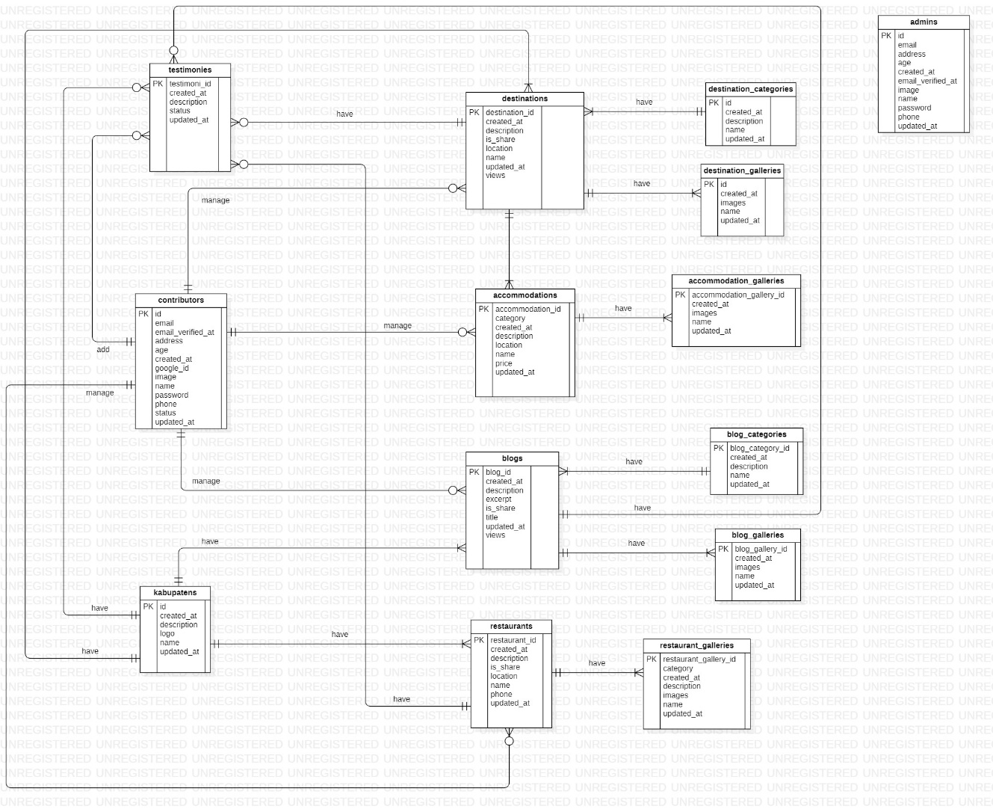

Gambar 40. E-R Diagram

## *Functional Requirement*

*Functional Requirement* pada Pengembangan *Website* Pariwisatadisekitar Danau Toba ditampilkan pada tabel 44.

Table 44. *Functional Requirement*

|  |  |  |
| --- | --- | --- |
| **SRS-ID** | **Nama Fungsi** | **Deskripsi** |
| F-01 | Fungsi Registrasi | Fungsi ini digunakan oleh *guest* yang ingin bergabung menjadi *contributor*, dengan cara menambahkan nama, alamat *email*, dan *password*. |
| F-02 | Fungsi *Login* | Fungsi *login* digunakan oleh *user* yang sudah terdaftar dan sudah memiliki *email* dan *password* untuk dapat mengakses sistem*.* Setelah menggunakan fungsi ini *admin* dan *contributor* dapat mengakses fungsi dan fitur pada sistem ini sesuai dengan hak masing masing. |
| F-03 | Fungsi *Logout* | Fungsi ini digunakan oleh *user* yang telah *login* untuk keluar dari system dan kembali ke menu beranda. |
| F-04 | Fungsi Melihat Akomodasi | Fungsi ini digunakan oleh *user* yang ingin melihat halaman akomodasi, dengan cara mengakses *website* lalu memilih menu akomodasi. |
| F-05 | Fungsi Menambah Informasi Akomodasi | Fungsi ini digunakan oleh *admin* dan *contributor* untuk menambahkan informasi akomodasi pada *website*. |
| F-06 | Fungsi Mengedit Informasi Akomodasi | Fungsi ini digunakan oleh *admin* dan akomodasi untuk mengedit informasi akomodasi pada *website.* |
| F-07 | Fungsi Menghapus Informasi Akomodasi | Fungsi ini digunakan oleh *admin* dan kontributor untuk menghapus informasi akomodasi. |
| F-08 | Fungsi Melihat Tempat Makan | Fungsi ini digunakan oleh *user* untuk melihat tempat makan. |
| F-09 | Fungsi Menambah Informasi Tempat Makan | Fungsi ini digunakan oleh *admin* dan *contributor* untuk menambah informasi tempat makan. |
| F-10 | Fungsi Mengedit Tempat Makan | Fungsi ini digunakan oleh *admin* dan *contributor* untuk mengedit informasi tempat makan. |
| F-11 | Fungsi Menghapus Informasi Tempat Makan | Fungsi ini digunakan oleh *admin* dan *contributor* untuk menghapus informasi tempat makan. |
| F-12 | Fungsi Melihat Info Wisata | Fungsi ini digunakan oleh *user* untuk melihat halaman info wisata. |
| F-13 | Fungsi Menambah Informasi Info Wisata | Fungsi ini digunakan oleh *admin* dan *contributor* untuk menambah informasi info wisata. |
| F-14 | Fungsi Mengedit Informasi Info Wisata | Fungsi ini digunakan oleh *admin* dan *contributor* untuk mengedit informasi info wisata. |
| F-15 | Fungsi Menghapus Informasi Info Wisata | Fungsi ini digunakan oleh *admin* dan *contributor* untuk menghapus informasi info wisata. |

|  |  |  |
| --- | --- | --- |
| **SRS-ID** | **Nama Fungsi** | **Deskripsi** |
| F-16 | Fungsi melihat destinasi | Fungsi ini digunakan oleh *guest* yang ingin melihat halaman destinasi. |
| F-17 | Fungsi menambah informasi destinasi | Fungsi ini digunakan oleh admin dan contributor untuk menambahkan informasi destinasi. |
| F-18 | Fungsi mengedit informasi destinasi | Fungsi ini digunakan oleh *admin* dan contributor untuk mengedit informasi destinasi. |
| F-19 | Fungsi menghapus informasi destinasi | Fungsi ini digunakan oleh *admin* dan contributor untuk menghapus informasi destinasi. |
| F-20 | Fungsi melihat kabupaten | Fungsi ini digunakan oleh user untuk melihat halaman kabupaten |
| F-21 | Fungsi menambah informasi kabupaten | Fungsi ini digunakan oleh *admin* untuk menambah informasi kabupaten. |
| F-22 | Fungsi mengedit informasi kabupaten | Fungsi ini digunakan oleh *admin* untuk mengedit informasi kabupaten. |
| F-23 | Fungsi menghapus informasi kabupaten | Fungsi ini digunakan oleh *admin* untuk menghapus informasi kabupaten. |
| F-24 | Fungsi melihat galeri | Fungsi ini digunakan oleh *user* untuk melihat halaman galeri |
| F-25 | Fungsi melihat halaman tentang kami | Fungsi ini digunakan oleh *user* untuk melihat halaman tentang kami |
| F-26 | Fungsi melihat testimoni | Fungsi ini digunakan oleh *user* untuk melihat testimoni pada website. |
| F-27 | Fungsi menambah testimoni | Fungsi ini digunakan oleh *contributor* untuk menambah testimoni pada *website*. |
| F-28 | Fungsi Menampilkan testimoni | Fungsi ini digunakan oleh *admin* untuk dapat menampilkan testimoni yang diberikan oleh contributor. |
| F-29 | Fungsi melihat profil | Fungsi ini digunakan oleh *admin* dan *contributor* untuk melihat profil. |
| F-30 | Fungsi mengedit profil | Fungsi ini digunakan oleh *admin* dan *contributor* untuk mengedit profil. |
| F-31 | Fungsi menambahkan kategori destinasi | Fungsi ini digunakan oleh *admin* untuk menambahkan kategori destinasi. |
| F-32 | Fungsi mengedit kategori destinasi | Fungsi ini digunakan oleh *admin* untuk mengedit kategori destinasi. |
| F-33 | Fungsi menghapus kategori destinasi | Fungsi ini digunakan oleh *admin* untuk menghapus kategori destinasi |
| F-34 | Fungsi menambahkan kategori info wisata | Fungsi ini digunakan oleh *admin* untuk dapat menambahkan kategori info wisata. |
| F-35 | Fungsi mengedit kategori info wisata | Fungsi ini digunakan oleh *admin* untuk dapat mengedit kategori info wisata. |
| F-36 | Fungsi menghapus kategori info wisata | Fungsi ini digunakan oleh *admin* untuk menghapus kategori info wisata. |

## *Non-Functional Requirement*

Pada sub-bab ini akan dijelaskan rangkuman mengenai kebutuhan *non-functional* dari sistem yang akan dibuat.

Table 45. *Non-Functional Requirement*

| **SRS-Id** | **Parameter** | **Requirement** |
| --- | --- | --- |
| NF-01 | *Availability* | Sistem dapat diakses dan digunakan oleh *user* yang telah terdaftar memiliki akun. Sistem ini juga dapat diakses kapan saja saat dibutuhkan. |
| NF-02 | *Reliability* | Sistem dapat mengalami gagal akses jika koneksi internet yang digunakan kurang stabil |
| NF-03 | *Ergonomy* | Sistem dapat digunakan oleh *user* dengan aman dan nyaman |
| NF-04 | *Portability* | Sistem dapat digunakan oleh peramban apa saja, seperti *google chrome* dan *Mozilla firefox* |
| NF-05 | *Response Time* | Sistem dapat diakses dengan waktu kurang dari 10 detik jika internet tidak mengalami kendala jaringan |
| NF-06 | *Security* | Aspek keamanan yang digunakan adalah *username* dan *password* masing-masing akun yang dijaga kerahasiaannya |
| NF-07 | Bahasa komunikasi | Semua informasi akan disajikan dengan bahasa Indonesia yang mudah dimengerti |

## *Design Constraints*

Sistem dapat diakses dengan baik melalui *browser* yang mendukung penggunaan HTML 5 dan PHP, seperti *mozilla firefox* dan *google chrome*. Sistem dapat diakses apabila *user* telah memiliki akun yang sebelumnya telah didaftarkan. Sistem dapat diakses oleh *user* dengan bantuan aplikasi penyedia server, seperti XAMPP. Sistem ini juga nantinya sangat bergantung kepada jaringan. Apabila tidak terdapat jaringan dan aplikasi bantuan penyedia server, maka sistem berbasis *web* ini tidak akan dapat dijalankan dan diakses oleh *user.*

# *Design*

Bab ini menjelaskan tentang deskripsi desain dari Pengembangan *Website* Pariwisatadisekitar Danau Toba.

## *Data Description*

Pada bagian ini dijelaskan mengenai data dari sistem yang dibangun, tipe definisi atau domain, pemodelan data secara konseptual (*conceptual data model*) dan pemodelan secara fisik (*physical data model*)dan deskripsi tabel-tabel pada basis data.

### Domain/ *Type Definition*

Nama domain atau *type definition* yang terdapat pada basis data Pengembangan *Website* Pariwisatadisekitar Danau Toba ditampilkan pada tabel 30.

**Tabel 30. Domain pada Pengembangan *Website* Pariwisata di sekitar Danau Toba**

| **Domain Name** | **Power Designer type** |
| --- | --- |
| id | integer |
| name | varchar(255) |
| category | Varchar(255) |
| description | text |
| address | varchar(255) |
| created_at | timestamp |
| updated_at | timestamp |
| is_share | integer |
| location | varchar(225) |
| price | Varchar(255) |
| images | text |
| age | integer |
| email | varchar(255) |
| email_verified_at | timestamp |
| password | varchar(255) |
| excerpt | text |
| phone | varchar(15) |
| slug | Varchar(255) |
| remember_token | varchar(255) |
| title | Varchar(255) |
| gooogle_id | timestamp |
| ticket | text |
| views | integer |
| logo | text |
| accommodation_id | integer |
| accommodation_gallery_id | integer |
| blog_id | integer |
| blog_category_id | integer |
| blog_gallery_id | integer |
| contributor_id | integer |
| destination_id | integer |
| destination_gallery_id | integer |
| destination_category_id | integer |
| kabupaten_id | integer |
| restaurant_id | double |
| restaurant_gallery_id | integer |
| testimoni_id | integer |

### Conceptual Data Model

*Conceptual data model* dari Pengembangan *Website* Pariwisatadisekitar Danau Toba terlampir pada gambar 46.

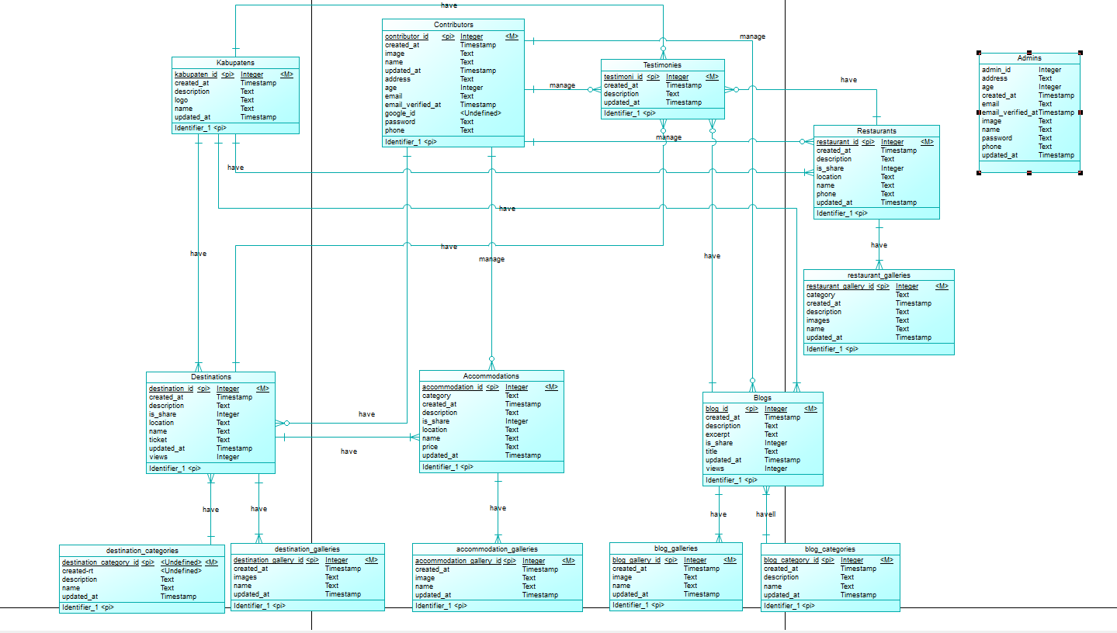

Table 46*. Conceptual Data Model*

### Physical Data Model

*Physical Data Model* pada Pengembangan *Website* Pariwisatadisekitar Danau Toba ditampilkan pada gambar 47.

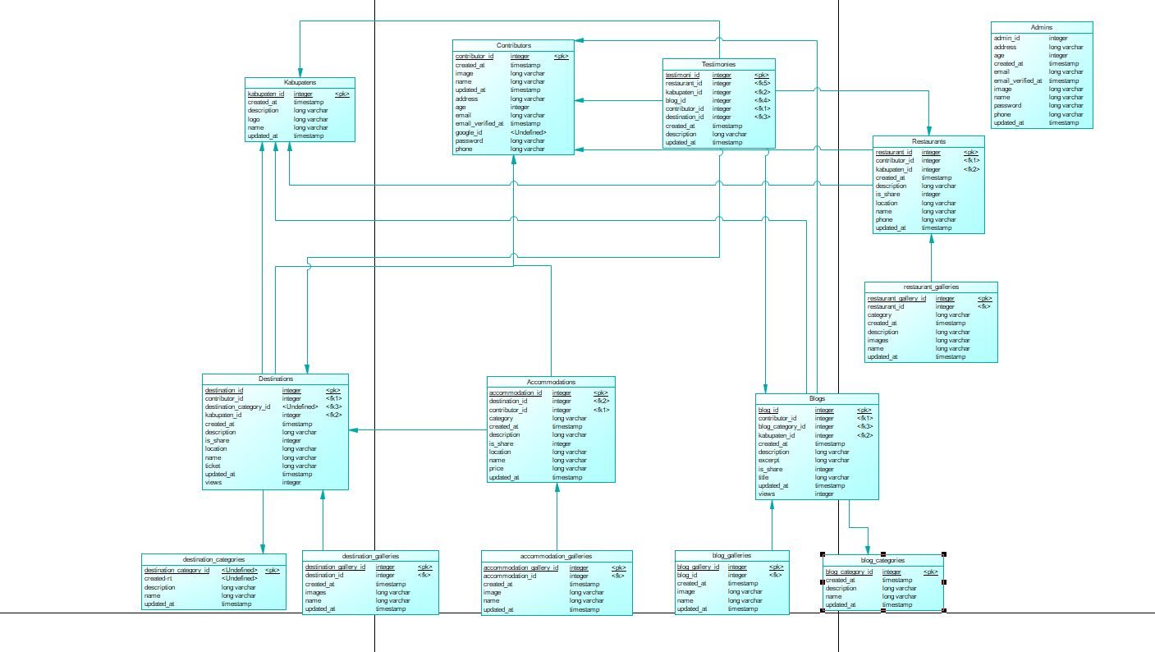

Table 47*. Physical Data Model*

### *Tables*

Tabel 31 merupakan tabel yang dirancang untuk digunakan dalam Pengembangan *Website* Pariwisatadisekitar Danau Toba.

Table 48. Tabel pada *Website* Wisata Sekitar Danau Toba

| **Nama Tabel** | **Primary Key** | **Deskripsi Isi** |
| --- | --- | --- |
| accommodations | id | Tabel ini berisi tentang akomodasi yang ada pada wisata di daerah sekitar Danau Toba |
| accommodations_galleries | id | Tabel ini berisikan galeri dari akomodasi |
| contributors | id | Tabel ini berisi data tentang kontributor |
| blogs | id | Tabel ini berisi data tentang informasi apa saja yang terdapat pada kabupaten |
| blog_categories | id | Tabel ini berisi data tentang kategori dari sebuah blog |
| blog_galleries | id | Tabel ini berisi galeri dari blog |
| destinations | id | Tabel ini berisi destinasi atau wisata yang ada pada suatu kabupaten yang terletak di sekitar Danau Toba |
| destination_categories | id | Tabel ini berisi kategori destinasi |
| destination_galleries | id | Tabel ini berisi galeri dari destinasi |
| kabupatens | id | Tabel ini berisi kabupaten yang terletak di sekitar Danau Toba |
| testimonies | id | Tabel ini berisi testimoni yang ditambahkan oleh kontributor |

# *Detail Design Description*

Bab ini menjelaskan rincian mengenai deskripsi desain data yang digunakan dalam pengembangan Pengembangan *Website* Pariwisatadisekitar Danau Toba yang meliputi *table structure*, *class diagram*, *sequence diagram*, *physical file*, dan *traceability*.

## *Table Structure*

Sub Bab ini menjelaskan keseluruhan tabel yang telah dirancang untuk Pengembangan *Website* Pariwisatadisekitar Danau Toba. Setiap tabel akan berisi nama tabel, deskripsi isi, tipe dan *length*, dan *primary key*.

### Tabel Kontributor

Identifikasi/Nama : Kontributor

Deskripsi Isi : Tabel ini berisi tentang *users*

Jenis : Tabel master

Volume : 9 *field*

Primary Key : id

*Data dictionary* akan terlampir dalam tabel .

Table 49. *Data Dictionary* Tabel Kontributor

| **Field** | **Deskripsi** | **Type and Length** | **Boleh NULL** | **Default** | **Keterangan** |
| --- | --- | --- | --- | --- | --- |
| id | berisi id | bigint(20) | No | none | *primary key* |
| created_at | Berisi waktu pembuatan users | timestamp | Yes | null | *attribute non key* |
| email | berisi email | varchar(255) | No | none | *foreign key* |
| email_verified_at | berisi waktu verifikasi | timestamp | Yes | null | *attribute non key* |
| google_id | berisi id dari google | varchar(255) | No | none | *aatribute non key* |
| name | berisi username | varchar(255) | No | none | *attribute non  key* |
| password | Berisi *password* | varchar(255) | No | none | *attribute non key* |
| remember_token | berisi token | varchar(255) | Yes | null | *attribute non key* |
| updated_at | Berisi waktu pembaharuan users | timestamp | Yes | null | *attribute non key* |

### Tabel Admin

Identifikasi/Nama : Admin

Deskripsi Isi : Tabel ini berisi tentang *users*

Jenis : Tabel master

Volume : 9 *field*

Primary Key : id

*Data dictionary* akan terlampir dalam tabel .

Table 50. *Data Dictionary* Tabel Admin

| **Field** | **Deskripsi** | **Type and Length** | **Boleh NULL** | **Default** | **Keterangan** |
| --- | --- | --- | --- | --- | --- |
| id | berisi id | bigint(20) | No | none | *primary key* |
| created_at | Berisi waktu pembuatan users | timestamp | Yes | null | *attribute non key* |
| email | berisi email | varchar(255) | No | none | *foreign key* |
| email_verified_at | berisi waktu verifikasi | timestamp | Yes | null | *attribute non key* |
| google_id | berisi id dari google | varchar(255) | No | none | *aatribute non key* |
| name | berisi username | varchar(255) | No | none | *attribute non  key* |
| password | Berisi *password* | varchar(255) | No | none | *attribute non key* |
| remember_token | berisi token | varchar(255) | Yes | null | *attribute non key* |
| updated_at | Berisi waktu pembaharuan users | timestamp | Yes | null | *attribute non key* |

### 6.1.3 Tabel Kontributor

Identifikasi/Nama : *Contributors*

Deskripsi Isi : Tabel ini berisi tentang *contributors*

Jenis : Tabel master

Volume : 9 *field*

Primary Key : id

*Data dictionary* akan terlampir dalam tabel .

Table 51*. Data Dictionary* Tabel Kontributor

| **Field** | **Deskripsi** | **Type and Length** | **Boleh NULL** | **Default** | **Keterangan** |
| --- | --- | --- | --- | --- | --- |
| id | berisi id | bigint(20) | No | none | *primary key* |
| created_at | Berisi waktu pembuatan users | timestamp | Yes | null | *attribute non key* |
| email | berisi email | varchar(255) | No | none | *foreign key* |
| email_verified_at | berisi waktu verifikasi | timestamp | Yes | null | *attribute non key* |
| google_id | berisi id dari google | varchar(255) | No | none | *aatribute non key* |
| name | berisi username | varchar(255) | No | none | *attribute non  key* |
| password | Berisi *password* | varchar(255) | No | none | *attribute non key* |
| remember_token | berisi token | varchar(255) | Yes | null | *attribute non key* |
| updated_at | Berisi waktu pembaharuan users | timestamp | Yes | null | *attribute non key* |

## Class Diagram

Class Diagram adalah diagram yang menggambarkan suatu model data untuk suatu website. Class diagram Pengembangan Website Pariwisatadisekitar Danau Toba terlampir pada gambar 41.

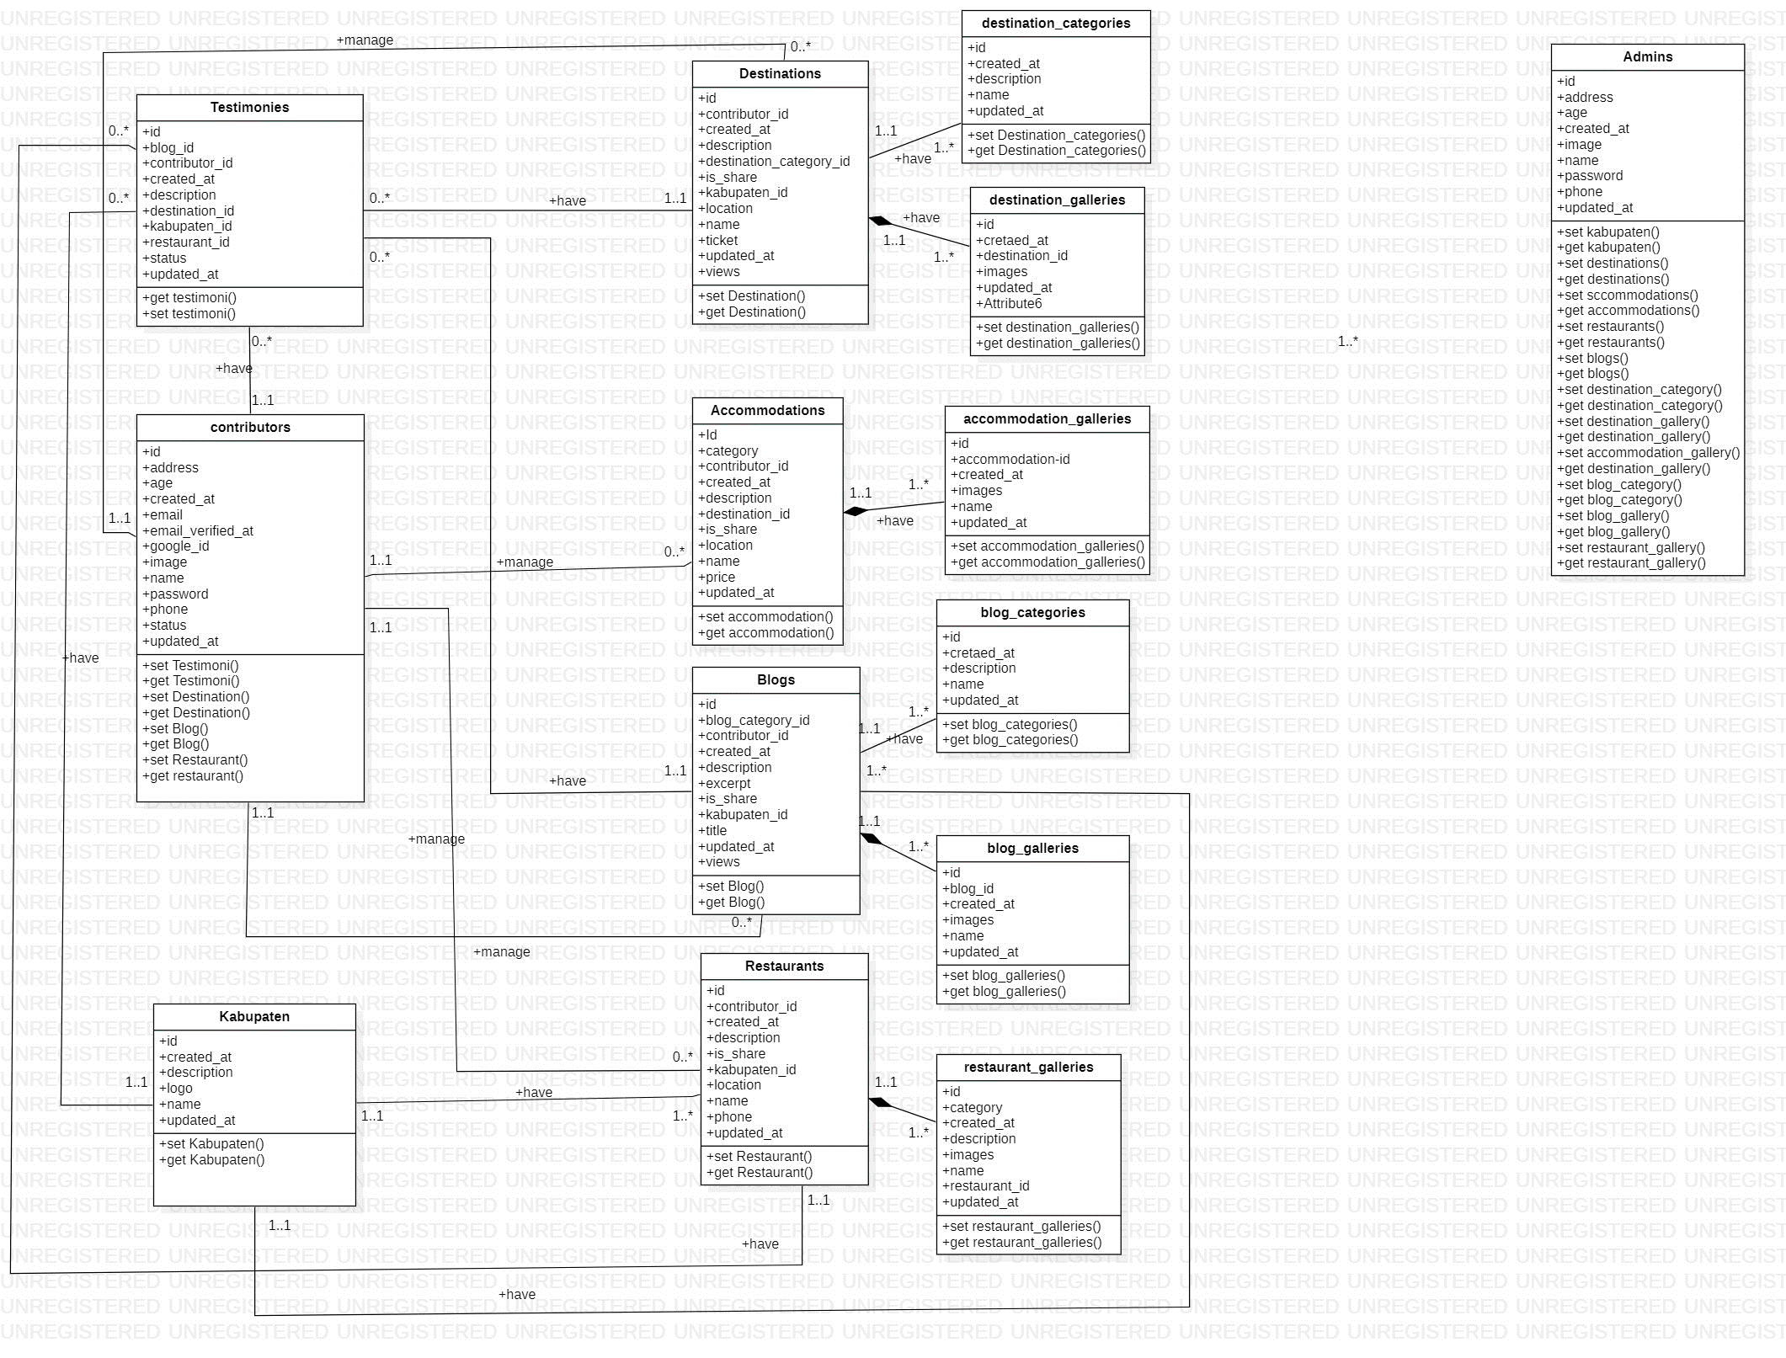

Gambar 41. *Class Diagram*

## Sequence Diagram

*Sequence diagram* adalah diagram yang digunakan untuk menggambarkan skenario atau rangkaian langkah-langkah yang dilakukan dari sebuah kejadian yang menghasilkan keluaran tertentu. Pada bagian ini disertakan gambar *sequence diagram* dari masing masing modul atau fungsi yang ada pada *website* untuk menampilkan *Pengembangan* *Website Pariwisata**di**sekitar Danau Toba*.

### 6.3.1 *Sequence* Diagram Registrasi

*Sequence diagram* registrasi pada *Pengembangan* *Website Pariwisata**di**sekitar Danau Toba* terdapat pada gambar 42.

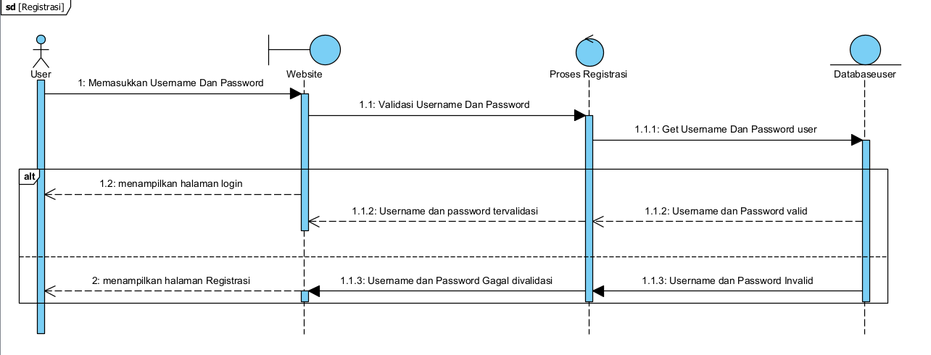

Gambar 42. *Sequence* Diagram Registrasi

### 6.3.2 *Sequence* Diagram Login

*Sequence diagram login* pada Pengembangan *Website* Pariwisatadisekitar Danau Tobaterdapat pada gambar 43.

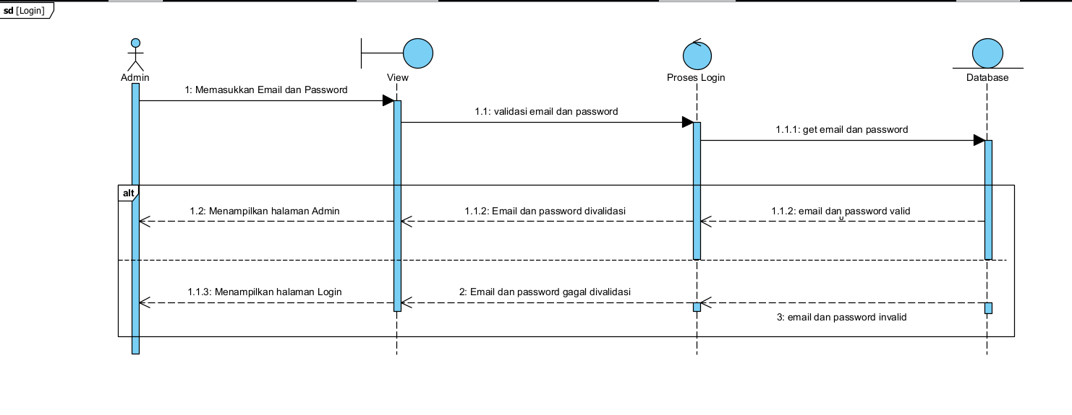

Gambar 43. *Sequence* Diagram Login

### 6.3.3 *Sequence* Diagram Menambahkan Kabupaten

*Sequence diagram* menambahkan kabupaten pada Pengembangan *Website* Pariwisatadisekitar Danau Tobaterdapat pada gambar 44.

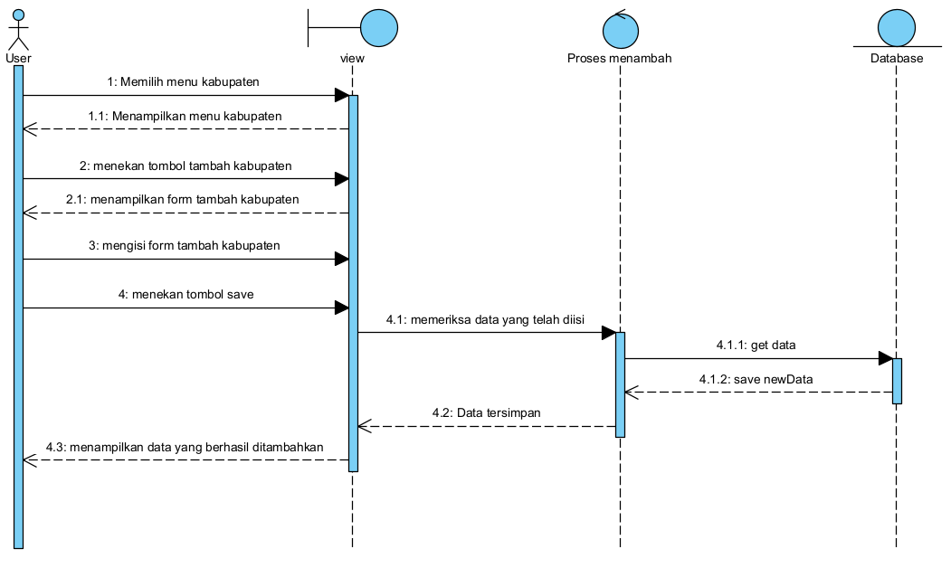

Gambar 44. *Sequence Diagram* Menambahkan Kabupaten

### 6.3.4 *Sequence* Diagram Mengedit Kabupaten

*Sequence diagram* mengedit kabupaten pada Pengembangan *Website* Pariwisatadisekitar Danau Tobaterdapat pada gambar 45.

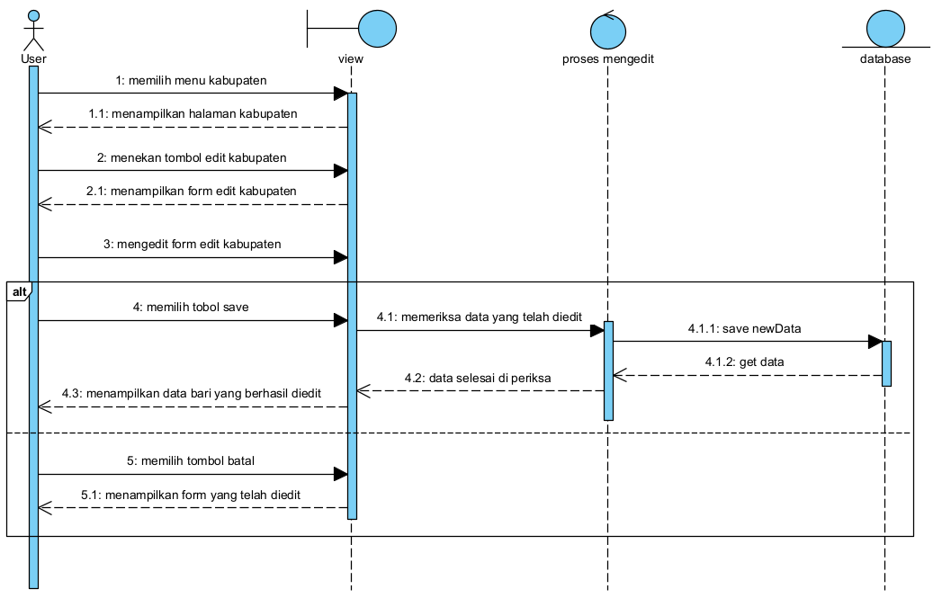

Gambar 45. *Sequence* Diagram Mengedit Kabupaten

### 6.3.5 *Sequence* Diagram Menghapus Kabupaten

*Sequence diagram* menghapus kabupaten pada Pengembangan *Website* Pariwisatadisekitar Danau Tobaba terdapat pada gambar 46.

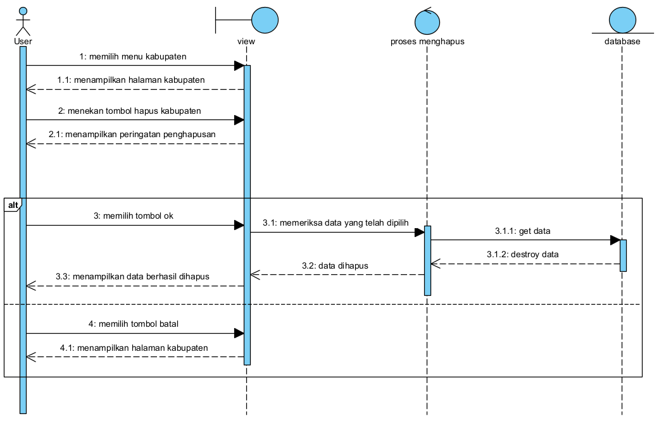

Gambar 46. *Sequence* Diagram Menghapus Kabupaten

### 6.3.6 *Sequence* Diagram Menambah Akomodasi

*Sequence diagram* menambah akomodasi pada Pengembangan *Website* Pariwisatadisekitar Danau Tobaterdapat pada gambar 47.

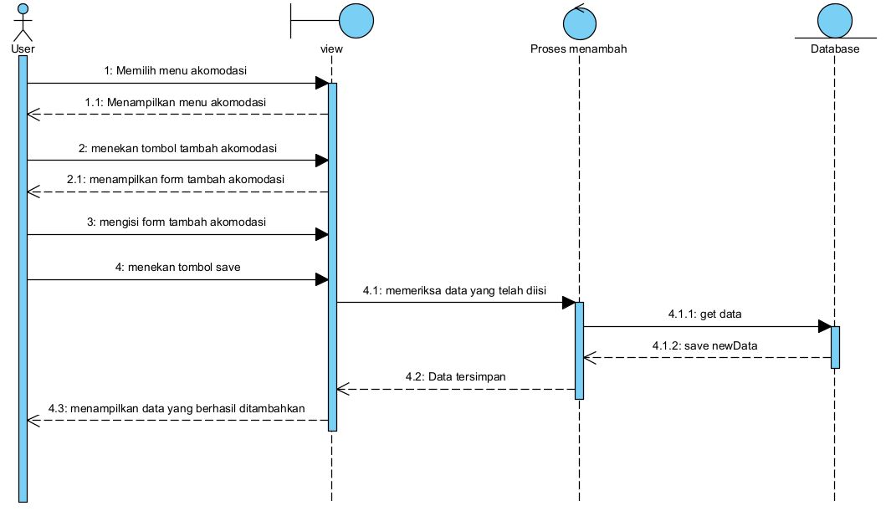

Gambar 47. *Sequence* Diagram Menambah Akomodasi

### 6.3.7 *Sequence* Diagram Mengedit Akomodasi

*Sequence diagram* mengedit akomodasi pada Pengembangan *Website* Pariwisatadisekitar Danau Tobaterdapat pada gambar 48.

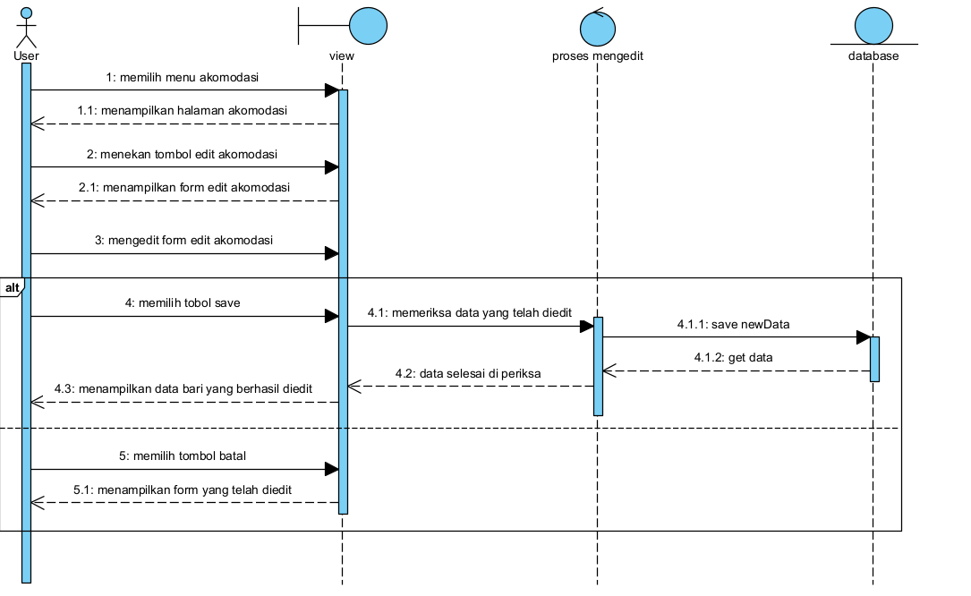

Gambar 48. *Sequence* Diagram Mengedit Akomodasi

### 6.3.8 *Sequence* Diagram Menghapus Akomodasi

*Sequence diagram* menghapus akomodasi pada Pengembangan *Website* Pariwisatadisekitar Danau Tobaterdapat pada gambar 49.

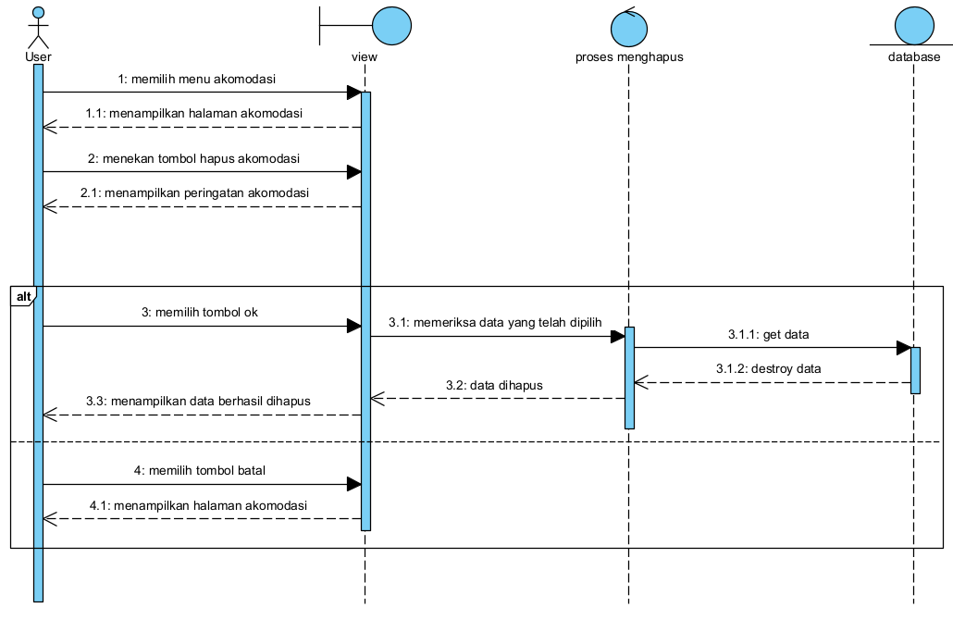

Gambar 49. *Sequence* Diagram Menghapus Akomodasi

### 6.3.9 *Sequence* Diagram Menambah Destinasi

*Sequence diagram* menambah destinasi pada Pengembangan *Website* Pariwisatadisekitar Danau Tobaterdapat pada gambar 50.

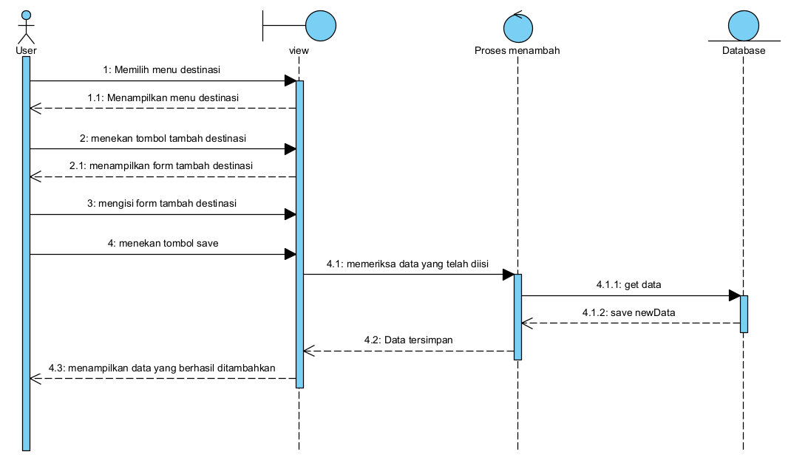

Gambar 50. *Sequence* Diagram Menambah Destinasi

### 6.3.10 *Sequence* Diagram Mengedit Destinasi

*Sequence diagram* mengedit destinasi pada Pengembangan *Website* Pariwisatadisekitar Danau Tobaterdapat pada gambar 51.

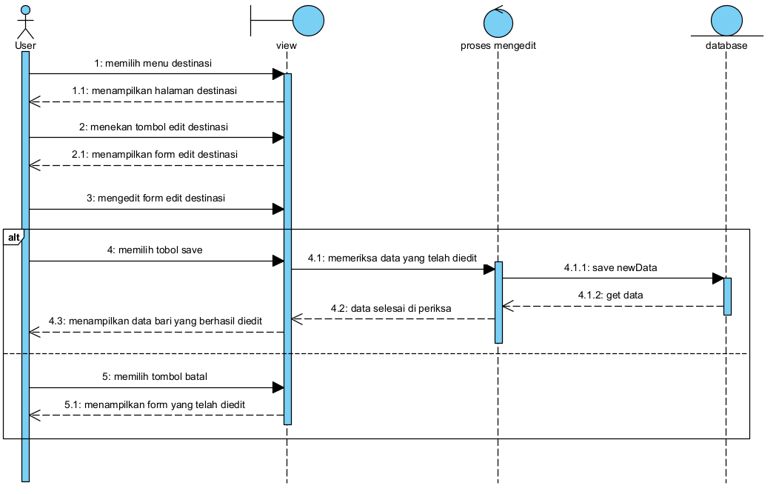

Gambar 51. *Sequence* Diagram Mengedit Destinasi

**6.3.11 *Sequence* Diagram Menghapus Destinasi**

*Sequence diagram* menghapus destinasi pada Pengembangan *Website* Pariwisatadisekitar Danau Tobaterdapat pada gambar 52.

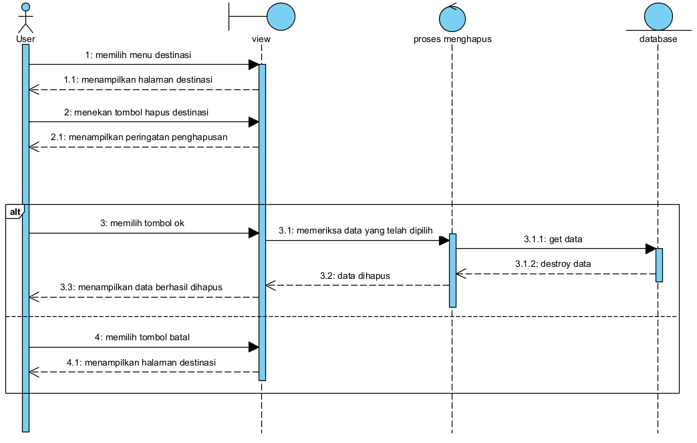

Gambar 52. *Sequence* Diagram Menghapus Destinasi

**6.3.12 *Sequence* Diagram Logout**

*Sequence diagram logout* pada Pengembangan *Website* Pariwisatadisekitar Danau Tobaterdapat pada gambar 53.

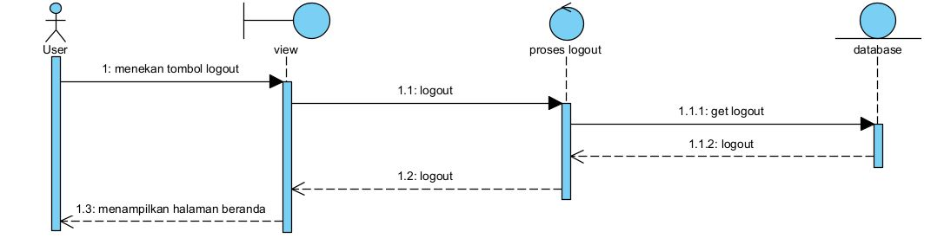

Gambar 53. *Sequence* Diagram *Logout*

**6.3.13 *Sequenc*e Diagram Menambah Info Wisata**

*Sequence diagram* menambah info wisata pada Pengembangan *Website* Pariwisatadisekitar Danau Tobaterdapat pada gambar 54.

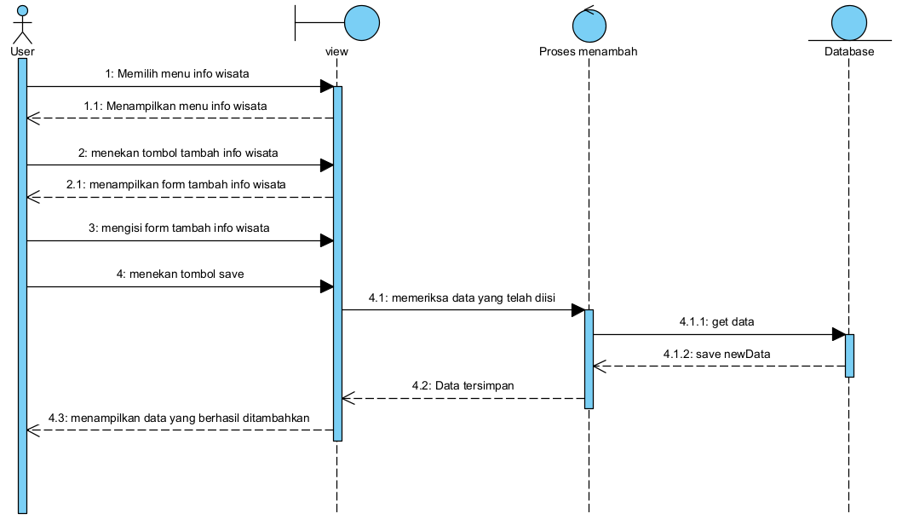

Gambar 54. *Sequence* Diagram Menambah Info Wisata

**6.3.14 *Sequence* Diagram Mengedit Info Wisata**

*Sequence diagram* mengedit info wisata pada Pengembangan *Website* Pariwisatadisekitar Danau Tobaterdapat pada gambar 55.

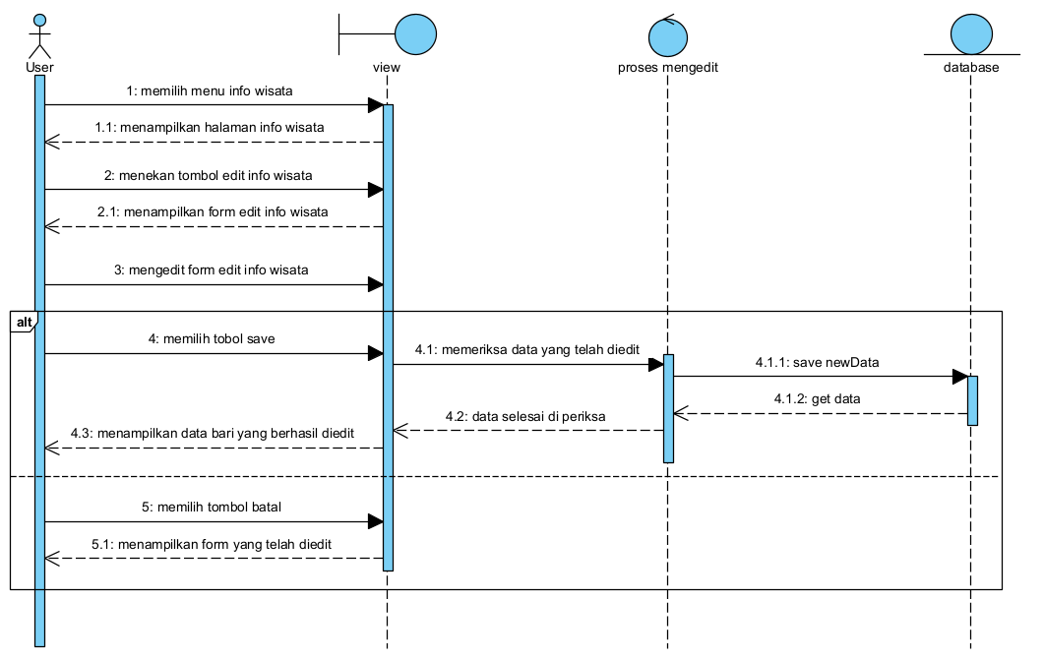

Gambar 55. *Sequence* Diagram Mengedit Info Wisata

**6.3.15 Sequence Diagram Menghapus Info Wisata**

*Sequence diagram* menghapus info wisata pada Website Wisata Sekitar Danau Toba terdapat pada gambar 56.

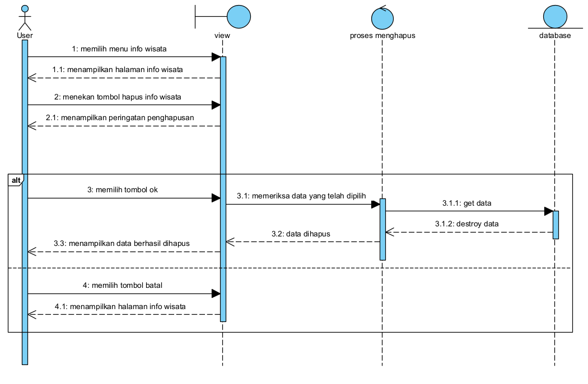

Gambar 56. *Sequence* Diagram Menghapus Info Wisata

**6.3.16 *Sequence* Diagram Menambah Tempat Makan**

*Sequence diagram* menambah tempat makan pada Pengembangan *Website* Pariwisatadisekitar Danau Tobaterdapat pada gambar 57.

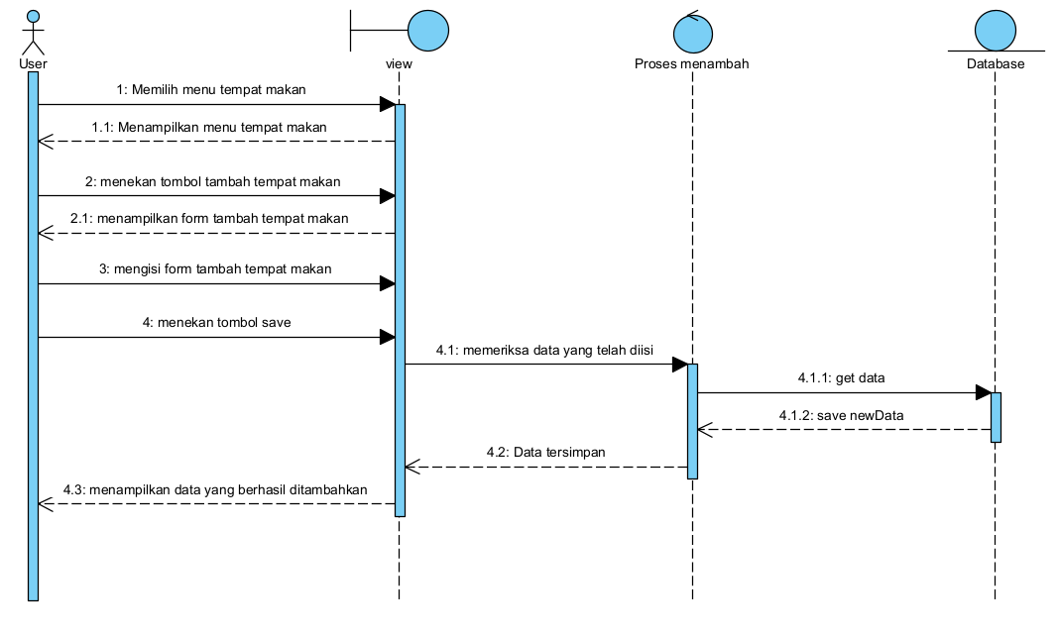

Gambar 57. *Sequence* Diagram Menambah Tempat Makan

**6.3.17 Sequence Diagram Mengedit Tempat Makan**

*Sequence diagram* mengedit tempat makan pada Website Wisata Sekitar Danau Toba terdapat pada gambar 58.

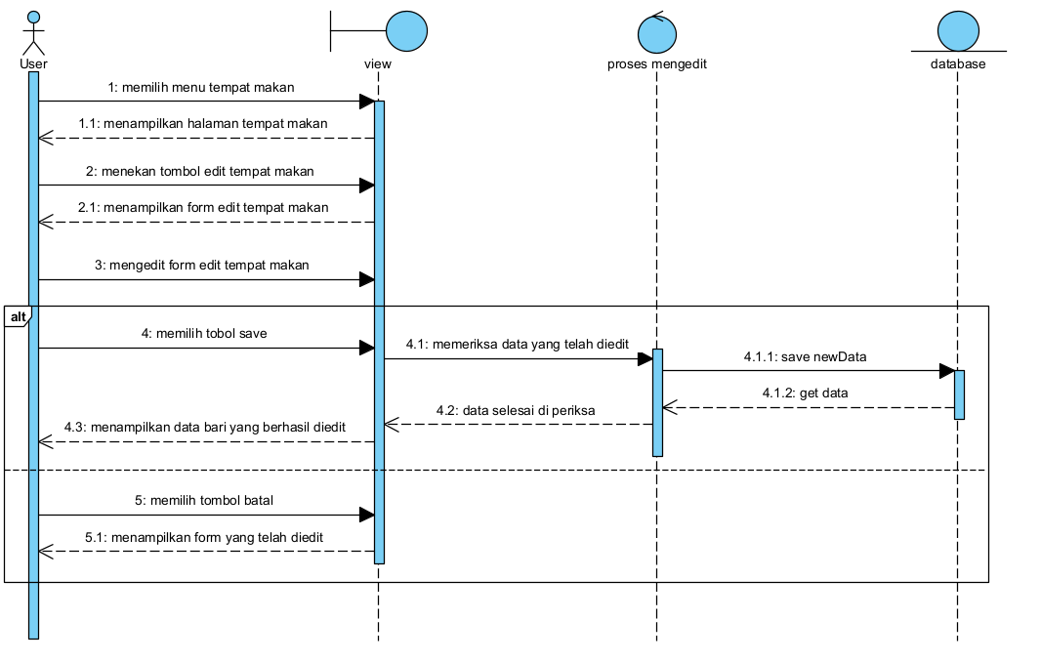

Gambar 58. *Sequence* Diagram Mengedit Tempat Makan

**6.3.*18 Sequence* Diagram Menghapus Tempat Makan**

*Sequence diagram* menghapus tempat makan pada Pengembangan *Website* Pariwisatadisekitar Danau Tobaterdapat pada gambar 59.

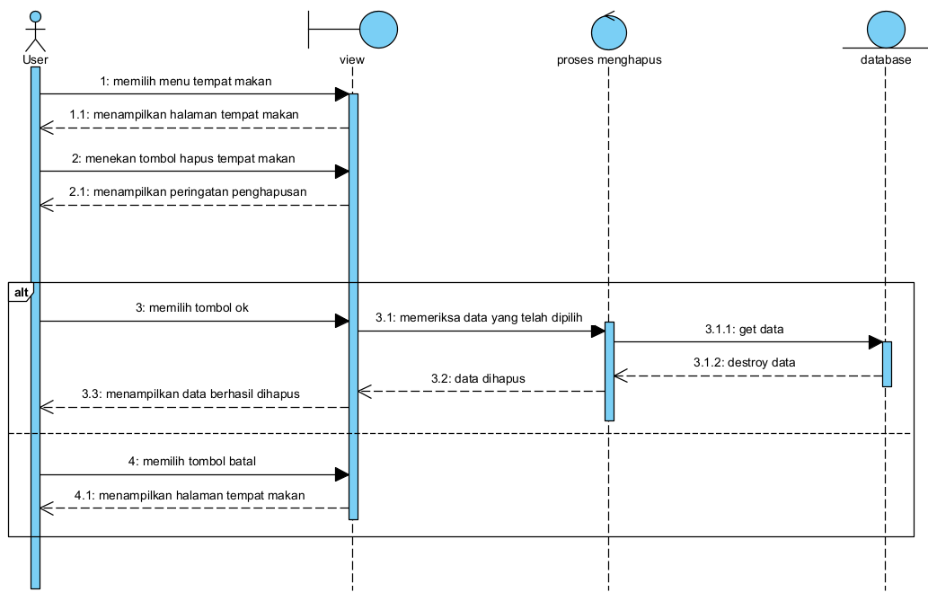

Gambar 59. *Sequence* Diagram Menghapus Tempat Makan

**6.3.19 Sequence Diagram Mengelola Testimoni**

*Sequence diagram* mengelola testimoni pada Pengembangan *Website* Pariwisatadisekitar Danau Tobaterdapat pada gambar 60.

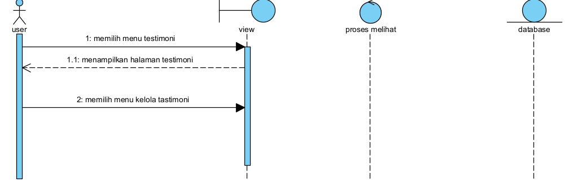

Gambar 60. *Sequence* Diagram Mengelola Testimoni

**6.3.20 *Sequence* Diagram Melihat Halaman Kabupaten**

*Sequence diagram* melihat halaman kabupaten pada Pengembangan *Website* Pariwisatadisekitar Danau Tobaterdapat pada gambar 61.

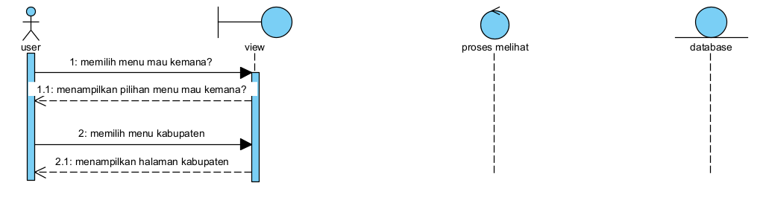

Gambar 61. *Sequence* Diagram Melihat Halaman Kabupaten

**6.3.21 *Sequence* Diagram Melihat Halaman Destinasi**

*Sequence diagram* melihat halaman destinasi pada Pengembangan *Website* Pariwisatadisekitar Danau Tobaterdapat pada gambar 62.

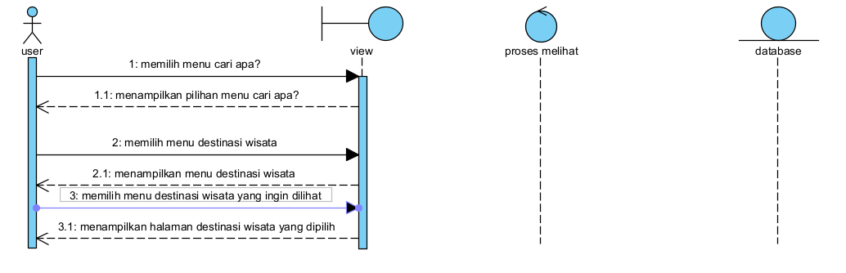

Gambar 62. *Sequence* Diagram Melihat Halaman Destinasi

**6.3.22 *Sequence* Diagram Melihat Halaman Akomodasi**

*Sequence diagram* melihat halaman akomodasi pada Pengembangan *Website* Pariwisatadisekitar Danau Tobaterdapat pada gambar 63.

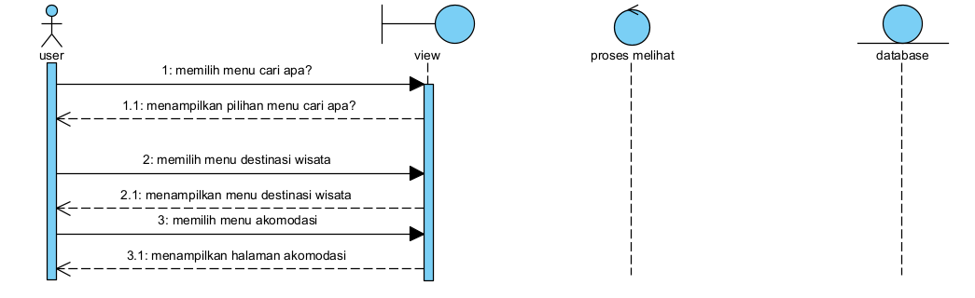

Gambar 63. *Sequence* Diagram Melihat Halaman Akomodasi

**6.3.23 *Sequence* Diagram Melihat Testimoni**

*Sequence diagram* melihat testimoni pada Pengembangan *Website* Pariwisatadisekitar Danau Tobaterdapat pada gambar 64.

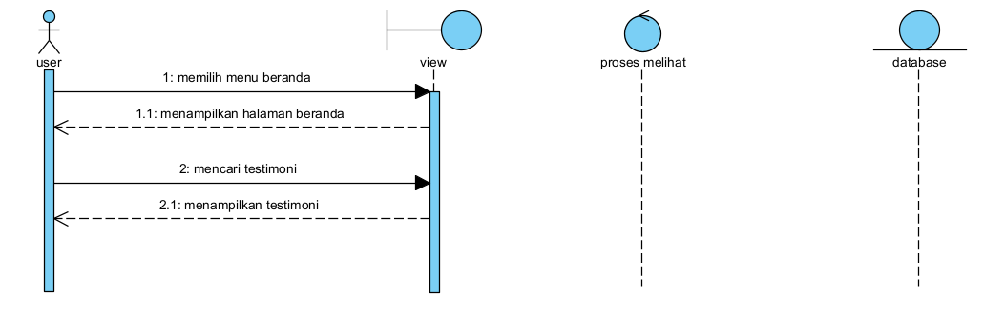

Gambar 64. *Sequence* Diagram Melihat Testimoni

**6.3.24 *Sequence* Diagram Melihat Halaman Info Wisata**

*Sequence diagram* melihat halaman info wisata pada Pengembangan *Website* Pariwisatadisekitar Danau Tobaterdapat pada gambar 65.

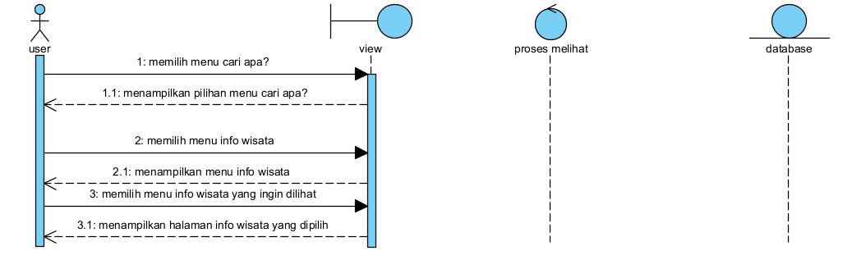

Gambar 65. *Sequence* Diagram Melihat Halaman Info Wisata

**6.3.25 *Sequence* Diagram Melihat Halaman Galeri**

*Sequence diagram* melihat halaman galeri pada Website Wisata Sekitar Danau Toba terdapat pada gambar 66.

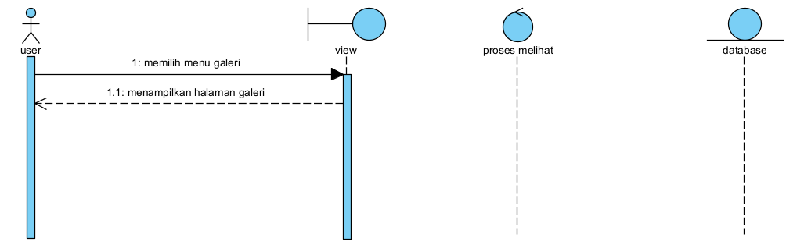

Gambar 66. *Sequence* Diagram Melihat Halaman Galeri

**6.3.26 *Sequence* Diagram Menambahkan Testimoni**

*Sequence diagram* menambah testimoni pada Pengembangan *Website* Pariwisatadisekitar Danau Tobaterdapat pada gambar 67.

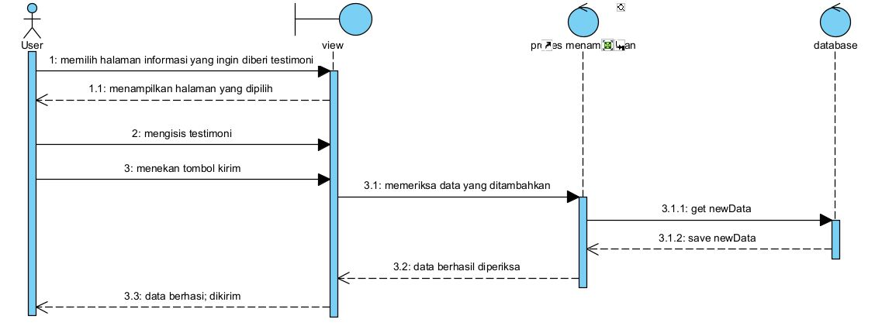

Gambar 67. *Sequence* Diagram Menambahkan Testimoni

**6.3.27 *Sequence* Diagram Melihat Profil**

*Sequence diagram* melihat profil pada Pengembangan *Website* Pariwisatadisekitar Danau Tobaterdapat pada gambar 68.

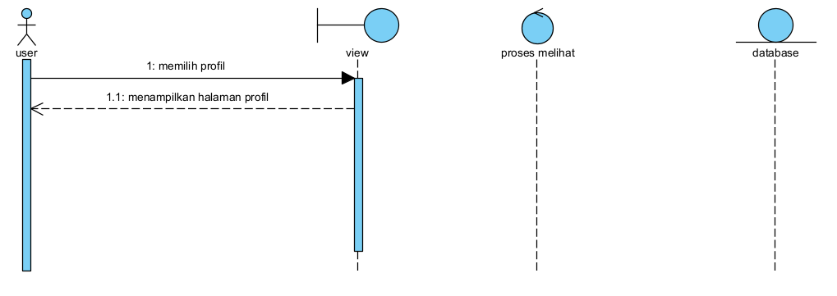

Gambar 68. *Sequence* Diagram Melihat Profil

**6.3.28 *Sequence* Diagram Mengelola Profil**

*Sequence diagram* mengelola profil pada Pengembangan *Website* Pariwisatadisekitar Danau Tobaterdapat pada gambar 69.

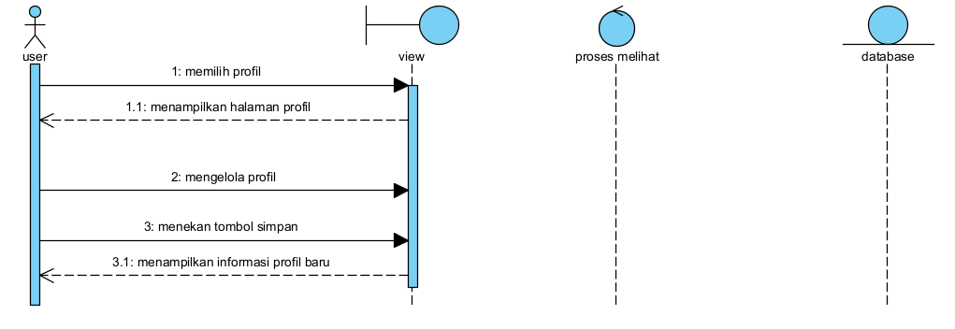

Gambar 69. *Sequence* Diagram Mengelola Profil

**6.3.29 Sequence Diagram Menambah Kategori Destinasi**

*Sequence diagram* menambah kategori destinasi pada Pengembangan *Website* Pariwisatadisekitar Danau Tobaterdapat pada gambar 70.

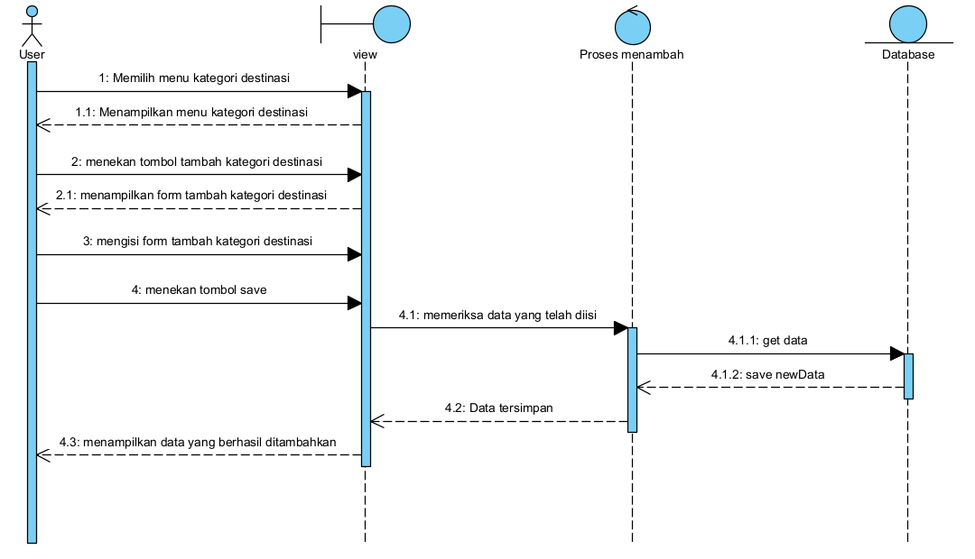

Gambar 70. *Sequence* Diagram Menambah Kategori Destinasi

**6.3.30 *Sequence* Diagram Mengedit Kategori Destinasi**

*Sequence diagram* mengedit kategori destinasi pada Pengembangan *Website* Pariwisatadisekitar Danau Tobaterdapat pada gambar 71.

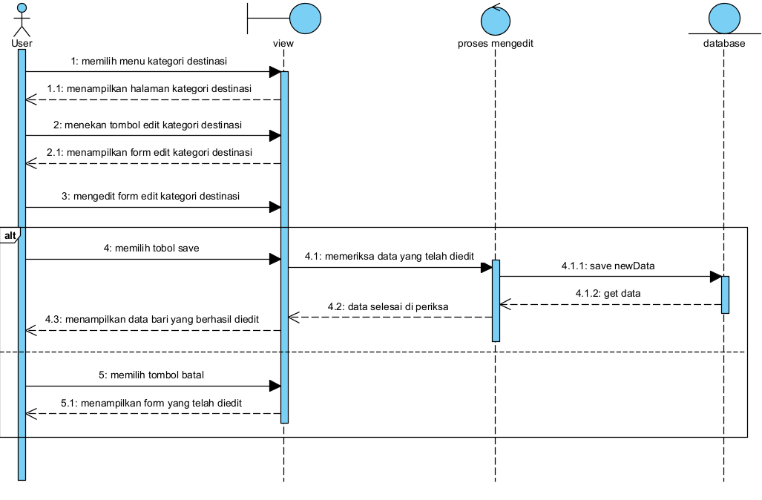

Gambar 71. *Sequence* Diagram Mengedit Kategori Destinasi

**6.3.31 *Sequence* Diagram Menghapus Kategori Destinasi**

*Sequence diagram* menghapus kategori destinasi pada Pengembangan *Website* Pariwisatadisekitar Danau Tobaterdapat pada gambar 72.

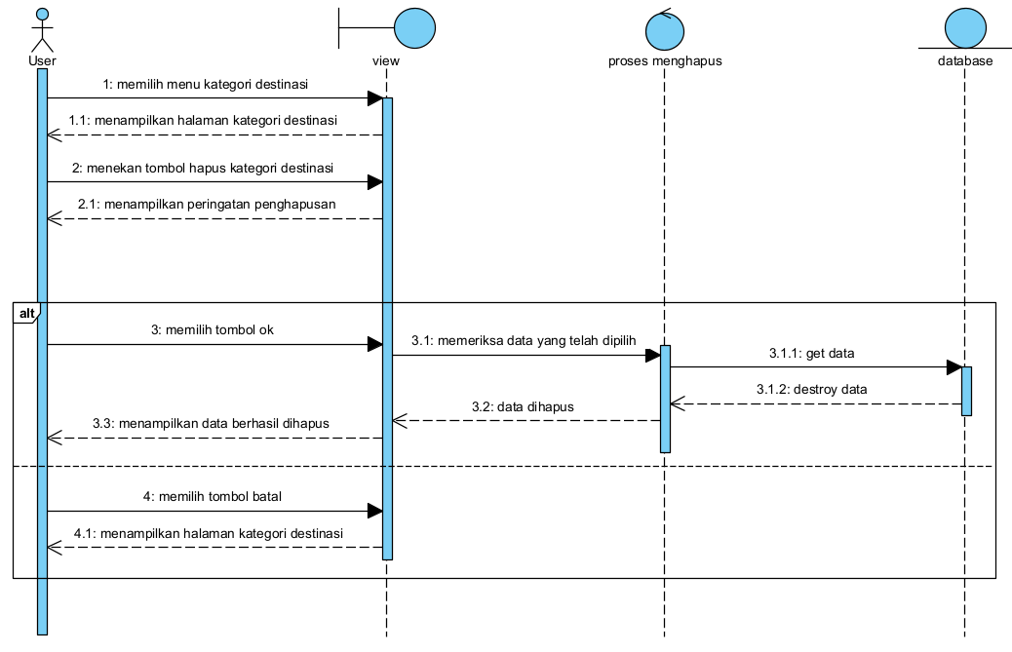

Gambar 72. *Sequence* Diagram Menghapus Kategori Destinasi

**6.3.32 *Sequence* Diagram Menambah Kategori Info Wisata**

*Sequence diagram* menambah kategori info wisata pada Pengembangan *Website* Pariwisatadisekitar Danau Toba terdapat pada gambar 73.

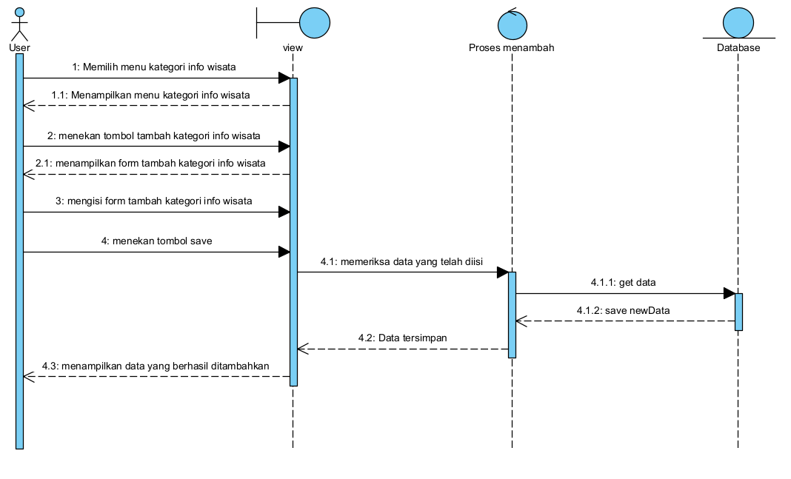

Gambar 73. *Sequence* Diagram Menambah Kategori Info Wisata

**6.3.33 *Sequence* Diagram Mengedit Kategori Info Wisata**

*Sequence diagram* mengedit kategori info wisata pada Pengembangan *Website* Pariwisatadisekitar Danau Tobaterdapat pada gambar 74.

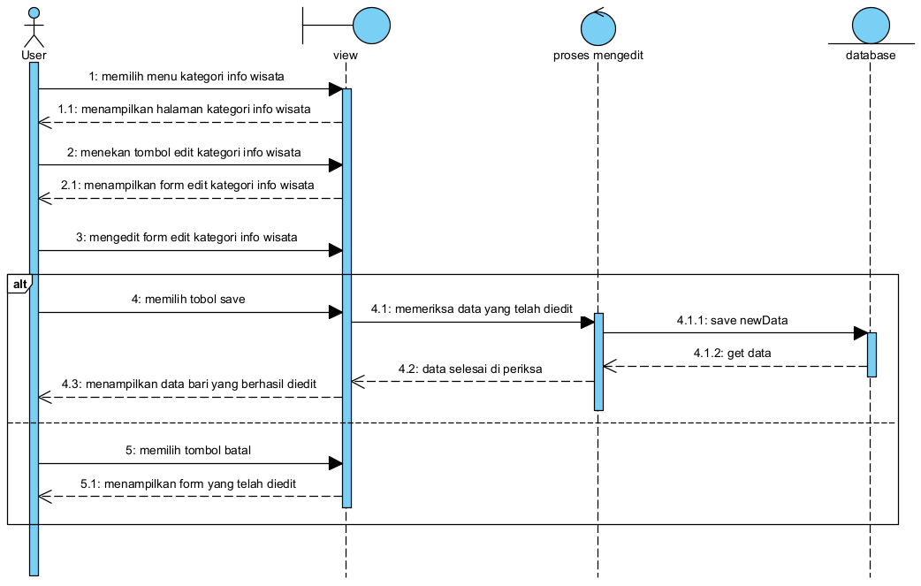

Gambar 74. *Sequence* Diagram Mengedit Kategori Info Wisata

**6.3.34 Sequence Diagram Menghapus Kategori Info Wisata**

*Sequence diagram* menghapus kategori info wisata pada Website Wisata Sekitar Danau Toba terdapat pada gambar 75.

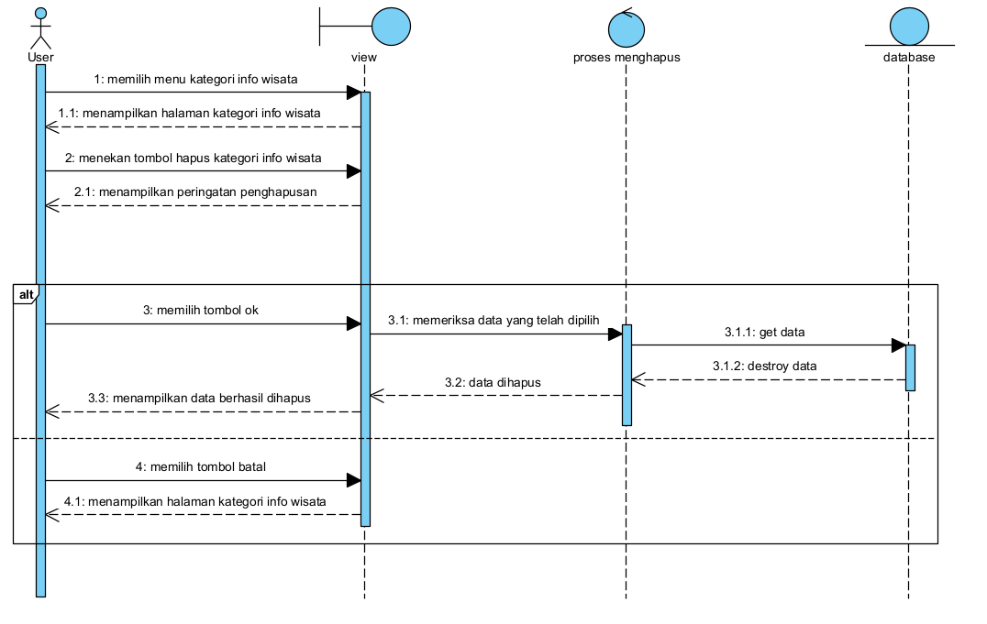

Gambar 75. *Sequence* Diagram Menghapus Kategori Info Wisata

**6.3.35 *Sequence* Diagram Melihat Halaman Tentang Kami**

*Sequence* diagrammelihat halaman tentang kami pada Pengembangan *Website* Pariwisatadisekitar Danau Tobaterdapat pada gambar 76.

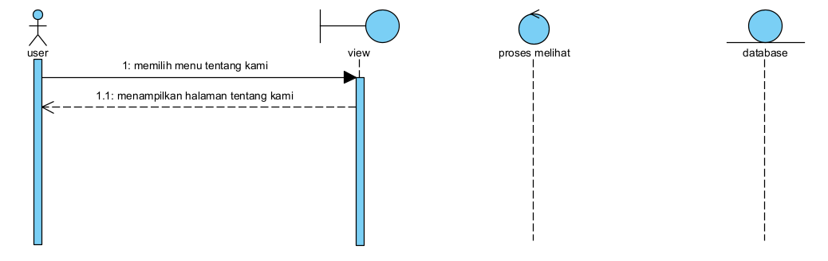

Gambar 76. *Sequence* Diagram Melihat Halaman Tentang Kami

## Physical File

Pada Sub Bab ini dijelaskan tentang dekomposisi fisik dari modul yang berisi struktur direktori dan pengumpulan fungsi menjadi file. Berikut merupakan uraian dari nama direktori serta nama file dari fungsi yang ada di kebutuhan fungsional ditampilkan pada tabel .

Table 52*. Physicial File*

|  |  |  |  |
| --- | --- | --- | --- |
| **Nama Direktori** | **Nama File** | **Nama Model** | **Nama Fungsi di Functional Requirement** |
| App/Http/Controllers/Admin | * AccommodationController.php * AccommodationGalleryController.php * BlogCategoryController.php * BlogController.php * BlogGalleryController.php * DashboardController.php * DestinationCategoryController.php * DestinationController.php * DestinationGalleryController.php * KabupatenController.php * ProfileController.php * RestaurantController.php * RestaurantGalleryController.php | App |  |
| App/Http/Controllers/Adminauth | * AuthenticatedSessionController.php * ConfirmablePasswordController.php * EmailVerificationNotificationController.php * EmailVerificationPromptController.php * NewPasswordController.php * PasswordResetLinkController.php * RegisteredUserController.php * VerifyEmailController.php | App |  |
| App/Http/Controllers/Auth | * AuthenticatedSessionController.php * ConfirmablePasswordController.php * EmailVerificationNotificationController.php * EmailVerificationPromptController.php * NewPasswordController.php * PasswordResetLinkController.php * RegisteredUserController.php * VerifyEmailController.php | App |  |
| App/Http/Controllers/Contributor | * AccommodationController.php * AccommodationGalleryController.php * BlogCategoryController.php * BlogController.php * BlogGalleryController.php * DashboardController.php * DestinationCategoryController.php * DestinationController.php * DestinationGalleryController.php * KabupatenController.php * ProfileController.php * RestaurantController.php * RestaurantGalleryController.php | App |  |
| App/Http/Controllers/Contributorauth | * AuthenticatedSessionController.php * ConfirmablePasswordController.php * EmailVerificationNotificationController.php * EmailVerificationPromptController.php * NewPasswordController.php * PasswordResetLinkController.php * RegisteredUserController.php * VerifyEmailController.php | App |  |
| App/Http/Middleware | * Admin.php * Authenticate.php * Contributor.php * EncryptCookies.php * PreventRequestsDuringMaintenance.php * RedirectIfAuthenticated.php * TrimStrings.php * TrustHosts.php * TrustProxies.php | App |  |
| App/Http/Requests/Admin | * AccommodationGalleryRequest.php * AccommodationRequest.php * BlogCategoryRequest.php * BlogGalleryRequest.php * BlogRequest.php * DestinationCategoryRequest.php * DestinationGalleryRequest.php * DestinationRequest.php * KabupatenRequest.php * ProfileUpdateRequest.php * RestaurantGalleryRequest.php * RestaurantRequest.php | App |  |
| App/Http/Requests/Adminauth | * LoginRequest.php | App |  |
| App/Http/Requests/Contributor | * AccommodationGalleryRequest.php * AccommodationRequest.php * BlogCategoryRequest.php * BlogGalleryRequest.php * BlogRequest.php * DestinationCategoryRequest.php * DestinationGalleryRequest.php * DestinationRequest.php * KabupatenRequest.php * ProfileUpdateRequest.php * RestaurantGalleryRequest.php * RestaurantRequest.php |  |  |
| App/Http/Requests/Contributorauth | * LoginRequest.php | App |  |
| Database/seeders | * AccommodationSeeder.php * AdminSeeder.php * BlogCategorySeeder.php * BlogSeeder.php * ContributorSeeder.php * DatabaseSeeder.php * DestinationCategorySeeder.php * DestinationSeeder.php * KabupatenSeeder.php * RestaurantSeeder.php * UserSeeder.php |  |  |
| Database/migrations | * 2014_05_11_021028_create_contributors_table.php * 2014_10_12_000000_create_users_table.php * 2014_10_12_100000_create_password_resets_table.php * 2019_08_19_000000_create_failed_jobs_table.php * 2023_04_23_093606_create_kabupatens_table.php * 2023_04_23_101906_create_destination_categories_table.php * 2023_04_23_111903_create_blog_categories_table.php * 2023_04_23_115058_create_blogs_table.php * 2023_04_23_115552_create_blog_galleries_table.php * 2023_04_23_132238_create_destinations_table.php * 2023_04_23_132312_create_destination_galleries_table.php * 2023_04_23_151501_create_accommodations_table.php * 2023_04_24_003024_create_restaurants_table.php * 2023_05_08_140759_create_admins_table.php * 2023_05_09_063759_create_restaurant_galleries_table.php | App |  |
| public | * asset * css * frontend * images * js * storage * template * vendor | App |  |
| Resources/views | * admin * components * contributor * front * vendor | App |  |
| routes | * adminauth.php * api.php * auth.php * channels.php * console.php * contributorauth.php * web.php | App |  |

## Tracebility

Pada Sub Bab ini berisikan tabel yang dapat menulusuri keterkaitan antara perancangan

terhadap entity class dan relationship setiap class. Tabel traceability terlampir pada tabel .

Table 53. *Tracebility* terhadap *Entity Class*

| Nama Tabel | Primary Key | Entity Class | ER | Deskripsi Isi |
| --- | --- | --- | --- | --- |
| admins | id | admins | Mengelola data dan melihat data yang ada pada *website* | Menyimpan data *admin* |
| contributors | id | contributors | Dikelola oleh *admin* | Menyimpan data kontributor |
| testimonies | id | testimonies | Dikelola oleh *admin* | Menyimpan data testimoni |
| accommodations | id | accommodations | Dikelola oleh *admin* | Menyimpan data akomodasi |
| kabupatens | id | kabupatens | Dikelola oleh *admin* | Menyimpan data kabupaten |
| destinations | id | destinations | Dikelola oleh *admin* | Menyimpan data destinasi |
| blogs | id | blogs | Dikelola oleh *admin* | Menyimpan data blog |
| restaurants | id | restaurants | Dikelola oleh *admin* | Menyimpan data restaurant |

# Testing

Bab ini menjelaskan tentang persiapan pengujian, perencanaan pengujian dan identifikasi serta hasil pengujian terhadap aplikasi

## Test Preparation

Persiapan pengujian yang harus dilakukan sebelum melakukan pengujian meliputi persiapan prosedural, persiapan perangkat keras dan jaringan.

### Procedural Preparation

Persiapan prosedural yang harus dilakukan sebelum melakukan pengujian terhadap Pengembangan *Website* Pariwisatadisekitar Danau Tobaadalah sebagai berikut.

1. Mempersiapkan *tools* dan *software* untuk menjalankan Pengembangan *Website* Pariwisatadisekitar Danau Toba, seperti XAMPP, MySQL, dan Google Chrome.
2. Mempersiapkan database Pengembangan *Website* Pariwisatadisekitar Danau Toba, yang bernama db_betatudia.

### HW & Network Preparation

Persiapan *hardware* dan jaringan yang diperlukan untuk pengujian Pengembangan *Website* Pariwisatadisekitar Danau Tobaadalah sebagai berikut.

1. Mempersiapkan laptop/komputer

2. Memastikan laptop/komputer tersebut terhubung ke jaringan.

### SW Preparation

Beberapa *software* yang diperlukan untuk pengujian sistem informasi Storings adalah sebagai berikut.

1. *Word Processing*: Microsoft Word 2010 dan 2013
2. DBMS: Microsoft Access 2010 dan MySQL.
3. *Graphics*: Bizagi, Balsamiq, Star-UML.
4. *Browser*: Google Chrome.
5. *Text Editor*: Visual Studio Code
6. Operation System: Windows 10 & Windows 11.
7. Computer Language: PHP
8. *Database Application*: MySQL dan Apache.

## *Test Plan and Identification*

Pada bagian ini akan dijelaskan lingkup keseluruhan dari perencanaan pengujian yang dilakukan terhadap Pengembangan *Website* Pariwisatadisekitar Danau Tobayang terdiri dari pengujian unit dan pengujian integrasi. Perencanaan pengujian ditampilkan pada tabel 54.

Table 54*. Test Plan and Identification*

| **Kelas Uji** | **Butir Uji** | **Tingkat Pengujian** | **Traceability** | | **Jenis Pengujian** | **Jadwal** |
| --- | --- | --- | --- | --- | --- | --- |
| No. Fungsi | No. Butir Uji |
| Pengujian registrasi | Pengujian memasukkan data diri untuk membuat akun | Pengujian Unit | SRS-1 | TB-1 | *Black* *Box* | 7/6/2023 |
| Pengujian *login* | Pengujian memasukkan *email* dan *password* | Pengujian Unit | SRS-2 | TB-2 | *Black Box* | 7/6/2023 |
| Pengujian *logout* | Pengujian untuk keluar dari sitem dan Kembali ke halaman beranda | Pengujian Unit | SRS-3 | TB-3 | *Black Box* | 7/6/2023 |
| Pengujian melihat halaman akomodasi | Pengujian melakukan akses halaman akomodasi | Pengujian Unit | SRS-4 | TB-4 | *Black Box* | 7/6/2023 |
| Pengujian menambah informasi akomodasi | Pengujian melakukan penambahan informasi akomodasi | Pengujian Unit | SRS-5 | TB-5 | *Black Box* | 7/6/2023 |
| Pengujian mengedit informasik akomodasi | Pengujian melakukan pengeditan informasi akomodasi | Pengujian Unit | SRS-6 | TB-6 | *Black Box* | 7/6/2023 |
| Pengujian menghapus informasi akomodasi | Pengujian melakukan penghapusan informasi akomodasi | Pengujian Unit | SRS-7 | TB-7 | *Black Box* | 7/6/2023 |
| Pengujian melihat halaman tempat makan | Pengujian melakukan akses halaman tempat makan | Pengujian Unit | SRS-8 | TB-8 | *Black Box* | 7/6/2023 |
| Pengujian menambah informasi tempat makan | Pengujian melakukan penambahan informasi tempat makan. | Pengujian Unit | SRS-9 | TB-9 | *Black Box* | 7/6/2023 |
| Pengujian mengedit informasi tempat makan | Pengujian melakukan pangeditan informasi tempat makan | Pengujian Unit | SRS-10 | TB-10 | *Black Box* | 7/6/2023 |
| Pengujian menghapus informasi tempat makan | Pengujian melakukan pengahapusan informasi tempat makan. | Pengujian Unit | SRS-11 | TB-11 | *Black Box* | 7/6/2023 |
| Pengujian melihat info wisata | Pengujian megakses halaman info wisata | Pengujian Unit | SRS-12 | TB-12 | *Black Box* | 7/6/2023 |
| Pengujian menambah informasi info wisata | Pengujian melakukan penambahan informasi info wisata | Pengujian Unit | SRS-13 | TB-13 | *Black Box* | 7/6/2023 |
| Pengujian mengedit informasi info wisata | Pengujian melakukan pengeditan informasi info wisata | Pengujian Unit | SRS-14 | TB-14 | *Black Box* | 7/6/2023 |
| Pengujian menghapus informasi info wisata | Pengujian melakukan penghapusan informasi info wisata | Pengujian Unit | SRS-15 | TB-15 | *Black Box* | 7/6/2023 |
| Pengujian melihat halaman destinasi | Pengujian mengakses halaman destinasi | Pengujian Unit | SRS-16 | TB-16 | *Black Box* | 7/6/2023 |
| Pengujian menambah informasi destinasi | Pengujian melakukan penambahan informasi destinasi | Pengujian Unit | SRS-17 | TB-17 | *Black Box* | 7/6/2023 |

| **Kelas Uji** | **Butir Uji** | **Tingkat Pengujian** | **Traceability** | | **Jenis Pengujian** | **Jadwal** |
| --- | --- | --- | --- | --- | --- | --- |
| No. Fungsi | No. Butir Uji |
| Pengujian mengedit informasi destinasi | Pengujian melakukan pengeditan informasi destinasi. | Pengujian Unit | SRS-18 | TB-18 | *Black* *Box* | 7/6/2023 |
| Pengujian menghapus destinasi | Pengujian melakukan penghapusan informasi destinasi | Pengujian Unit | SRS-19 | TB-19 | *Black Box* | 7/6/2023 |
| Pengujian melihat halaman kabupaten | Pengujian mengakses halaman kabupaten | Pengujian Unit | SRS-20 | TB-20 | *Black Box* | 7/6/2023 |
| Pengujian menambahkan informasi kabupaten | Pengujian melakukan penambahan informasi kabupaten | Pengujian Unit | SRS-21 | TB-21 | *Black Box* | 7/6/2023 |
| Pengujian mengedit informasi kabupaten | Pengujian melakukan pengeditan informasi kabupaten | Pengujian Unit | SRS-22 | TB-22 | *Black Box* | 7/6/2023 |
| Pengujian menghapus informasi kabupaten | Pengujian melakukan penghapusan informasi kabupaten | Pengujian Unit | SRS-23 | TB-23 | *Black Box* | 7/6/2023 |
| Pengujian melihat halaman galeri | Pengujian mengakses halaman galeri | Pengujian Unit | SRS-24 | TB-24 | *Black Box* | 7/6/2023 |
| Pengujian melihat halaman tentang kami | Pengujian mengakses halaman tentang kami | Pengujian Unit | SRS-25 | TB-25 | *Black Box* | 7/6/2023 |
| Pengujian melihat testimoni | Pengujian melihat testimoni pada website | Pengujian Unit | SRS-26 | TB-26 | *Black Box* | 7/6/2023 |
| Pengujian menambahkan testimoni | Pengujian melakukan penambahan testimoni | Pengujian Unit | SRS-27 | TB-27 | *Black Box* | 7/6/2023 |
| Pengujian menampilkan testimoni | Pengujian menampillkan testimoni | Pengujian Unit | SRS-28 | TB-28 | *Black Box* | 7/6/2023 |
| Pengujian melihat profil | Pengujian mengakses profil | Pengujian Unit | SRS-29 | TB-29 | *Black Box* | 7/6/2023 |
| Pengujian mengedit profil | Pengujian melakukan pengeditan profil | Pengujian Unit | SRS-30 | TB-30 | *Black Box* | 7/6/2023 |
| Pengujian menambahkan kategori destinasi | Pengujian melakukan penambahan kategori destinasi | Pengujian Unit | SRS-31 | TB-31 | *Black Box* | 7/6/2023 |
| Pengujian mengedit kategori destinasi | Pengujian melakukan pengeditan kategori destinasi | Pengujian Unit | SRS-32 | TB-32 | *Black Box* | 7/6/2023 |
| Pengujian meghapus destinasi kategori | Pengujian melakukan penghapusan kategori destinasi | Pengujian Unit | SRS-33 | TB-33 | *Black Box* | 7/6/2023 |
| Pengujian menambahkan informasi info wisata kategori | Pengujian melakukan penambahan kategori info wisata | Pengujian Unit | SRS-34 | TB-34 | *Black Box* | 7/6/2023 |

| **Kelas Uji** | **Butir Uji** | **Tingkat Pengujian** | **Traceability** | | **Jenis Pengujian** | **Jadwal** |
| --- | --- | --- | --- | --- | --- | --- |
| No. Fungsi | No. Butir Uji |
| Pengujian mengedit informasi info wisata kategori | Pengujian melakukan pengeditan kategori info wisata | Pengujian Unit | SRS-35 | TB-35 | *Black* *Box* | 7/6/2023 |
| Pengujian menghapus informasi info wisata kategori | Pengujian melakukan penghapusan kategori info wisata | Pengujian Unit | SRS-36 | TB-36 | *Black Box* |  |

## Test Script & Result

Pada subbab ini dijelaskan *test* *script* butir-uji.

### Test Script Butir-Uji-1

Pada subbab ini dijelaskan *test* *script* butir-uji-1 pada tabel dibawah ini.

Table 55. *Test Script* Butir-Uji-1

|  |  |  |  |  |
| --- | --- | --- | --- | --- |
| **Identifikasi** | | TB-1 | | |
| **No. Fungsi** | | SRS-1 | | |
| **Nama Butir Uji** | | Registrasi | | |
| **Tujuan** | | Pengujian memasukkan data diri untuk mendaftar | | |
| **Deskripsi** | | Fungsi ini menggambarkan bagaimana *guest* mendaftar menjadi *contributor* | | |
| **Kondisi Awal** | | *Guest* dapat mengakses *website* | | |
| **Tanggal Pengujian** | | 8/6/2023 | | |
| **Penguji** | | Semua anggota kelompok | | |
| **Skenario Pengujian** | | | | |
| * + - 1. Guest mengakses Pengembangan Website Pariwisatadisekitar Danau Toba       2. Sistem menampilkan halaman beranda       3. Guest memilih menu registrasi       4. Sistem menampilkan halaman registrasi       5. Guest mengisi form registrasi dam mengirim data       6. Sistem menmapilkan halaman contributor | | | | |
| **Kriteria Evaluasi Hasil** | | | | |
| 1. Guest berhasil memiliki akun pada Pengembangan *Website* Pariwisatadisekitar Danau Toba 2. Guest gagal memiliki akun pada Pengembangan Website Pariwisatadisekitar Danau Toba | | | | |
| **Kasus dan Hasil Pengujian** | | | | |
| **Data Masukan** | **Yang diharapkan** | | **Pengamatan** | **Kesimpulan** |
| Memasukkan informasi seperti nama, alamat *email*, dan *password*. | *Guest* berhasil memiliki aku dan mendaftar sebagai kontributor | | Sesuai dengan yang di harapkan | [ ] diterima |

### Test Script Butir-Uji-2

Table 56. *Test Script* Butir-Uji-2

|  |  |  |  |  |
| --- | --- | --- | --- | --- |
| **Identifikasi** | | TB-2 | | |
| **No. Fungsi** | | SRS-2 | | |
| **Nama Butir Uji** | | *Login* | | |
| **Tujuan** | | Pengujian fungsi *login* | | |
| **Deskripsi** | | Fungsi ini menggambarkan bagaimana *admin* dan contributor masuk ke sistem | | |
| **Kondisi Awal** | | *Admin* dan *contributor* dapat mengakses website | | |
| **Tanggal Pengujian** | | 8/6/2023 | | |
| **Penguji** | | Semua anggota kelompok | | |
| **Skenario Pengujian** | | | | |
| 1**.** User mengakses website  2. Sistem menampilkan halaman beranda website  3. User memilih menu login  4. system menampilkan form login  5. User mengisi form login dan menyimpan  6. Sistem menempilkan halaman kelola | | | | |
| **Kriteria Evaluasi Hasil** | | | | |
| 1. User berhasil masuk ke halaman Kelola Pengembangan Website Pariwisatadisekitar Danau Toba  2. User gagal masuk ke halaman Kelola Pengembangan Website Pariwisatadisekitar Danau Toba | | | | |
| **Kasus dan Hasil Pengujian** | | | | |
| **Data Masukan** | **Yang diharapkan** | | **Pengamatan** | **Kesimpulan** |
|  |  | |  | [ ] diterima |

### Test Script Butir-Uji-3

Table 57. *Test Script* Butir-Uji-3

|  |  |  |  |  |
| --- | --- | --- | --- | --- |
| **Identifikasi** | | TB-3 | | |
| **No. Fungsi** | | SRS-3 | | |
| **Nama Butir Uji** | | Mengakses halaman akomodasi | | |
| **Tujuan** | | Pengujian melakukan akses halaman akomodasi | | |
| **Deskripsi** | | Fungsi ini menggambarkan bagaimana *user* mengakses halaman akomodasi | | |
| **Kondisi Awal** | | Sistem diakses melalui *web* *browser* | | |
| **Tanggal Pengujian** | | 8/6/2023 | | |
| **Penguji** | | Semua anggota kelompok | | |
| **Skenario Pengujian** | | | | |
| 1. User mengakses Pengembangan *Website* PariwisatadisekitarDanauToba  2. Sistem menampilkan halaman beranda  3. *User* memilih menu akomodasi  4. Sistem menampilkan halaman akomodasi | | | | |
| **Kriteria Evaluasi Hasil** | | | | |
| 1. User berhasil mengakses halaman akomodasi | | | | |
| **Kasus dan Hasil Pengujian** | | | | |
| **Data Masukan** | **Yang diharapkan** | | **Pengamatan** | **Kesimpulan** |
|  | *User* berhasil mengakses halaman akomodasi | | Sesuai dengan yang diharapkan | [ ] diterima |

### Test Script Butir-Uji-4

Table 58. *Test Scrip*t Butir-Uji-4

|  |  |  |  |  |
| --- | --- | --- | --- | --- |
| **Identifikasi** | | TB-4 | | |
| **No. Fungsi** | | SRS-4 | | |
| **Nama Butir Uji** | | Menambah Informasi Akomodasi | | |
| **Tujuan** | | Pengujian melakukan penambahan informasi akomodasi | | |
| **Deskripsi** | | Pengujian melakukan penambahan informasi akomodasi pada website | | |
| **Kondisi Awal** | | *User* telah melakukan *login* | | |
| **Tanggal Pengujian** | | 8/6/2023 | | |
| **Penguji** | | Semua anggota kelompok | | |
| **Skenario Pengujian** | | | | |
| 1. User memilih menu akomodasi  2. Sistem menampilkan halaman akomodasi  3. User menekan tombol tambah akomodasi  4. Sistem menampilkan form tambah akomodasi  5. User mengisi form tambah akomodasi dan menekan tombil simpan  6. Sistem menyimpan informasi akomodasi yang baru ditambahkan | | | | |
| **Kriteria Evaluasi Hasil** | | | | |
| 1. User berhasil menambahkan informasi akomodasi  2. User gagal menambahkan informasi akomodasi | | | | |
| **Kasus dan Hasil Pengujian** | | | | |
| **Data Masukan** | **Yang diharapkan** | | **Pengamatan** | **Kesimpulan** |
| Mengisih form tambah akomodasi | User berhasil menambahkan akomodasi | | Sesuai dengan yang diharapkan | [ ] diterima |

### 

### Test Script Butir-Uji-5

Table 59. *Test Script* Butir-Uji-5

|  |  |  |  |  |
| --- | --- | --- | --- | --- |
| **Identifikasi** | | TB-5 | | |
| **No. Fungsi** | | SRS-5 | | |
| **Nama Butir Uji** | | Mengedit Informasi Akomodasi | | |
| **Tujuan** | | Pengujian melakukan pengeditan informasi akomodasi | | |
| **Deskripsi** | | Fungsi ini menggambarkan bagaimana *user* mengedit halaman akomodasi | | |
| **Kondisi Awal** | | *User* sudah *login* | | |
| **Tanggal Pengujian** | | 8/6/2023 | | |
| **Penguji** | | Semua anggota kelompok | | |
| **Skenario Pengujian** | | | | |
| **1.** User memilih menu akomodasi  2. Sistem menampilkan halaman akomodasi  3. User menekan tobol edit  4. Sistem menampilkan form edit akomodasi  5. User mengedit form yang ditampilkan lalu menyimpan perubahan  6. Sistem menyimpan informasi yang baru di edit. | | | | |
| **Kriteria Evaluasi Hasil** | | | | |
| **1.** User berhasil mengedit informasi akomodasi  2. User gagal mengedit informasi akomodasi | | | | |
| **Kasus dan Hasil Pengujian** | | | | |
| **Data Masukan** | **Yang diharapkan** | | **Pengamatan** | **Kesimpulan** |
| - | User berhasil mengedit informasi akomodasi | | Sesuai dengan harapan | [ ] diterima |

### *Test Script* Butir-Uji-6

Table 60. *Test Script* Butir-Uji-6

|  |  |  |  |  |
| --- | --- | --- | --- | --- |
| **Identifikasi** | | TB-6 | | |
| **No. Fungsi** | | SRS-6 | | |
| **Nama Butir Uji** | | Menghapus Informasi Akomodasi | | |
| **Tujuan** | | Pengujian melakukan penghapusan akomodasi | | |
| **Deskripsi** | | Fungsi ini menggambarkan bagaimana *user* menghapus informasi akomodasi | | |
| **Kondisi Awal** | | *User* telah *login* | | |
| **Tanggal Pengujian** | | 8/6/2023 | | |
| **Penguji** | | Semua Anggota kelompok | | |
| **Skenario Pengujian** | | | | |
| 1. User memilih menu akomodasi  2. Sistem menmpilkan halaman akomodasi  3. User menekan tombol hapus  4. Sistem menampilkan peringatan penghapusan  5. User memilih tombol hapus  6. Sistem menghapus informasi akomodasi | | | | |
| **Kriteria Evaluasi Hasil** | | | | |
| 1. User berhasil menghapus informasi akomodasi  2. User gagal menghapus informasi akomodasi | | | | |
| **Kasus dan Hasil Pengujian** | | | | |
| **Data Masukan** | **Yang diharapkan** | | **Pengamatan** | **Kesimpulan** |
| - | *User* berhasil menghapus informasi akomodasi | | Sesuai dengan yang diharapkan | [ ] diterima |

### 

### Test Script Butir-Uji-7

Table 61. *Test Script* Butir-Uji-7

|  |  |  |  |  |
| --- | --- | --- | --- | --- |
| **Identifikasi** | | TB-7 | | |
| **No. Fungsi** | | SRS-7 | | |
| **Nama Butir Uji** | | Mengakses halaman tempat makan | | |
| **Tujuan** | | Pengujian melakukan akses halaman tempat makan | | |
| **Deskripsi** | | Fungsi ini menggambarkan bagaimana *user* mengakses halaman tempat makan | | |
| **Kondisi Awal** | | Sistem diakses melalui *web browser* | | |
| **Tanggal Pengujian** | | 8/6/2023 | | |
| **Penguji** | | Semua anggota kelompok | | |
| **Skenario Pengujian** | | | | |
| 1. *User* mengakses Pengembangan *website* Pariwisata di Sekitar Danau Toba  2. Sistem menampilkan halaman beranda  3. *User* memilih menu tempat makan  4. Sistem menampilkan halaman tempat makan | | | | |
| **Kriteria Evaluasi Hasil** | | | | |
| 1. User berhasil mengakses halaman tempat makan | | | | |
| **Kasus dan Hasil Pengujian** | | | | |
| **Data Masukan** | **Yang diharapkan** | | **Pengamatan** | **Kesimpulan** |
|  | *User* berhasil mengakses halaman tempat makan | | Sesuai dengan yang diharapkan | [ ] diterima |

### Test Script Butir-Uji-8

Table 62. Test Script Butir-Uji-8

|  |  |  |  |  |
| --- | --- | --- | --- | --- |
| **Identifikasi** | | TB-8 | | |
| **No. Fungsi** | | SRS-8 | | |
| **Nama Butir Uji** | | Menambah Informasi tempat makan | | |
| **Tujuan** | | Pengujian melakukan penambahan informasi tempat makan | | |
| **Deskripsi** | | Pengujian melakukan penambahan informasi tempat makan pada *website* | | |
| **Kondisi Awal** | | *User* telah melakukan login | | |
| **Tanggal Pengujian** | | 8/6/2023 | | |
| **Penguji** | | Semua anggota kelompok | | |
| **Skenario Pengujian** | | | | |
| 1. User memilih menu tempat makan  2. Sistem menampilkan halaman tempat makan  3. User menekan tombol tambah tempat makan  4. Sistem menampilkan form tambah tempat makan  5. User mengisi form tambah tempat makan dan menekan tombol simpan  6. Sistem menyimpan informasi tempat makan yang baru ditambahkan | | | | |
| **Kriteria Evaluasi Hasil** | | | | |
| 1. User berhasil menambahkan informasi tempat makan  2. User gagal menambahkan informasi tempat makan | | | | |
| **Kasus dan Hasil Pengujian** | | | | |
| **Data Masukan** | **Yang diharapkan** | | **Pengamatan** | **Kesimpulan** |
| - | User berhasil menambahkan tempat makan | | Sesuai dengan yang diharapkan | [ ] diterima |

### Test Script Butir-Uji-9

Table 63. *Test Script* Butir-Uji-9

|  |  |  |  |  |
| --- | --- | --- | --- | --- |
| **Identifikasi** | | TB-9 | | |
| **No. Fungsi** | | SRS-9 | | |
| **Nama Butir Uji** | | Mengedit Informasi tempat makan | | |
| **Tujuan** | | Pengujian melakukan pengeditan informasi tempat makan | | |
| **Deskripsi** | | Fungsi ini menggambarkan bagaimana user mengedit halaman tempat makan | | |
| **Kondisi Awal** | | *User* sudah login | | |
| **Tanggal Pengujian** | | 8/6/2023 | | |
| **Penguji** | | Semua anggota kelompok | | |
| **Skenario Pengujian** | | | | |
| **1.** User memilih menu tempat makan  2. Sistem menampilkan halaman tempat makan  3. User menekan tobol edit  4. Sistem menampilkan form edit tempat makan  5. User mengedit form yang ditampilkan lalu menyimpan perubahan  6. Sistem menyimpan informasi yang baru di edit. | | | | |
| **Kriteria Evaluasi Hasil** | | | | |
| **1.** User berhasil mengedit informasi tempat makan  2. User gagal mengedit informasi tempat makan | | | | |
| **Kasus dan Hasil Pengujian** | | | | |
| **Data Masukan** | **Yang diharapkan** | | **Pengamatan** | **Kesimpulan** |
| - | *User* berhasil mengedit informasi tempat makan | | Sesuai dengan harapan | [ ] diterima |

### *Test Script* Butir-Uji-10

Table 64. *Test Script* Butir-Uji-10

|  |  |  |  |  |
| --- | --- | --- | --- | --- |
| **Identifikasi** | | TB-10 | | |
| **No. Fungsi** | | SRS-10 | | |
| **Nama Butir Uji** | | Menghapus Informasi tempat makan | | |
| **Tujuan** | | Pengujian melakukan penghapusan tempat makan | | |
| **Deskripsi** | | Fungsi ini menggambarkan bagaimana *user* menghapus informasi tempat makan | | |
| **Kondisi Awal** | | *User* telah login | | |
| **Tanggal Pengujian** | | 8/6/2023 | | |
| **Penguji** | | Semua Anggota kelompok | | |
| **Skenario Pengujian** | | | | |
| 1. User memilih menu tempat makan  2. Sistem menmpilkan halaman tempat makan  3. User menekan tombol hapus  4. Sistem menampilkan peringatan penghapusan  5. User memilih tombol hapus  6. Sistem menghapus informasi tempat makan | | | | |
| **Kriteria Evaluasi Hasil** | | | | |
| 1. User berhasil menghapus informasi tempat makan  2. User gagal menghapus informasi tempat makan | | | | |
| **Kasus dan Hasil Pengujian** | | | | |
| **Data Masukan** | **Yang diharapkan** | | **Pengamatan** | **Kesimpulan** |
| - | *User* berhasil menghapus informasi tempat makan | | Sesuai dengan yang diharapkan | [ ] diterima |

### 

### *Test Script* Butir-Uji-11

Table 65. *Test Script* Butir-Uji-11

|  |  |  |  |  |
| --- | --- | --- | --- | --- |
| **Identifikasi** | | TB-11 | | |
| **No. Fungsi** | | SRS-11 | | |
| **Nama Butir Uji** | | Mengakses halaman info wisata | | |
| **Tujuan** | | Pengujian melakukan akses halaman info wisata | | |
| **Deskripsi** | | Fungsi ini menggambarkan bagaimana *user* mengakses halaman info wisata | | |
| **Kondisi Awal** | | System diakses melalui *web browser* | | |
| **Tanggal Pengujian** | | 8/6/2023 | | |
| **Penguji** | | Semua anggota kelompok | | |
| **Skenario Pengujian** | | | | |
| 1. *User* mengakses website wisata sekitar danau toba  2. Sistem menampilkan halaman beranda  3. *User* memilih menu info wisata  4. Sistem menampilkan halaman info wisata | | | | |
| **Kriteria Evaluasi Hasil** | | | | |
| 1. User berhasil mengakses halaman infowisata | | | | |
| **Kasus dan Hasil Pengujian** | | | | |
| **Data Masukan** | **Yang diharapkan** | | **Pengamatan** | **Kesimpulan** |
|  | *User* berhasil mengakses halaman info wisata | | Sesuai dengan yang diharapkan | [ ] diterima |

### *Test Script* Butir-Uji-12

Table 66. *Test* *Script* Butir-Uji-12

|  |  |  |  |  |
| --- | --- | --- | --- | --- |
| **Identifikasi** | | TB-12 | | |
| **No. Fungsi** | | SRS-12 | | |
| **Nama Butir Uji** | | Menambah Informasi info wisata | | |
| **Tujuan** | | Pengujian melakukan penambahan informasi info wisata | | |
| **Deskripsi** | | Pengujian melakukan penambahan informasi info wisata pada *website* | | |
| **Kondisi Awal** | | *User* telah melakukan login | | |
| **Tanggal Pengujian** | | 8/6/2023 | | |
| **Penguji** | | Semua anggota kelompok | | |
| **Skenario Pengujian** | | | | |
| 1. User memilih menu info wisata  2. Sistem menampilkan halaman info wisata  3. User menekan tombol tambah info wisata  4. Sistem menampilkan form tambah info wisata  5. User mengisi form tambah info wisata dan menekan tombil simpan  6. Sistem menyimpan informasi info wisata yang baru ditambahkan | | | | |
| **Kriteria Evaluasi Hasil** | | | | |
| 1. User berhasil menambahkan informasi info wisata  2. User gagal menambahkan informasi info wisata | | | | |
| **Kasus dan Hasil Pengujian** | | | | |
| **Data Masukan** | **Yang diharapkan** | | **Pengamatan** | **Kesimpulan** |
| - | *User* berhasil menambahkan info wisata | | Sesuai dengan yang diharapkan | [ ] diterima |

### 

### Test Script Butir-Uji-13

Table 67. *Test Script* Butir-Uji-13

|  |  |  |  |  |
| --- | --- | --- | --- | --- |
| **Identifikasi** | | TB-13 | | |
| **No. Fungsi** | | SRS-13 | | |
| **Nama Butir Uji** | | Mengedit Informasi info wisata | | |
| **Tujuan** | | Pengujian melakukan pengeditan informasi info wisata | | |
| **Deskripsi** | | Fungsi ini menggambarkan bagaimana *user* mengedit halaman info wisata | | |
| **Kondisi Awal** | | *User* sudah login | | |
| **Tanggal Pengujian** | | 8/6/2023 | | |
| **Penguji** | | Semua anggota kelompok | | |
| **Skenario Pengujian** | | | | |
| **1.** User memilih menu info wisata  2. Sistem menampilkan halaman info wisata  3. User menekan tobol edit  4. Sistem menampilkan form edit info wisata  5. User mengedit form yang ditampilkan lalu menyimpan perubahan  6. Sistem menyimpan informasi yang baru di edit. | | | | |
| **Kriteria Evaluasi Hasil** | | | | |
| **1.** User berhasil mengedit informasi info wisata  2. User gagal mengedit informasi info wisata | | | | |
| **Kasus dan Hasil Pengujian** | | | | |
| **Data Masukan** | **Yang diharapkan** | | **Pengamatan** | **Kesimpulan** |
| - | User berhasil mengedit informasi info wisata | | Sesuai dengan harapan | [ ] diterima |

### 

### *Test Script* Butir-Uji-14

Table 68. *Test* *Script* Butir-Uji-14

|  |  |  |  |  |
| --- | --- | --- | --- | --- |
| **Identifikasi** | | TB-14 | | |
| **No. Fungsi** | | SRS-14 | | |
| **Nama Butir Uji** | | Menghapus Informasi Info wisata | | |
| **Tujuan** | | Pengujian melakukan penghapusan info wisata | | |
| **Deskripsi** | | Fungsi ini menggambarkan bagaimana *user* menghapus informasi info wisata | | |
| **Kondisi Awal** | | *User* telah login | | |
| **Tanggal Pengujian** | | 8/6/2023 | | |
| **Penguji** | | Semua Anggota kelompok | | |
| **Skenario Pengujian** | | | | |
| 1. User memilih menu info wisata  2. Sistem menmpilkan halaman info wisata  3. User menekan tombol “hapus”  4. Sistem menampilkan peringatan penghapusan  5. User memilih tombol “hapus”  6. Sistem menghapus informasi info wisata | | | | |
| **Kriteria Evaluasi Hasil** | | | | |
| 1. User berhasil menghapus informasi info wisata  2. User gagal menghapus informasi info wisata | | | | |
| **Kasus dan Hasil Pengujian** | | | | |
| **Data Masukan** | **Yang diharapkan** | | **Pengamatan** | **Kesimpulan** |
| - | User berhasil menghapus informasi info wisata | | Sesuai dengan yang diharapkan | [ ] diterima |

### *Test Script* Butir-Uji-15

Table 69. *Test Script* Butir-Uji-15

|  |  |  |  |  |
| --- | --- | --- | --- | --- |
| **Identifikasi** | | TB-15 | | |
| **No. Fungsi** | | SRS-15 | | |
| **Nama Butir Uji** | | Mengakses halaman destinasi | | |
| **Tujuan** | | Pengujian melakukan akses halaman destinasi | | |
| **Deskripsi** | | Fungsi ini menggambarkan bagaimana *user* mengakses halaman destinasi. | | |
| **Kondisi Awal** | | Sistem diakses melalui *web browser* | | |
| **Tanggal Pengujian** | | 8/6/2023 | | |
| **Penguji** | | Semua anggota kelompok | | |
| **Skenario Pengujian** | | | | |
| 1. *User* mengakses *website* wisata sekitar danau toba  2. Sistem menampilkan halaman beranda  3. *User* memilih menu destinasi  4. Sistem menampilkan halaman destinasi | | | | |
| **Kriteria Evaluasi Hasil** | | | | |
| 1. User berhasil mengakses halaman destinasi | | | | |
| **Kasus dan Hasil Pengujian** | | | | |
| **Data Masukan** | **Yang diharapkan** | | **Pengamatan** | **Kesimpulan** |
|  | *User* berhasil mengakses halaman destinasi | | Sesuai dengan yang diharapkan | [ ] diterima |

### 

### *Test Script* Butir-Uji-16

Table 70. *Test Script* Butir-Uji-16

|  |  |  |  |  |
| --- | --- | --- | --- | --- |
| **Identifikasi** | | TB-16 | | |
| **No. Fungsi** | | SRS-16 | | |
| **Nama Butir Uji** | | Menambah Informasi destinasi | | |
| **Tujuan** | | Pengujian melakukan penambahan informasi destinasi | | |
| **Deskripsi** | | Pengujian melakukan penambahan informasi destinasi pada *website* | | |
| **Kondisi Awal** | | *User* telah melakukan login | | |
| **Tanggal Pengujian** | | 8/6/2023 | | |
| **Penguji** | | Semua anggota kelompok | | |
| **Skenario Pengujian** | | | | |
| 1. User memilih menu destinasi  2. Sistem menampilkan halaman destinasi  3. User menekan tombol tambah destinasi  4. Sistem menampilkan form tambah destinasi  5. User mengisi form tambah destinasi dan menekan tombil “simpan”  6. Sistem menyimpan informasi destinasi yang baru ditambahkan | | | | |
| **Kriteria Evaluasi Hasil** | | | | |
| 1. User berhasil menambahkan informasi destinasi  2. User gagal menambahkan informasi destinasi | | | | |
| **Kasus dan Hasil Pengujian** | | | | |
| **Data Masukan** | **Yang diharapkan** | | **Pengamatan** | **Kesimpulan** |
| - | User berhasil menambahkan destinasi | | Sesuai dengan yang diharapkan | [ ] diterima |

### 

### *Test Script* Butir-Uji-17

Table 71. *Test Script* Butir-Uji-17

|  |  |  |  |  |
| --- | --- | --- | --- | --- |
| **Identifikasi** | | TB-17 | | |
| **No. Fungsi** | | SRS-17 | | |
| **Nama Butir Uji** | | Mengedit Informasi destinasi | | |
| **Tujuan** | | Pengujian melakukan pengeditan informasi destinasi | | |
| **Deskripsi** | | Fungsi ini menggambarkan bagaimana *user* mengedit halaman destinasi | | |
| **Kondisi Awal** | | *User* sudah login | | |
| **Tanggal Pengujian** | | 8/6/2023 | | |
| **Penguji** | | Semua anggota kelompok | | |
| **Skenario Pengujian** | | | | |
| **1.** User memilih menu destinasi  2. Sistem menampilkan halaman destinasi  3. User menekan tobol edit  4. Sistem menampilkan form edit destinasi  5. User mengedit form yang ditampilkan lalu menyimpan perubahan  6. Sistem menyimpan informasi yang baru di edit. | | | | |
| **Kriteria Evaluasi Hasil** | | | | |
| **1.** User berhasil mengedit informasi destinasi  2. User gagal mengedit informasi destinasi | | | | |
| **Kasus dan Hasil Pengujian** | | | | |
| **Data Masukan** | **Yang diharapkan** | | **Pengamatan** | **Kesimpulan** |
| - | *User* berhasil mengedit informasi destinasi | | Sesuai dengan harapan | [ ] diterima |

### *Test Script* Butir-Uji-18

Table 72. *Test Script* Butir-Uji-18

|  |  |  |  |  |
| --- | --- | --- | --- | --- |
| **Identifikasi** | | TB-18 | | |
| **No. Fungsi** | | SRS-18 | | |
| **Nama Butir Uji** | | Menghapus Informasi destinasi | | |
| **Tujuan** | | Pengujian melakukan penghapusan destinasi | | |
| **Deskripsi** | | Fungsi ini menggambarkan bagaimana user menghapus informasi destinasi | | |
| **Kondisi Awal** | | *User* telah *login* | | |
| **Tanggal Pengujian** | | 8/6/2023 | | |
| **Penguji** | | Semua Anggota kelompok | | |
| **Skenario Pengujian** | | | | |
| 1. User memilih menu destinasi  2. Sistem menmpilkan halaman destinasi  3. User menekan tombol hapus  4. Sistem menampilkan peringatan penghapusan  5. User memilih tombol hapus  6. Sistem menghapus informasi destinasi | | | | |
| **Kriteria Evaluasi Hasil** | | | | |
| 1. User berhasil menghapus informasi destinasi  2. User gagal menghapus informasi destinasi | | | | |
| **Kasus dan Hasil Pengujian** | | | | |
| **Data Masukan** | **Yang diharapkan** | | **Pengamatan** | **Kesimpulan** |
| - | *User* berhasil menghapus informasi destinasi | | Sesuai dengan yang diharapkan | [ ] diterima |

### 

### *Test Script* Butir-Uji-19

Table 73. *Test Script* Butir-Uji-19

|  |  |  |  |  |
| --- | --- | --- | --- | --- |
| **Identifikasi** | | TB-19 | | |
| **No. Fungsi** | | SRS-19 | | |
| **Nama Butir Uji** | | Mengakses halaman kabupaten | | |
| **Tujuan** | | Pengujian melakukan akses halaman kabupaten | | |
| **Deskripsi** | | Fungsi ini menggambarkan bagaimana *user* mengakses halaman kabupaten | | |
| **Kondisi Awal** | | Sistem diakses melalui *web browser* | | |
| **Tanggal Pengujian** | | 8/6/2023 | | |
| **Penguji** | | Semua anggota kelompok | | |
| **Skenario Pengujian** | | | | |
| 1. *User* mengakses Pengembangan *website* Pariwisata di Sekitar Danau Toba  2. Sistem menampilkan halaman beranda  3. *User* memilih menu kabupaten  4. Sistem menampilkan halaman kabupaten | | | | |
| **Kriteria Evaluasi Hasil** | | | | |
| 1. User berhasil mengakses halaman kabupaten | | | | |
| **Kasus dan Hasil Pengujian** | | | | |
| **Data Masukan** | **Yang diharapkan** | | **Pengamatan** | **Kesimpulan** |
|  | *User* berhasil mengakses halaman kabupaten | | Sesuai dengan yang diharapkan | [ ] diterima |

### 

### *Test Script* Butir-Uji-20

Table 74. *Test Script* Butir-Uji-20

|  |  |  |  |  |
| --- | --- | --- | --- | --- |
| **Identifikasi** | | TB-20 | | |
| **No. Fungsi** | | SRS-20 | | |
| **Nama Butir Uji** | | Menambah Informasi kabupaten | | |
| **Tujuan** | | Pengujian melakukan penambahan informasi kabupaten | | |
| **Deskripsi** | | Pengujian melakukan penambahan informasi kabupaten pada *website* | | |
| **Kondisi Awal** | | *User* telah melakukan *login* | | |
| **Tanggal Pengujian** | | 8/6/2023 | | |
| **Penguji** | | Semua anggota kelompok | | |
| **Skenario Pengujian** | | | | |
| 1. User memilih menu kabupaten  2. Sistem menampilkan halaman kabupaten  3. User menekan tombol tambah kabupaten  4. Sistem menampilkan form tambah kabupaten  5. User mengisi form tambah kabupaten dan menekan tombil simpan  6. Sistem menyimpan informasi kabupaten yang baru ditambahkan | | | | |
| **Kriteria Evaluasi Hasil** | | | | |
| 1. User berhasil menambahkan informasi kabupaten  2. User gagal menambahkan informasi kabupaten | | | | |
| **Kasus dan Hasil Pengujian** | | | | |
| **Data Masukan** | **Yang diharapkan** | | **Pengamatan** | **Kesimpulan** |
| - | *User* berhasil menambahkan kabupaten | | Sesuai dengan yang diharapkan | [ ] diterima |

### 

### *Test Script* Butir-Uji-21

Table 75. *Test Script* Butir-Uji-21

|  |  |  |  |  |
| --- | --- | --- | --- | --- |
| **Identifikasi** | | TB-21 | | |
| **No. Fungsi** | | SRS-21 | | |
| **Nama Butir Uji** | | Mengedit Informasi kabupaten | | |
| **Tujuan** | | Pengujian melakukan pengeditan informasi kabupaten | | |
| **Deskripsi** | | Fungsi ini menggambarkan bagaimana *user* mengedit halaman kabupaten | | |
| **Kondisi Awal** | | *User* sudah login | | |
| **Tanggal Pengujian** | | 8/6/2023 | | |
| **Penguji** | | Semua anggota kelompok | | |
| **Skenario Pengujian** | | | | |
| **1.** User memilih menu kabupatenn  2. Sistem menampilkan halaman kabupaten  3. User menekan tobol “edit”  4. Sistem menampilkan form edit kabupaten  5. User mengedit form yang ditampilkan lalu menyimpan perubahan  6. Sistem menyimpan informasi yang baru di edit. | | | | |
| **Kriteria Evaluasi Hasil** | | | | |
| **1.** User berhasil mengedit informasi kabupaten  2. User gagal mengedit informasi kabupaten | | | | |
| **Kasus dan Hasil Pengujian** | | | | |
| **Data Masukan** | **Yang diharapkan** | | **Pengamatan** | **Kesimpulan** |
| - | *User* berhasil mengedit informasi kabupaten | | Sesuai dengan harapan | [ ] diterima |

### 

### *Test Script* Butir-Uji-22

Table 76. *Test Script* Butir-Uji-22

|  |  |  |  |  |
| --- | --- | --- | --- | --- |
| **Identifikasi** | | TB-22 | | |
| **No. Fungsi** | | SRS-22 | | |
| **Nama Butir Uji** | | Menghapus Informasi kabupaten | | |
| **Tujuan** | | Pengujian melakukan penghapusan kabupaten | | |
| **Deskripsi** | | Fungsi ini menggambarkan bagaimana *user* menghapus informasi kabupaten | | |
| **Kondisi Awal** | | *User* telah *login* | | |
| **Tanggal Pengujian** | | 8/6/2023 | | |
| **Penguji** | | Semua anggota kelompok | | |
| **Skenario Pengujian** | | | | |
| 1. User memilih menu kabupaten  2. Sistem menmpilkan halaman kabupaten  3. User menekan tombol hapus  4. Sistem menampilkan peringatan penghapusan  5. User memilih tombol hapus  6. Sistem menghapus informasi kabupaten | | | | |
| **Kriteria Evaluasi Hasil** | | | | |
| 1. User berhasil menghapus informasi kabupaten  2. User gagal menghapus informasi kabupaten | | | | |
| **Kasus dan Hasil Pengujian** | | | | |
| **Data Masukan** | **Yang diharapkan** | | **Pengamatan** | **Kesimpulan** |
| - | *User* berhasil menghapus informasi kabupaten | | Sesuai dengan yang diharapkan | [ ] diterima |

### *Test Script* Butir-Uji-23

Table 77. *Test Script* Butir-Uji-23

|  |  |  |  |  |
| --- | --- | --- | --- | --- |
| **Identifikasi** | | TB-23 | | |
| **No. Fungsi** | | SRS-23 | | |
| **Nama Butir Uji** | | Mengakses halaman galeri | | |
| **Tujuan** | | Pengujian melakukan akses halaman galeri | | |
| **Deskripsi** | | Fungsi ini menggambarkan bagaimana *user* mengakses halaman galeri | | |
| **Kondisi Awal** | | Sistem diakses melalui *web browser* | | |
| **Tanggal Pengujian** | | 8/6/2023 | | |
| **Penguji** | | Semua anggota kelompok | | |
| **Skenario Pengujian** | | | | |
| 1. *User* mengakses Pengembangan *website* Pariwisata di Sekitar Danau Toba  2. Sistem menampilkan halaman beranda  3. *User* memilih menu galeri  4. Sistem menampilkan halaman galeri | | | | |
| **Kriteria Evaluasi Hasil** | | | | |
| 1. User berhasil mengakses halaman galeri | | | | |
| **Kasus dan Hasil Pengujian** | | | | |
| **Data Masukan** | **Yang diharapkan** | | **Pengamatan** | **Kesimpulan** |
|  | *User* berhasil mengakses halaman galeri | | Sesuai dengan yang diharapkan | [ ] diterima |

### 

### *Test Script* Butir-Uji-24

Table 78. *Test Script* Butir-Uji-24

|  |  |  |  |  |
| --- | --- | --- | --- | --- |
| **Identifikasi** | | TB-24 | | |
| **No. Fungsi** | | SRS-24 | | |
| **Nama Butir Uji** | | Mengakses halaman tentang kami | | |
| **Tujuan** | | Pengujian melakukan akses halaman tentang kami | | |
| **Deskripsi** | | Fungsi ini menggambarkan bagaimana *user* mengakses halaman tentang kami | | |
| **Kondisi Awal** | | Sistem di akses melalui *web browser* | | |
| **Tanggal Pengujian** | | 8/6/2023 | | |
| **Penguji** | | Semua anggota kelompok | | |
| **Skenario Pengujian** | | | | |
| 1. *User* mengakses Pengembangan *website* Pariwisata di Sekitar Danau Toba  2. Sistem menampilkan halaman beranda  3. *User* memilih menu tentang kami  4. Sistem menampilkan halaman tentang kami | | | | |
| **Kriteria Evaluasi Hasil** | | | | |
| 1. User berhasil mengakses halaman tentang kami | | | | |
| **Kasus dan Hasil Pengujian** | | | | |
| **Data Masukan** | **Yang diharapkan** | | **Pengamatan** | **Kesimpulan** |
|  | *User* berhasil mengakses halaman tentang kami | | Sesuai dengan yang diharapkan | [ ] diterima |

### 

### *Test Script* Butir-Uji-25

Table 79. *Test Script* Butir-Uji-25

|  |  |  |  |  |
| --- | --- | --- | --- | --- |
| **Identifikasi** | | TB-25 | | |
| **No. Fungsi** | | SRS-25 | | |
| **Nama Butir Uji** | | Mengakses halaman testimoni | | |
| **Tujuan** | | Pengujian melakukan akses halaman testimoni | | |
| **Deskripsi** | | Fungsi ini menggambarkan bagaimana *user* mengakses testimoni | | |
| **Kondisi Awal** | | Sistem diakses melalui *web browser* | | |
| **Tanggal Pengujian** | | 8/6/2023 | | |
| **Penguji** | | Semua anggota kelompok | | |
| **Skenario Pengujian** | | | | |
| 1. *User* mengakses Pengembangan *website* Pariwisata di Sekitar Danau Toba  2. Sistem menampilkan halaman beranda  3. *User* mencari menu testimoni  4. Sistem menampilkan testimoni | | | | |
| **Kriteria Evaluasi Hasil** | | | | |
| 1. User berhasil mengakses halaman testimoni | | | | |
| **Kasus dan Hasil Pengujian** | | | | |
| **Data Masukan** | **Yang diharapkan** | | **Pengamatan** | **Kesimpulan** |
|  | *User* berhasil mengakses halaman testimoni | | Sesuai dengan yang diharapkan | [ ] diterima |

### *Test Script* Butir-Uji-26

Table 80. *Test Script* Butir-Uji-26

|  |  |  |  |  |
| --- | --- | --- | --- | --- |
| **Identifikasi** | | TB-26 | | |
| **No. Fungsi** | | SRS-26 | | |
| **Nama Butir Uji** | | Menambah testimoni | | |
| **Tujuan** | | Pengujian melakukan penambahan testimoni | | |
| **Deskripsi** | | Pengujian melakukan penambahan testimoni pada *website* | | |
| **Kondisi Awal** | | *User* telah melakukan *login* | | |
| **Tanggal Pengujian** | | 8/6/2023 | | |
| **Penguji** | | Semua anggota kelompok | | |
| **Skenario Pengujian** | | | | |
| 1. User memilih infoemasi yang ingin di tambahkan testimoni  2. Sistem menampilkan informasi yang dipilih  3. User mengisi form tambah testimoni lalu menekan tombol kirim | | | | |
| **Kriteria Evaluasi Hasil** | | | | |
| 1. User berhasil menambahkan informasi testimoni  2. User gagal menambahkan informasi testimoni | | | | |
| **Kasus dan Hasil Pengujian** | | | | |
| **Data Masukan** | **Yang diharapkan** | | **Pengamatan** | **Kesimpulan** |
| - | *User* berhasil menambahkan testimoni | | Sesuai dengan yang diharapkan | [ ] diterima |

### 

### *Test Script* Butir-Uji-27

Table 81. *Test Script* Butir-Uji-27

|  |  |  |  |  |
| --- | --- | --- | --- | --- |
| **Identifikasi** | | TB-27 | | |
| **No. Fungsi** | | SRS-27 | | |
| **Nama Butir Uji** | | Mengelola testimoni | | |
| **Tujuan** | | Pengujian melakukan pengelolaan testimoni | | |
| **Deskripsi** | | Fungsi ini menggambarkan bagaimana *user* mengelola testimoni | | |
| **Kondisi Awal** | | *User* sudah *login* | | |
| **Tanggal Pengujian** | | 8/6/2023 | | |
| **Penguji** | | Semua anggota kelompok | | |
| **Skenario Pengujian** | | | | |
| **1.** User memilih menu testimoni  2. Sistem menampilkan halaman testimoni  3. User mengelola tastimoni | | | | |
| **Kriteria Evaluasi Hasil** | | | | |
| **1.** User berhasil mengelola testimoni  2. User gagal mengelola testimoni | | | | |
| **Kasus dan Hasil Pengujian** | | | | |
| **Data Masukan** | **Yang diharapkan** | | **Pengamatan** | **Kesimpulan** |
| - | *User* berhasil mengelola testimoni | | Sesuai dengan harapan | [ ] diterima |

### 

### *Test Script* Butir-Uji-28

Table 82. *Test Script* Butir-Uji-28

|  |  |  |  |  |
| --- | --- | --- | --- | --- |
| **Identifikasi** | | TB-28 | | |
| **No. Fungsi** | | SRS-28 | | |
| **Nama Butir Uji** | | Mengakses profil | | |
| **Tujuan** | | Pengujian melakukan akses profil | | |
| **Deskripsi** | | Fungsi ini menggambarkan bagaimana *user* mengakses profil | | |
| **Kondisi Awal** | | *User* telah *login* | | |
| **Tanggal Pengujian** | | 8/6/2023 | | |
| **Penguji** | | Semua anggota kelompok | | |
| **Skenario Pengujian** | | | | |
| 1. *User* memilih menu profil  2. Sistem menampilkan halaman profil | | | | |
| **Kriteria Evaluasi Hasil** | | | | |
| 1. User berhasil mengakses halaman profil | | | | |
| **Kasus dan Hasil Pengujian** | | | | |
| **Data Masukan** | **Yang diharapkan** | | **Pengamatan** | **Kesimpulan** |
|  | *User* berhasil mengakses halaman profil | | Sesuai dengan yang diharapkan | [ ] diterima |

### *Test Script* Butir-Uji-29

Table 83. *Test Script* Butir-Uji-29

|  |  |  |  |  |
| --- | --- | --- | --- | --- |
| **Identifikasi** | | TB-29 | | |
| **No. Fungsi** | | SRS-29 | | |
| **Nama Butir Uji** | | Mengelola Profil | | |
| **Tujuan** | | Pengujian mengelola profil | | |
| **Deskripsi** | | Fungsi ini menggambarkan bagaimana *user* mengelola testimoni | | |
| **Kondisi Awal** | | *User* sudah *login* | | |
| **Tanggal Pengujian** | | 8/6/2023 | | |
| **Penguji** | | Semua anggota kelompok | | |
| **Skenario Pengujian** | | | | |
| **1.** User memilih menu profil  2. Sistem menampilkan halaman profil  3. User mengelola halaman profil | | | | |
| **Kriteria Evaluasi Hasil** | | | | |
| **1.** User berhasil mengelola profil  2. User gagal mengelola profil | | | | |
| **Kasus dan Hasil Pengujian** | | | | |
| **Data Masukan** | **Yang diharapkan** | | **Pengamatan** | **Kesimpulan** |
| - | *User* berhasil mengelola profil | | Sesuai dengan harapan | [ ] diterima |

### 

### *Test Script* Butir-Uji-30

Table 84. *Test Script* Butir-Uji-30

|  |  |  |  |  |
| --- | --- | --- | --- | --- |
| **Identifikasi** | | TB-30 | | |
| **No. Fungsi** | | SRS-30 | | |
| **Nama Butir Uji** | | Menambah Kategori Destinasi | | |
| **Tujuan** | | Pengujian melakukan penambahan kategori destinasi | | |
| **Deskripsi** | | Pengujian melakukan penambahan kategori destinasi pada *website* | | |
| **Kondisi Awal** | | *User* telah melakukan *login* | | |
| **Tanggal Pengujian** | | 8/6/2023 | | |
| **Penguji** | | Semua anggota kelompok | | |
| **Skenario Pengujian** | | | | |
| 1. User memilih menu kategori destinasi  2. Sistem menampilkan halaman kategori destinasi  3. User menekan tombol tambah kategori destinasi  4. Sistem menampilkan form tambah kategori destinasi  5. User mengisi form tambah kategori destinasi dan menekan tombil simpan  6. Sistem menyimpan informasi kategori destinasi yang baru ditambahkan | | | | |
| **Kriteria Evaluasi Hasil** | | | | |
| 1. User berhasil menambahkan informasi kategori destinasi  2. User gagal menambahkan informasi kategori destinasi | | | | |
| **Kasus dan Hasil Pengujian** | | | | |
| **Data Masukan** | **Yang diharapkan** | | **Pengamatan** | **Kesimpulan** |
| - | *User* berhasil menambahkan kategori destinasi | | Sesuai dengan yang diharapkan | [ ] diterima |

### *Test Script* Butir-Uji-31

Table 85. *Test Script* Butir-Uji-31

|  |  |  |  |  |
| --- | --- | --- | --- | --- |
| **Identifikasi** | | TB-31 | | |
| **No. Fungsi** | | SRS-31 | | |
| **Nama Butir Uji** | | Mengedit Informasi kategori destinasi | | |
| **Tujuan** | | Pengujian melakukan pengeditan informasi kategori destinasi | | |
| **Deskripsi** | | Fungsi ini menggambarkan bagaimana *user* mengedit halaman kategori destinasi | | |
| **Kondisi Awal** | | *User* sudah *login* | | |
| **Tanggal Pengujian** | | 8/6/2023 | | |
| **Penguji** | | Semua anggota kelompok | | |
| **Skenario Pengujian** | | | | |
| **1.** User memilih menu kategori destinasi  2. Sistem menampilkan halaman kategori destinasi  3. User menekan tobol edit  4. Sistem menampilkan form edit kategori destinasi  5. User mengedit form yang ditampilkan lalu menyimpan perubahan  6. Sistem menyimpan informasi yang baru di edit. | | | | |
| **Kriteria Evaluasi Hasil** | | | | |
| **1.** User berhasil mengedit informasi kategori destinasi  2. User gagal mengedit informasi kategori destinasi | | | | |
| **Kasus dan Hasil Pengujian** | | | | |
| **Data Masukan** | **Yang diharapkan** | | **Pengamatan** | **Kesimpulan** |
| - | *User* berhasil mengedit informasi kategori destinasi | | Sesuai dengan harapan | [ ] diterima |

### *Test* *Script* Butir-Uji-32

Table 86. *Test Script* Butir-Uji-32

|  |  |  |  |  |
| --- | --- | --- | --- | --- |
| **Identifikasi** | | TB-32 | | |
| **No. Fungsi** | | SRS-32 | | |
| **Nama Butir Uji** | | Menghapus Informasi kategori destinasi | | |
| **Tujuan** | | Pengujian melakukan penghapusan kategori destinasi | | |
| **Deskripsi** | | Fungsi ini menggambarkan bagaimana *user* menghapus informasi kategori destinasi | | |
| **Kondisi Awal** | | *User* telah *login* | | |
| **Tanggal Pengujian** | | 8/6/2023 | | |
| **Penguji** | | Semua anggota kelompok | | |
| **Skenario Pengujian** | | | | |
| 1. User memilih menu kategori destinasi  2. Sistem menmpilkan halaman kategori destinasi  3. User menekan tombol hapus  4. Sistem menampilkan peringatan penghapusan  5. User memilih tombol hapus  6. Sistem menghapus informasi kategori destinasi | | | | |
| **Kriteria Evaluasi Hasil** | | | | |
| 1. User berhasil menghapus informasi kategori destinasi  2. User gagal menghapus informasi kategori destinasi | | | | |
| **Kasus dan Hasil Pengujian** | | | | |
| **Data Masukan** | **Yang diharapkan** | | **Pengamatan** | **Kesimpulan** |
| - | *User* berhasil menghapus informasi kategori destinasi | | Sesuai dengan yang diharapkan | [ ] diterima |

### 

### *Test Script* Butir-Uji-33

Table 87. *Test Script* Butir-Uji-33

|  |  |  |  |  |
| --- | --- | --- | --- | --- |
| **Identifikasi** | | TB-33 | | |
| **No. Fungsi** | | SRS-33 | | |
| **Nama Butir Uji** | | Menambah Informasi kategori info wisata | | |
| **Tujuan** | | Pengujian melakukan penambahan informasi kategori info *wisata* | | |
| **Deskripsi** | | Pengujian melakukan penambahan informasi kategori info wisata pada *website* | | |
| **Kondisi Awal** | | User telah melakukan login | | |
| **Tanggal Pengujian** | | 8/6/2023 | | |
| **Penguji** | | Semua anggota kelompok | | |
| **Skenario Pengujian** | | | | |
| 1. User memilih menu kategori info wisata  2. Sistem menampilkan halaman kategori info wisata  3. User menekan tombol tambah kategori info wisata  4. Sistem menampilkan form tambah kategori info wisata  5. User mengisi form tambah kategori info wisata dan menekan tombil simpan  6. Sistem menyimpan informasi kategori info wisata yang baru ditambahkan | | | | |
| **Kriteria Evaluasi Hasil** | | | | |
| 1. User berhasil menambahkan informasi kategori info wisata  2. User gagal menambahkan informasi kategori info wisata | | | | |
| **Kasus dan Hasil Pengujian** | | | | |
| **Data Masukan** | **Yang diharapkan** | | **Pengamatan** | **Kesimpulan** |
| - | User berhasil menambahkan kategori info wisata | | Sesuai dengan yang diharapkan | [ ] diterima |

### 

### *Test Script* Butir-Uji-34

Table 88. *Test Script* Butir-Uji-34

|  |  |  |  |  |
| --- | --- | --- | --- | --- |
| **Identifikasi** | | TB-34 | | |
| **No. Fungsi** | | SRS-34 | | |
| **Nama Butir Uji** | | Mengedit informasi kategori info wisata | | |
| **Tujuan** | | Pengujian melakukan pengeditan informasi kategori info wisata | | |
| **Deskripsi** | | Fungsi ini menggambarkan bagaimana *user* mengedit halaman kategori info wisata | | |
| **Kondisi Awal** | | *User* sudah login | | |
| **Tanggal Pengujian** | | 8/6/2023 | | |
| **Penguji** | | Semua anggota kelompok | | |
| **Skenario Pengujian** | | | | |
| **1.** User memilih menu kategori info wisata  2. Sistem menampilkan halaman kategori info wisata  3. User menekan tobol edit  4. Sistem menampilkan form edit kategori info wisata  5. User mengedit form yang ditampilkan lalu menyimpan perubahan  6. Sistem menyimpan informasi yang baru di edit. | | | | |
| **Kriteria Evaluasi Hasil** | | | | |
| **1.** User berhasil mengedit informasi kategori info wisata  2. User gagal mengedit informasi kategori info wisata | | | | |
| **Kasus dan Hasil Pengujian** | | | | |
| **Data Masukan** | **Yang diharapkan** | | **Pengamatan** | **Kesimpulan** |
| - | *User* berhasil mengedit informasi kategori info wisata | | Sesuai dengan harapan | [ ] diterima |

### 

### *Test Script* Butir-Uji-35

Table 89. *Test Script* Butir-Uji-35

|  |  |  |  |  |
| --- | --- | --- | --- | --- |
| **Identifikasi** | | TB-35 | | |
| **No. Fungsi** | | SRS-35 | | |
| **Nama Butir Uji** | | Menghapus informasi kategori info wisata | | |
| **Tujuan** | | Pengujian melakukan penghapusan kategori info wisata | | |
| **Deskripsi** | | Fungsi ini menggambarkan bagaimana *user* menghapus informasi kategori info wisata | | |
| **Kondisi Awal** | | *User* telah login | | |
| **Tanggal Pengujian** | | 8/6/2023 | | |
| **Penguji** | | Semua Anggota kelompok | | |
| **Skenario Pengujian** | | | | |
| 1. User memilih menu kategori info wisata  2. Sistem menmpilkan halaman kategori info wisata  3. User menekan tombol hapus  4. Sitem menampilkan peringatan penghapusan  5. User memilih tombol hapus  6. Sistem menghapus informasi kategori info wisata | | | | |
| **Kriteria Evaluasi Hasil** | | | | |
| 1. User berhasil menghapus informasi kategori info wisata  2. User gagal menghapus informasi kategori info wisata | | | | |
| **Kasus dan Hasil Pengujian** | | | | |
| **Data Masukan** | **Yang diharapkan** | | **Pengamatan** | **Kesimpulan** |
| - | *User* berhasil menghapus informasi kategori info wisata | | Sesuai dengan yang diharapkan | [ ] diterima |

### 

### *Test Script* Butir-Uji-36

Table 90. *Test Script* Butir-Uji-36

|  |  |  |  |  |
| --- | --- | --- | --- | --- |
| **Identifikasi** | | TB-36 | | |
| **No. Fungsi** | | SRS-36 | | |
| **Nama Butir Uji** | | *Logout* | | |
| **Tujuan** | | Pengujian fungsi *logout* | | |
| **Deskripsi** | | Fungsi ini menggambarkan bagaimana *user* keluar dari sistem | | |
| **Kondisi Awal** | | *User* telah *login* | | |
| **Tanggal Pengujian** | | 8/6/2023 | | |
| **Penguji** | | Semua anggota kelompok | | |
| **Skenario Pengujian** | | | | |
| 1. User memilih menu logout  2. Sistem menampilkan halaman beranda | | | | |
| **Kriteria Evaluasi Hasil** | | | | |
| 1. User berhasil keluar dari sistem | | | | |
| **Kasus dan Hasil Pengujian** | | | | |
| **Data Masukan** | **Yang diharapkan** | | **Pengamatan** | **Kesimpulan** |
| - | *User* berhasil melakukan logout | | Sesuai dengan yang diharapkan | [ ] diterima |

## Test Summary Result & History

### Scenario-1

**Tanggal Pengujian :**

**Personil :**

**Rekapitulasi Hasil :**

|  |  |  |  |
| --- | --- | --- | --- |
| **Test Script** | **Deksripsi Umum Data** | **Kesimpulan** | **Keterangan** |
|  |  |  |  |
|  |  |  |  |
|  |  |  |  |
|  |  |  |  |
|  |  |  |  |
|  |  |  |  |

### Scenario-2

**Tanggal Pengujian :**

**Personil :**

**Rekapitulasi Hasil :**

|  |  |  |  |
| --- | --- | --- | --- |
| **Test Script** | **Deksripsi Umum Data** | **Kesimpulan** | **Keterangan** |
|  |  |  |  |
|  |  |  |  |
|  |  |  |  |
|  |  |  |  |
|  |  |  |  |

# LAMPIRAN

Jika ada lampiran lain yang perlu disertakan, sertakan.

# Sejarah Versi

|  |  |  |  |  |
| --- | --- | --- | --- | --- |
| **Versi** | **Ditulis Oleh** | **Tanggal** | **Disetujui Oleh** | **Tanggal** |
| Draft | Kenan Tomfie Bukit Nania Pangaribuan  Elisabeth Tambunan  Maria Pangaribuan | 10 Juni 2023 | Pembimbing | 13 Juni 2023 |
| Final | Kenan Tomfie Bukit Nania Pangaribuan  Elisabeth Tambunan  Maria Pangaribuan | 15 Juni 2023 | Pembimbing |  |

# Sejarah Perubahan

**No. dokumen : 0.1**

**No. versi : 01.01**

| **Halaman** | **Semula** | **Menjadi** | **Alasan perubahan** |
| --- | --- | --- | --- |
| Halaman judul | Judul dari *website* kurang lengkap | Judul diubah menjadi “Pengembangan *Website* Wisata di Sekitar Danau Toba” | Judul yang dibuat kurang lengkap |

**No. dokumen : 0.2**

**No. versi : 02.01**

| **Halaman** | **Semula** | **Menjadi** | **Alasan perubahan** |
| --- | --- | --- | --- |
| Halaman 139 | *Test script* kurang tepat dan kurang lengkap | *Test script* sudah lengkap | Kesimpulan dari *test script* yang dilakukan kurang jelas |